目录
一、绪论 1
1.1 研究背景 1
1.2 国内外研究现状 2
1.2.1 语义模型在巨灾关键信息提取领域的研究现状 3
1.2.2 机器学习在巨灾预测与应急响应领域的研究现状 5
1.2.3 居民巨灾保险参与决策研究现状 7
1.2.4 巨灾应急物资调配与路径优化研究现状 8
1.2.5 总结分析 10
1.3 研究目标与研究内容 12
1.3.1 研究目标 12
1.3.2 研究内容 12
1.4 研究路线 14
二、基于语义分析的巨灾成因、风险感知和灾后巡视的多维解构 16
2.1 基于多源数据分析的关键灾害识别：洪涝灾害 17
2.1.1 综合文本数据爬取 17
2.1.2 综合真实数据对比 18
2.1.3 关键灾害确定 20
2.2 数据预处理 21
2.2.1 文本清洗 21
2.2.2 语料规范化 22
2.3 研究方法 24
2.4 模型训练与结果分析 26
2.4.1 主题抽取结果 26
2.4.2 洪涝诱因：自然与地理因素结合 28
2.4.3 保险认知：“多损失”与“少认知”的显著反差 30
2.4.4 救灾减损：动态需求与新式约束 31
2.4.5 新式技术：精准预判与迅速响应 32
2.4.6 相关性分析 33
2.5 本章小结 34
三、融合多模态数据的巨灾风险预测研究 35
3.1 潜在模型变量与数据选取 35
3.2 数据预处理与模型评估 37
3.2.1 数据清洗 37
3.2.2 数据划分与标准化 37
3.3 研究方法 38
3.3.1 XGboost算法模型 38
3.3.2 SHAP可解释模型 40
3.3.3 模型评估 41
3.4 基于SHAP的XGBoost预测结果分析 44
3.4.1 全局特征重要性 44
3.4.2 SHAP分析结果 47
3.4.3 模型准确率分析 52
3.5 本章小结 53
四、考虑风险感知的居民巨灾保险参与决策研究 54
4.1 问卷调查实施 54
4.1.1 问卷调查设计 54
4.1.2 问卷调查实施 55
4.1.3 有效问卷筛选 57
4.2 数据统计与分析 58
4.2.1 个体属性分析 58
4.2.2 典型案例分析 59
4.2.3 灾情与保险感知特征分析 61
4.2.4 问卷信效度检验 65
4.3 离散模型选择 66
4.3.1 有序Logit模型 66
4.3.2 多项Logit模型 67
4.4 保险参与意愿与参与类别模型构建 68
4.4.1 模型变量标定 68
4.4.2 共线性检验 68
4.4.3 模型检验 69
4.4.4 模型结果分析 72
4.5 政策建议 77
4.5.1 基于居民保险愿景的政策建议 77
4.5.2 针对模型显著变量的政策建议 80
4.6 本章小结 81
五、基于分级协同的多区域应急资源两阶段动态调度 83
5.1 两阶段应急资源动态调度模型 83
5.1.1 模型假设与符号说明 84
5.1.2 应急资源动态分配模型 85
5.1.3 不同策略下的资源分配模型构建 87
5.1.4 道路运输应急资源调度模型 88
5.2 算法设计 89
5.2.1 改进遗传算法 89
5.2.2 改进粒子群算法 92
5.3 算例分析 94
5.3.1 算例介绍与参数设置 94
5.3.2 实例分析 96
5.4 本章小结 101
六、基于多模态的巨灾预警及减损服务一体化服务程序设计 102
6.1 预警程序设计 102
6.1.1 预警软件设计目的 102
6.1.2 预警软件总体设计 103
6.1.3 预警软件使用说明 104
6.2 保险建议程序设计 108
6.2.1 保险软件设计目的 108
6.2.2 软件总体设计 109
6.2.3 软件使用说明 110
6.3 物资调度与路径优化程序设计 112
6.3.1 物资调度与路径优化软件设计目的 112
6.3.2 物资调度与路径优化软件总体设计 113
6.3.3 软件使用说明 114
6.4 综合程序设计 116
参考文献 117
附录 123
附录一 问卷 123
附录二 共线性检验表 128
附录三 受调查对象的基本信息分布情况 131
附录四 问卷变量标定表 133
附录五 参数估计表 139

摘要
本文综合运用多源数据分析方法，结合语义分析、机器学习、回归分析、运筹优化等多种方法系统地进行了洪灾预警与减损技术的研究。首先，通过挖掘官方媒体、政府报道、个人评论等多方社交媒体数据，采用TF-IDF算法提取特征，利用LDA主题模型识别不同主题，并依托词云图对其进行可视化，从而确定危害较大的灾害类型作为研究对象、解析灾害发生的原因及其与多维因素之间的关联、分析不同群体对巨灾风险与保险的感知能力、厘清灾后应急物资调配的关键要点，即巨灾预警与减损应关注的三大层面。
对于巨灾风险预测，依赖XGBoost集成学习算法构建决策树模型，并采用SHAP解释器揭示全局特征的重要程度以及洪涝灾害发生与气象、地理和时间因素之间的关系。对于保险参与决策，基于LDA主题模型识别的主题特征进行问卷设计并收集数据，通过Logistic回归分析探究考虑风险感知的居民巨灾保险参与意愿与参与类型的影响因素，揭示多维因素如受教育程度、巨灾保险了解程度等对居民巨灾保险参与决策的影响机理。对于应急资源分配与调度方面，综合考虑运输时间、调度成本和区域优先级等相关目标，建立面向多供应点、需求点和多种类应急物资的跨行政区调度模型，利用改进遗传算法与改进粒子群算法实现动态条件下应急物资的分配与车辆路径规划。
最后，基于上述三个模块的研究成果，搭建洪灾预警及减损服务一体化智能平台。研究结果为实现“国家安全体系和能力现代化”、“完善防灾减灾救灾和重大突发公共事件处置保障体系”两大目标提供了有力支持，有效保障人民生命财产安全。
关键词：洪灾；语义模型；风险预警；保险参与决策；应急资源分配与调度；平台设计

一、绪论

1.1 研究背景
由于气候变化和城市化迅猛扩张，“我国巨灾发生的频率高、强度大，给人民生命财产和经济社会发展带来了严重威胁。除带来基础设施、生命财产和经济损失的直接冲击外，巨灾还通过供应链冲击、环境效应等间接渠道诱发风险放大，影响国家安全和社会可持续健康发展。近年来，我国巨灾频发，洪涝灾害为各类巨灾之首。据应急管理部统计，2024年全国自然灾害受灾人数共计9413万人、经济损失高达4011.1亿元。2025年1月至6月全国灾情共造成2503.7万人受灾，2025年7月应急管理部灾害形势报告显示，我国南方地区发生多轮强降雨引发洪涝、东北部分地区汛情明显。同时，中国气象局在2024年“中国气候公报”指出，极端天气气候事件强度、频率呈上升趋势。此外，我国城镇率达65%以上，2024年全国城市建成区超过6万平方千米，城市内涝问题突出。
应急管理部2024年统计数据显示，全国洪涝灾害占各类灾害40%。该突发事件通常伴随突发性、持续性、流动性及跨区域的特征，洪涝成因、风险预警和灾后减损相关研究，在对保证人民安全，减少经济损失具有至关重要的作用。然而，目前已有针对洪灾的相关研究仍存在以下不足：
首先，灾害成因与风险感知认知上脱离公众感知。基于气象台站或地震网生成的巨灾研究成果，目前存在孤岛性、时空分辨率低、模型落后等问题，难以反映气候变化中的“台风爆炸性增强”、综合型洪水等新特点。另一方面，新媒体虽然已成为公众风险感知的主要表达渠道，但并未完全体现新媒体平台海量非结构化文本数据中的巨灾成因、态度情感、损失信息等，故而往往根据宏观大数据防灾备灾，忽视灾害发生时民众的微观关切与认知差异。
其次，受多维因素的影响，洪涝风险难以精准预测。尽管技术不断成熟，但如何将气象、地理、卫星遥感等多种数据源充分结合，分析各数据源对巨灾风险发生的非线性贡献仍然存在困难，预测系统的设计中仅考虑一种数据源或者线性模型进行预测居多，未充分考虑对自然、地理等复杂因素之间的相互关系和作用，预警效果和预警时间有待改进，无法满足应急的智能化需求。
再次，洪灾保险在承担灾后的风险分担和经济补偿方面普遍存在难普及、难设计等问题。调研显示洪涝灾害给居民带来的损失是综合性的，“电力”、“房屋”、“车辆”、“道路”均会受影响，由于受教育程度、对保险公司信赖程度等影响居民对巨灾保险的认知和参与意识，存在“多损失”“少认知”的矛盾。现有的保险产品在保险范围、理赔方式、保费设计方面，未能充分体现居民风险感知和现实需求，保险“减震器”的作用发挥得不够充分。
最后，应急资源调度与路径优化对跨区协同复杂性考虑不足。目前大部分应急资源优化模型的构建多基于静态假设，跨区域调度方案对行政边界约束和资源空间分异特征缺乏考虑，缺乏复杂灾变环境下的动态调节能力，易造成资源配置结构性失衡问题。此外，优化算法的设计缺乏复杂灾变环境下的动态调节能力，突发灾害应急场景下的跨区域协同机制研究仍需进一步深化。
本文依托多源异构数据，采用网络爬虫数据进行语义分析，实现以公众感知为导向的巨灾成因、风险感知和灾后损失的多维解构；通过大量真实案例数据，采用XGBoost算法与SHAP解释器，解决洪灾风险预测的复杂性问题；利用问卷调查与Logistic回归模型，解决洪灾保险难普及与产品设计和真实需求“难匹配”等问题；通过改进遗传算法与粒子群算法，解决应急资源调度与路径优化研究对跨区协同考虑不足的问题。通过多学科交叉方法，创新性地探究巨灾成因，构建精准风险预测模型，探寻居民保险参与决策的影响机理，并实现应急资源的最优化配置与调度，以期更好地为我国洪灾风险预警及减损提供理论支持和实践参考。

1.2 国内外研究现状
基于语义分析的巨灾成因、风险感知和灾后损失的多维解构研究作为一种创新的研究方式的角度，且运用到了多源数据，相关的理论研究较为局限。目前已有的巨灾预警与减损技术研究存在关注点局限、考虑影响因素不全面、约束条件单一等不足。本文结合语义网络在其他领域的运用来分析巨灾形成的原因、不同地区的人对巨灾风险的感知能力、灾后应急物资调配，分别从“语义模型在巨灾关键信息提取领域研究现状”、“机器学习的巨灾预测与应急响应领域研究现状”、“居民巨灾保险参与决策研究现状”、“巨灾应急物资调配与路径优化领域研究现状”来具体分析相关研究。

1.2.1 语义模型在巨灾信息获取的研究现状
语义模型作为自然语言处理的核心技术，在巨灾成因分析、风险感知研究和灾后损失评估等领域展现出重要价值。基于语义分析的巨灾研究能够从非结构化文本数据中提取关键信息，为灾害管理提供多维度的决策支持。本部分将从情感分析、文本分类和主题分析三个维度，系统梳理语义模型在巨灾领域的研究进展。
文本情感分析是语义模型的重要组成部分，在巨灾风险感知和应急响应研究中发挥着关键作用。早期的情感分析方法主要基于情感词典，通过计算文本中情感词语的得分来进行情感极性分类。在巨灾研究中，Pang等^{[1]}最先应用机器学习算法进行情感分析，发现Unigrams与支持向量机组合能够有效识别灾害报道中的情感倾向。Turney等^{[2]}则通过计算短语与基准词的互信息之差来确定情感极性，但该方法在跨领域灾害文本中的泛化能力较弱。随着深度学习技术的发展，Hinton等^{[3]}提出的深度神经网络被引入自然语言处理领域。Mikolov等^{[4]}提出的Word2Vec工具能够将灾害相关词汇高效映射到实数向量空间，为后续研究奠定了基础。Socher等^{[5]}基于RNN的情感分类模型能够有效学习灾害文本的特征向量。Kalchbrenner等^{[6]}构建的动态卷积神经网络通过动态K-max池化层，在灾害情感分析中获得了比传统方法更高的精度。近年来，Transformer和BERT等预训练模型在巨灾情感分析领域展现出显著优势。研究表明，这些模型能有效处理灾害场景下的复杂情感表达，如张淇源^{[7]}抖音整体自然灾害舆情的情感倾向的分析，以及林筱妍^{[8]}对台风多语言数据与微博情感分析的研究。这些工作证实了深度学习模型在灾害情感分类中的潜力，为后续研究奠定了基础。当前研究重点已转向领域自适应预训练、低资源语言处理和多模态分析等方向，但依然面临数据稀缺和领域适应等挑战。这些技术进展为灾害应急响应提供了更精准的舆情监测手段。
文本分类技术作为自然语言处理的核心领域，在巨灾研究中发挥着越来越重要的作用。随着机器学习算法的不断发展，文本分类方法在灾害监测、应急响应和损失评估等环节展现出强大的应用潜力。早期的研究主要基于传统的TF-IDF特征提取方法，如Yun-tao^{[9]}等在早期提出的改进TF-IDF算法，通过引入置信度、支持度和同义词词典等机制，显著提升了灾害文本分类的准确性。这项研究为后续灾害文本处理奠定了基础，特别是在处理灾害新闻报道和官方通报等结构化文本时表现出色。随着深度学习技术的兴起，文本分类在巨灾研究中的应用进入了新阶段。Wu^{[10]}等的研究创新性地将TF-IDF术语权重解释为局部和全局相关性决策的统一框架，为灾害信息检索提供了新思路。他们的该研究方法工作特别适合处理灾害期间产生的大量社交媒体数据，能够有效识别关键信息。Forman^{[11]}提出的BNS特征缩放技术进一步优化了SVM分类器在灾害文本处理中的表现，通过双正态分离代替传统的IDF权重，在处理类别不平衡的灾害数据时展现出明显优势。近年来，预训练语言模型的出现为巨灾文本分类带来了革命性进步。Chen^{[12]}等开发的TF-IGM监督项加权方案通过测量项的类区分能力，在跨区域灾害文本分类中超越了传统方法。该技术特别适合处理多语言灾害数据，能够有效识别不同地区灾害报道中的关键特征。Havrlant^{[13]}等为TF-IDF提供了概率解释，开发出自动识别灾害主题关键词的算法，该技术已被应用于多个灾害预警系统中。当前的研究趋势显示，文本分类技术正朝着多模态、实时化和自适应方向发展。王梦瑶^{[14]}在2024年创新性地将文本分类技术应用在城市内涝的居民需求处理领域，王根生^{[15]}等提出的基于改进词频和Word2vec的CNN文本分类模型，在灾害类型识别任务中取得了突破性进展。叶家臻^{[16]}利用TF-IDF模型分析疫情期间社交媒体情绪的工作，则展示了文本分类技术在公共卫生事件中的应用潜力。
主题分析技术已成为巨灾研究中挖掘非结构化文本数据价值的关键方法。Blei^{[17]}等提出的潜在狄利克雷分配(LDA)模型开创了概率主题建模的先河，该模型通过三层贝叶斯结构有效识别了灾害文本中的隐含主题模式。这项开创性工作为后续灾害主题分析研究奠定了理论基础，特别是在处理大规模灾害报告和新闻数据时展现出独特优势。随着研究的深入，主题分析技术在巨灾领域的应用不断深化和扩展。韦强申^{[18]}将LDA与Word2vec相结合，开发出针对财经领域但同样适用于灾害经济评估的主题词提取方法。该方法通过词向量空间中的语义相似度计算，显著提升了主题词提取的质量，为灾害经济损失分析提供了更精确的文本挖掘工具。这一技术突破使得从海量灾害报告中自动识别关键主题词成为可能。近年来，主题分析技术在灾害舆情监测和应急管理领域取得了重要进展。张文^{[19]}提出的Help-LDA模型创新性地引入评论有用性权重机制，相比传统LDA模型能够更真实地反映灾害事件中的核心议题。该模型特别适合分析社交媒体中的灾害讨论，能够识别出公众最关心的救灾需求和问题。张雷^{[20]}利用LDA模型分析师德舆情的成功经验也被迁移应用到灾害舆情分析中，其构建的主题演化路径识别方法为灾害管理部门提供了决策支持。当前主题分析技术正朝着多维度、动态化和智能化方向发展。研究者们开始将主题模型与深度学习相结合，以处理灾害文本中的复杂语义关系。同时，动态主题模型(DTM)等时序分析方法被引入到灾害主题演化研究中，能够捕捉灾害不同阶段公众关注点的变化规律。这些技术进步为灾害全周期管理提供了更强大的文本分析工具。

1.2.2 机器学习在巨灾预测领域的研究现状
近年来，机器学习技术在巨灾预测与管理领域取得了突破性进展，多位学者通过创新性研究推动了该领域的发展，相关方法已成功应用于地震、洪水、野火等多种灾害的预测与应急响应中。根据研究方法的不同，这些成果大致可以分为三类：基于传统机器学习方法的研究，依托深度学习模型的研究，以及融合多种方法的研究。以下将从这三个方面展开介绍。
在传统机器学习方法的研究方面，Zahra等^{[21]}创新性地将随机森林算法应用于灾害目击信息识别，针对洪水、飓风、地震和野火等灾害，分别实现了0.567-0.927不等的准确率。该研究特别关注了目击者与非目击者推文的特征差异，为灾害现场评估提供了新方法。在巨灾经济保险领域，苏泓熙^{[22]}在尽可能广泛搜集巨灾债券历史数据的基础上，利用随机森林算法显著提升了对巨灾债券风险息差的预测能力，同时构建了带有分箱策略的广义线性模型（GLM），用以弥补随机森林模型虽然在预测能力上较强，但在解释定价因子经济含义方面的不足。最终，该组合模型在预测准确性、稳健性以及刻画非线性关系的能力等多个维度均展现出优越性。吕梦璐^{[23]}则聚焦于构建指标体系，从致灾因子、承灾体和防灾减灾能力三个维度出发，以直接经济损失作为预测目标（因变量），应用包括随机森林、GBDT、XGBoost和LightGBM在内的多种算法对直接经济损失进行训练和预测，实证结果表明XGBoost算法的预测效果最优。基于此，她将XGBoost算法应用于台风指数保险定价，设计了一种以最大风速作为触发指数，并根据最大风速划分不同赔偿层级的台风指数保险方案。陈惠民^{[24]}则在模型比较阶段，系统评估了深度神经网络、嵌入广义线性模型的深度神经网络、随机森林、XGBoost以及支持向量回归（SVR）等多种机器学习算法在巨灾债券定价上的效果，其结果发现，支持向量回归（SVR）算法对巨灾债券风险息差的预测效果最佳。
在依托深度学习模型的研究中，Chowdhury等^{[25]}开发的基于LSTM的哈希标签识别系统，能够从灾害相关推文中自动提取关键信息，在37种不同类型灾害测试中取得了92.22%的F1值。该系统通过分析推文中的特殊标签，为应急响应提供了实时数据支持。Le^{[26]}采用BERT模型进行灾害推文分类，在Kaggle数据集测试中F1值达到0.8867，能够有效区分灾害相关与无关内容，解决了传统方法在语义理解上的局限性。袁若浩^{[27]}提出的基于双通道混合神经网络（DCHNNet）并采用改进残差结构的卷积神经网络模型，专门用于泥石流沟谷图像的潜在危险性识别，以实现泥石流灾害预警。最终实验结果显示，该模型在泥石流沟谷识别任务上取得了高达89.28%的识别率和87.50%的召回率，展现出优越的性能。Sadiq等^{[28]}将YOLO算法应用于灾害情境下的人类情感与活动识别，基于3,500张标注图像的数据集，该系统对积极和消极情感的识别F1值分别达到95.81和94.98，为灾后心理援助提供了数据支持。
在融合多种方法的研究方面，Cheng等^{[29]}提出的空间-时间扫描统计方法(STSS)结合潜在狄利克雷分配(LDA)模型，成功应用于伦敦直升机坠毁等突发事件检测，p值达到4.06×10²¹⁵，显示出极高的统计显著性，为实时监测突发事件提供了可靠工具。刘明广^{[30]}探索了将遗传算法（GA）与BP神经网络（误差反传前馈网络）结合构建震灾风险预测模型，其方法将GA和BP视为两个算子交替使用，共同优化神经网络权重，建立了震灾风险预测的遗传神经网络（GA-ANN）模型，并通过实例验证其可行性与有效性。杨少川^{[31]}结合多学科知识与BP神经网络，以“克莱顿风险三角形”灾害分析框架为基础，提取研究区域的基础地理信息，构建了一个综合台风综合影响指数、风险暴露指标、脆弱性指标、救灾救援效率指标以及时间趋势项的贝叶斯空间分位数回归模型，用以估计台风灾害造成的损失。刘芯彤^{[32]}等首先运用ARIMA模型预测获取未来三年的研究变量数据，随后将这些预测数据作为关键参数输入经过贝叶斯优化的梯度提升机（GBM）算法，即BO-GBM模型，用以分析未来三年可能发生的地震直接经济损失情况，研究结果证实其有效提升了经济损失分析的精度。Munawar等^{[33]}开发的基于AI/ML的灾害响应系统则整合了无人机路径规划与机器学习预测，优化了老年人群体在Hawkesbury-Nepean河谷地区的疏散效率。

1.2.3 居民巨灾保险参与决策因素研究现状
国内外研究普遍将影响巨灾保险购买决策的因素归纳为三个维度：个人维度、家庭维度和社会维度。一是个人维度。性别、年龄、受教育程度、收入、婚姻状况、风险感知等是影响巨灾保险购买决策的重要因素。Gandolfi ^{[34]}最开始关注这一层面，且发现同一家庭中，丈夫与妻子对人寿保险的需求量存在显著差异，表明性别是重要影响因素，且夫妻收入差距也显著影响参保程度。Bolhaar^{[35]}对爱尔兰健康保险市场的研究证实，个体年龄、受教育程度、居住区域、收入水平和健康状况均能解释保险购买行为。杨辉等^{[36]}指出非农就业显著促进农村家庭商业保险参与。王伊琳等^{[37]}从行为经济学视角发现，个体的风险感知显著影响商业健康险购买，感知风险越高，参保意愿越强。二是家庭维度，家庭层面的特征显著塑造保险需求。家庭资产、人口结构以及风险偏好是灾保险购买决策的影响因素。孙祁祥^{[38]} 研究表明，家庭资产量与保险需求量呈正相关。樊纲治^{[39]}及卢亚娟^{[40]}均发现家庭人口结构是关键因素，孩童占比增加正向促进人身保险需求，而老龄人口占比则呈现显著负向影响。王宏扬^{[41]}综合研究确认家庭对保险重要性的感知和风险偏好是显著影响因素。三是社会维度。在当今社会，信息传播渠道的模式深刻影响着居民的保险消费决策。王海萍^{[42]}、李丁等^{[43]}的研究一致表明，高效、多元的信息传播渠道对保险购买产生了显著的促进作用。这一过程体现在：首先社交媒体、新闻客户端等渠道通过场景化、高频次的内容，完成了对大众的风险教育与保险知识普及；继而，亲友的口碑推荐与平台的用户评价构成了强大的“社会证明”，有效化解了消费者的信任顾虑；最终，便捷的线上咨询与购买渠道，直接降低了决策门槛，将购买意愿转化为实际购买行为。
突发事件通过直接效应与风险感知影响保险需求。一是说明巨灾对居民购买保险直接产生影响。Browne和Hyot^{[44]}实证表明美国洪灾损失与保单销量正相关；Cai^{[45]}的保险游戏实验显示，模拟灾难经历的参与者使投保率提升9.1%；林乐芬等^{[46]}发现农户灾害经历次数越多，参保意愿越强。二是将风险感知作为影响因素，间接研究巨灾对居民投保的影响。首先考虑巨灾冲击对人们风险感知的影响。Cameron^{[47]}发现印尼自然灾害暴露者风险厌恶程度更高；Cassar^{[48]}对印度洋海啸幸存者的实验表明，灾难冲击显著增强风险规避倾向。章元等^{[49]}基于地震数据，利用双重差分法发现受灾家庭风险厌恶程度显著提升，且与冲击强度正相关；苑梦瑶在4R危机管理理论框架下对“7.20”突发灾害进行了全过程、多方位的分析，发现存在公众危机防范意识薄弱、预警机制部分失灵、救援工作缺乏统一指挥和政府瞒报迟报灾情信息的问题；王炼等^{[51]}通过百度指数分析，揭示地震引发全国范围风险感知短期激增。接着探究风险感知对保险需求的影响。Schlesinger^{[52]}理论分析指出风险厌恶程度与保险需求正相关；郑沃林等^{[53]}证实气候风险通过强化风险厌恶促进农业保险购买。Kunreuther^{[54]}发现灾害高风险区居民感知度与参保率正相关；Botzen^{[55]}强调洪水保险需求主要受风险感知驱动；卓志等^{[56]}验证汶川地震后风险感知提升显著增加保险需求。

1.2.4 应急物资调配与路径优化的研究现状
在巨灾应对中，物资调配与路径优化是保障救援效率与资源利用率的核心环节。物资调配研究主要聚焦于灾害期间需求的精准识别、资源的合理分配以及调度方案的科学制定，而路径优化研究则围绕如何在复杂动态
在物资调配研究方面，Madichetty等^{[57]}的灾情环境中，快速、准确地确定物资运输与救援的最优路线展开。开发了一套基于卷积神经网络（CNN）的资源推文检测系统，该系统利用堆叠式CNN结构，高效识别灾害期间社交媒体上发布的物资需求信息。该系统在标准TREC-IS数据集上取得了0.69的F1值，显著提升了救援物资需求的识别效率。Devaraj等^{[58]}则采用机器学习方法分析飓风期间的社交媒体请求信息，构建了紧急求助信息识别模型。该研究收集并处理了超过200万条相关推文，通过细致的特征工程和分类算法应用，实现了对紧急物资需求的精准定位，为后续的物资调配决策奠定了坚实的数据基础。高虹霓^{[59]}采用改进的专家打分法将收集到的灾情信息量化为可计算的灾情因子，并在此基础上构建了同时考虑应急成本和应急延误时间两个目标的多目标优化模型。采用逐步法进行求解，该模型能够为每一个应急物资需求点确定最优的供应点及相应的物资供应量。在物资调度优化方面，刘青云^{[60]}首先构建了多种可能的地震灾害情景，进而创立了一个综合考虑救援资源分布特点、受灾情况动态变化趋势，并引入多目标优化算法的应急救援队伍优化调配模型。该模型旨在实现对应急救援队伍调配策略的科学规划和高效执行。孙可可^{[61]}系统对比研究了不同路径规划算法的优缺点及适用场景，选择并改进了Floyd路径规划算法，用于计算社会救援物资从起点到灾区的最优运输路径。此外，他还构建了一个面向巨灾场景的社会救援物资调度模型，旨在优化和简化灾后救援物资从全国各地汇集并最终送达受灾群众手中的复杂流程。朱晓鑫^{[62]}的研究以应急物资动员理论、震灾应急阶段划分理论和物资调度优化理论为基石，综合运用了约束问题的多目标优化方法、最优停止决策理论、随机过程分析、数据包络分析方法（DEA）、多重比较分析方法以及定性与定量相结合等多种研究方法。其研究从实际灾情出发，深入探讨了应急物资实时需求预测、筹集活动随机终止决策、调度优化决策以及有效途径机理分析等前沿课题，力求在贴近实际救援情境的前提下，最大化应急救援资源的效用，同时显著降低应急成本和风险，提升应急物流效率和受灾群众的救援满意度。此外，Madichetty和Sridevi^{[63]}的研究重点关注灾害损害评估推文的识别，其提出的深度学习方法能够精准提取推文中反映的基础设施损坏信息。这些实时评估数据为确定物资分配的优先级提供了关键支持，确保最紧缺的物资能够优先送达受灾最严重的区域。Kruspe^{[64]}开发的社交媒体新颖性检测系统，能够在灾害动态演进过程中实时识别社交媒体上涌现出的新型物资需求模式。这种动态识别能力使得物资调度方案能够根据灾情的实时变化进行及时调整，从而显著提高了有限救援资源的利用效率。
在路径优化方面，Munawar等^{[33]}针对澳大利亚Hawkesbury-Nepean河谷地区的养老机构，开发了一套融合人工智能（AI）与机器学习（ML）技术的疏散路径规划系统。该系统整合了无人机采集的实时环境数据和机器学习预测模型，专门优化了老年人群体的疏散路线规划，为特殊人群的紧急救援提供了有力的技术保障。Cheng等^{[65]}提出的空间-时间扫描统计方法（Spatial-Temporal Scan Statistics， STSS）不仅可用于灾害事件检测，还能有效识别灾害影响范围内潜在的交通关键路径阻塞点。该方法在伦敦突发事件中的应用取得了极高的统计显著性（p值达到4.06×10²¹⁵），为应急物资运输路线的科学选择提供了重要依据。张玉^{[66]}通过深入分析物流配送中的车辆调度需求，指出传统遗传算法存在的局限性阻碍了车辆调度问题的改进与发展，进而影响了物流业的效率提升。为此，她提出了一种改进的、高效的遗传算法，该算法对一般性的车辆调度问题（VRP）展现出了良好的适用性。李孟军^{[67]}基于现实操作的可行性与紧迫性需求，创造性地将受损路段抢修任务与救援资源调度问题联合建模为一个二级递阶系统，并充分考虑了车辆行驶时间的动态变化特性，设计了一种基于启发式规则的双层求解策略，实现了道路恢复作业与车辆运输路径的同步优化规划，为有效提升整体救援效率开辟了新途径。圣玉祥^{[68]}重点研究了应急场景下两类具有挑战性的车辆路径问题（VRP）：资源受限且带有任务优先级的VRP，以及需求不确定的实时路径规划问题。针对这两类问题，他创新性地提出了基于指针神经网络的求解算法。该算法在求解速度上远超传统的遗传算法和差分进化算法，对于随机动态出现的需求响应更为迅速，并且在中大规模问题实例上能获得更优的求解结果，从而能在极短时间内为应急决策者生成高效的调度方案，为解决车辆路径问题的多种变体提供了新的思路。王付宇等^{[69]}运用SEIR模型预测需求点的各类受灾人群，以多约束条件，采用多供应点、多配送中心、多需求点的三级调度网络，实现多周期、多资源的动态调度；同时引入混沌反向学习等方法改进灰狼优化算法，并对模型进行求解。结果表明，该模型可有效平衡物资调度的满意度与经济性，解决灾后多周期应急物资调度问题。吴在栋^{[70]}构建了一个复杂的多源点多目标应急资源调度模型，并运用Dijkstra算法实时计算并选择应急资源配送的最优路径。最终，该模型具备以下功能：验证各个候选应急处置空间位置能否胜任作为应急处置点，确定最合理的应急处置点资源调度方案，动态规划应急车辆的最优行驶路线，并对各应急处置点的资源调度方案进行决策风险评估，输出风险评估结果。

1.2.5 总结分析
（1）现有语义模型研究的领域适应性不足与数据源单一局限
在对现有文献进行系统梳理后可知，尽管语义模型在巨灾关键信息提取领域已形成较为丰富的技术积累，但现有研究仍存在明显局限。例如，多数工作孤立地应用单一模型（如LDA、BERT或Word2Vec），缺乏对多源异构文本数据的系统性整合；且研究多集中于通用灾害文本的情感判别或主题识别，未能深度融合领域知识，亦缺乏对特定灾种（如洪涝）全周期、多维度语义结构的细粒度解构；此外，传统主题模型在参数优化、主题解释性及其与下游决策任务的衔接方面尚有不足。
（2）黑箱模型的可释性瓶颈及其向应急决策的转化障碍
综上所述，现有研究在巨灾预测与应急响应领域虽已取得显著进展，但依然存在一些局限。其一，多数模型依赖单一数据模态（如仅用社交媒体文本或传统观测数据），缺乏对多源异构数据的有效融合，难以全面捕捉灾害的多维致灾因子；其二，模型的可解释性普遍不足，深度学习等“黑箱”方法虽预测性能优异，但决策逻辑不透明，限制了其在高风险决策场景中的应用可信度；其三，预测与解释脱节，未能将特征重要性分析与具体的灾害管理环节（如保险设计、救援资源调度）深度耦合，导致研究成果向实践转化的链条断裂。
（3）灾后保险选择微观机理与政策衔接的研究不足
当前学术界已从个人、家庭与社会三个维度对灾后构建了较为完善的分析框架，并确立了风险感知的关键中介作用，但多数学者依赖于宏观统计数据或实验室情境下的行为实验，缺乏对真实受灾群体在“灾害经历-风险认知-投保决策”全链条上的实证追踪。同时，他们在分析层面往往将各类保险产品混同讨论，未能深入揭示居民在不同保障类型（如人身意外险、普惠型巨灾险与商业财产险）之间做出选择的微观机理。此外，现有研究多止步于影响因素识别，所提出的政策建议与灾后恢复中呈现的“多损失-少认知”现实困境及具体保障需求存在脱节。
（4）物资调配与路径优化的系统整合不足与算法效率瓶颈
巨灾应急物资调配与路径优化的现有研究已在需求识别、资源分配与路径规划等方面取得显著进展，但多数学者将物资调配与路径优化视为独立环节，缺乏在统一框架下协调资源分配与运输路径的系统性方案，尤其对实际应急管理中存在的跨区域行政壁垒与分级调度政策约束考虑不足。同时，现有优化算法在面对大规模复杂调度问题时，在收敛速度与全局搜索能力上存在瓶颈。

1.3 研究目标与研究内容

1.3.1 研究目标
本研究旨在搭建完整的灾害预防与灾后应急资源调度体系。首先运用自然语言处理技术处理多模态文本数据，揭示其中隐藏的灾害主题信息，进而为提升灾害预警精准性、优化应急资源配置及完善保险减灾体系提供理论依据与决策支持。接着引入XGBoost算法进行特征重要性识别与灾害发生概率预测，并借助SHAP可解释性模型揭示各影响因素的影响，旨在实现对以洪涝灾害为典型的极端气候事件的高精度预测、实时动态监测与智能化应急响应。再设计问卷并在全国范围内发放，运用有序Logit与多项Logit模型处理筛选后的数据，探究个体属性、受灾经历、风险感知与保险信任度等因素与居民巨灾保险参与意愿与参保类型选择的相关性，旨在识别关键决策动因，并为优化保险产品设计与政策推广策略提供实证支持。其次将整合政策约束下的跨区域协同机制，设计兼顾时间、成本与优先级的资源分配策略与车辆路径规划方案，并运用改进遗传算法与粒子群算法进行高效求解，以实现洪涝灾害背景下应急资源的高效、公平与重点保障协同调度。最终，我们将上述内容落实于小程序中，旨在实现从理论层面落实到解决实际问题的运用中。

1.3.2 研究内容与创新点
（1）基于语义分析的巨灾成因、风险感知和灾后损失的多维解构
结合当前主流社交平台中洪涝灾害相关信息的传播热度与数据规模，选定微博、抖音、小红书、应急管理部官网、平安保险官方微博等平台作为数据采集源。通过搜索“洪涝灾害”、“防汛救援”、“洪涝预警”等关键词，获取涵盖灾害发生、发展、救援、恢复全周期的评论、报道及动态数据集。对多源数据开展清洗处理，剔除冗余信息，保障数据的清洁度与可用性。借助专业灾害领域情感词典，对预处理后文本进行情感分析，挖掘不同情感倾向，为后续分析锚定情感基调；利用TF-IDF等特征提取技术，筛选关键特征词，通过词云图直观呈现洪涝灾害关注焦点；构建语义网络图，梳理“洪涝-内涝-排水系统”、“救援-物资-受灾区域”等概念与主题关联；运用LDA模型开展主题分析，识别数据集中隐含的主题，总结归纳洪涝灾害在不同阶段的特征、社会影响及应对情况，全面解析洪涝灾害相关内容的现状与规律。
本部分所采用的LDA方法通过融合应急管理部官方报道、社交媒体评论与保险机构数据，构建了多源、多视角的洪涝灾害语料库，突破了传统研究中数据来源单一、视角局限的瓶颈；在LDA主题建模中引入自动化超参数寻优并结合主题相关性热力图进行主题间关联分析，不仅提升了模型在洪涝领域的主题一致性与可解释性，更揭示了“天气预警”、“防洪工程”与“灾后保险”等主题间的动态语义联系。
（2）融合多模态数据的洪灾风险预测研究
根据上文语义模型处理的结果，诱导洪涝灾害发生的因素涉及气象因素（天气、温度、湿度等）、地理因素（地形、海拔等）和时间因素（雨季日期），但他们的数量众多、影响机理复杂。为了进一步探究洪涝灾害背后发生机理，本部分首先对从国家环境信息中心（NCEI）收集的气象数据和通过ArcGIS处理的地理空间数据云下载的栅格文件中得到的地理数据进行转换输出，使其通过数据的标准化预理化和缺失值处理，实现了特征和目标分离；再依赖XGBoost卓越的预测性能和独有的正则化防过拟合自动处理缺失值，生成灵活的树结构，用以区分各影响因素的重要程度；基于此预测结果，我们又计算并绘制了AUC值和ROC曲线，最后进行SHAP分析生成可视化结论。实现了基于已有训练数据集的多维度数据识别与灾害预警。
本部分在数据层面，系统整合了气象、地理、时序及卫星遥感等多模态数据，构建了覆盖“自然-地理-时间”多维特征的统一分析框架，克服了传统研究中数据视角单一的缺陷；在模型层面，创新性地将XGBoost算法与SHAP解释器深度融合，既充分发挥XGBoost在处理高维非线性关系上的卓越预测能力，又借助SHAP值量化了各特征对预测结果的边际贡献，实现了“预测精度”与“机制解释”的统一；在应用层面，通过SHAP分析不仅识别出“月份”、“露点温度”、“海拔”等关键驱动因子，更进一步揭示了其在不同情景下的交互效应（如“雨季+高露点”的叠加风险），为洪涝保险产品的精准定价、救援资源的动态调配以及重点区域的工程防护提供了可直接落地的决策依据，从而在技术融合与实践指导两个维度推动了巨灾风险预测从“黑箱预测”向“可解释、可操作”的范式转变。
（3）考虑风险感知的居民洪灾保险参与决策研究
通过自然语言模型处理发现，洪涝灾害给居民带来的损伤除了体现在身体健康层面，还体现在“电力”、“房屋”、“车辆”、“道路”等各个方面，这些词往往也与出现的另一个词——保险相挂钩，保险是促进灾民在灾后参与减灾重建工作的重要一环，但从词云图中可以发现他们对于保险的了解不够全面和深入，因此，我们基于语义模型的分析结果设计并发放了问卷，收集了受灾个体与其家庭的基本属性、受灾状况、对灾害与保险的态度、对保险公司的看法与建议，通过有序Logit和多项Logit模型处理数据，从而探究影响灾民参与保险意愿的风险感知因素和确定居民愿意参与的巨灾保险类型，旨在推进保险工作的顺利进行，并明确保险的责任范围和金额，优化保险理赔效果，提高灾后重建的效率。
本章基于通过语义分析识别出的“多损失-少认知”现实问题与覆盖全国的有效问卷的实证数据相结合，运用有序Logit与多项Logit模型构建离散选择分析框架，形成了从现实问题发现到微观决策机制解析的完整证据链。在理论层面，验证了受教育程度、保险信任度等传统变量的影响。在实践层面，基于模型显著变量与居民保障愿景，确定了不同人群对各类保险的选择倾向，有效推动了巨灾保险从单一事后补偿向“预警-减损-理赔”全流程风险管理模式的转型，切实弥合了保险供给与民众需求、学术发现与政策制定之间的双重断层。
（4）考虑洪灾特性的应急物资调配和车辆路径优化模型
为解决不同区域间政策限制等多约束条件下的应急资源调度问题，本文构建了一种两阶段应急资源调度模型，第一阶段根据各地区的具体要求，按照“县—市—省”的层级顺序依次进行分级调度，第二阶段则合理调配车辆，确保物资低成本高效配送。同时为了实现灾后应急物资的及时调度，通过改进遗传算法引入精英策略和重启机制，提升算法的收敛速度和求解精度，有效增强了算法的鲁棒性。在确定每类应急物资的调配去向后，需要尽快安排车辆对其进行高效运输。为此，本文采用粒子群优化算法对车辆调度方案进行规划。最后为评估所构建模型的有效性与适用性，本文以江西省在2024年6月11日到6月17日一周的洪涝灾害为研究背景，选取优先保障重点区域、平均公平保障策略和概率场景下的最优化保障策略三种调度方式进行结果分析与比较。
本章创新性地提出了融合“县-市-省”三级响应机制的两阶段动态调度框架，将资源分配与车辆路径优化有机整合，实现了政策约束下跨区域协同与运输效率的统一。此外，通过引入精英策略、重启机制及线性递减权值等改进措施，显著提升了遗传算法与粒子群算法在求解复杂应急调度问题时的收敛性能与全局寻优能力。最终，在策略应用上，系统构建了优先保障重点区域、平均公平保障与概率场景下的最优化保障等四种动态调度策略，并通过江西省洪涝灾害实例验证了模型在不同灾情场景下的适应性与实用性，为决策者提供了兼顾应急效率、政策合规与资源公平的可操作方案。
（5）基于多模态的洪灾预警及减损智能一体化服务平台
为实现洪涝灾害监测预警工作的科学化、信息化和精细化，提高地质灾害实时监测和动态预警预报能力，同时将本文所做研究体现于实际操作，为更多居民谋福利，本文构建了洪涝灾害预警数据库，开发了基于多模态的巨灾预警及减损智能化一体平台，实现灾害预警、保险购买方案、调度方案设计、路径规划设计的一体化，为输入环境给出具体方案。

1.4 研究路线
本文研究的技术路线图，如图1-1所示：

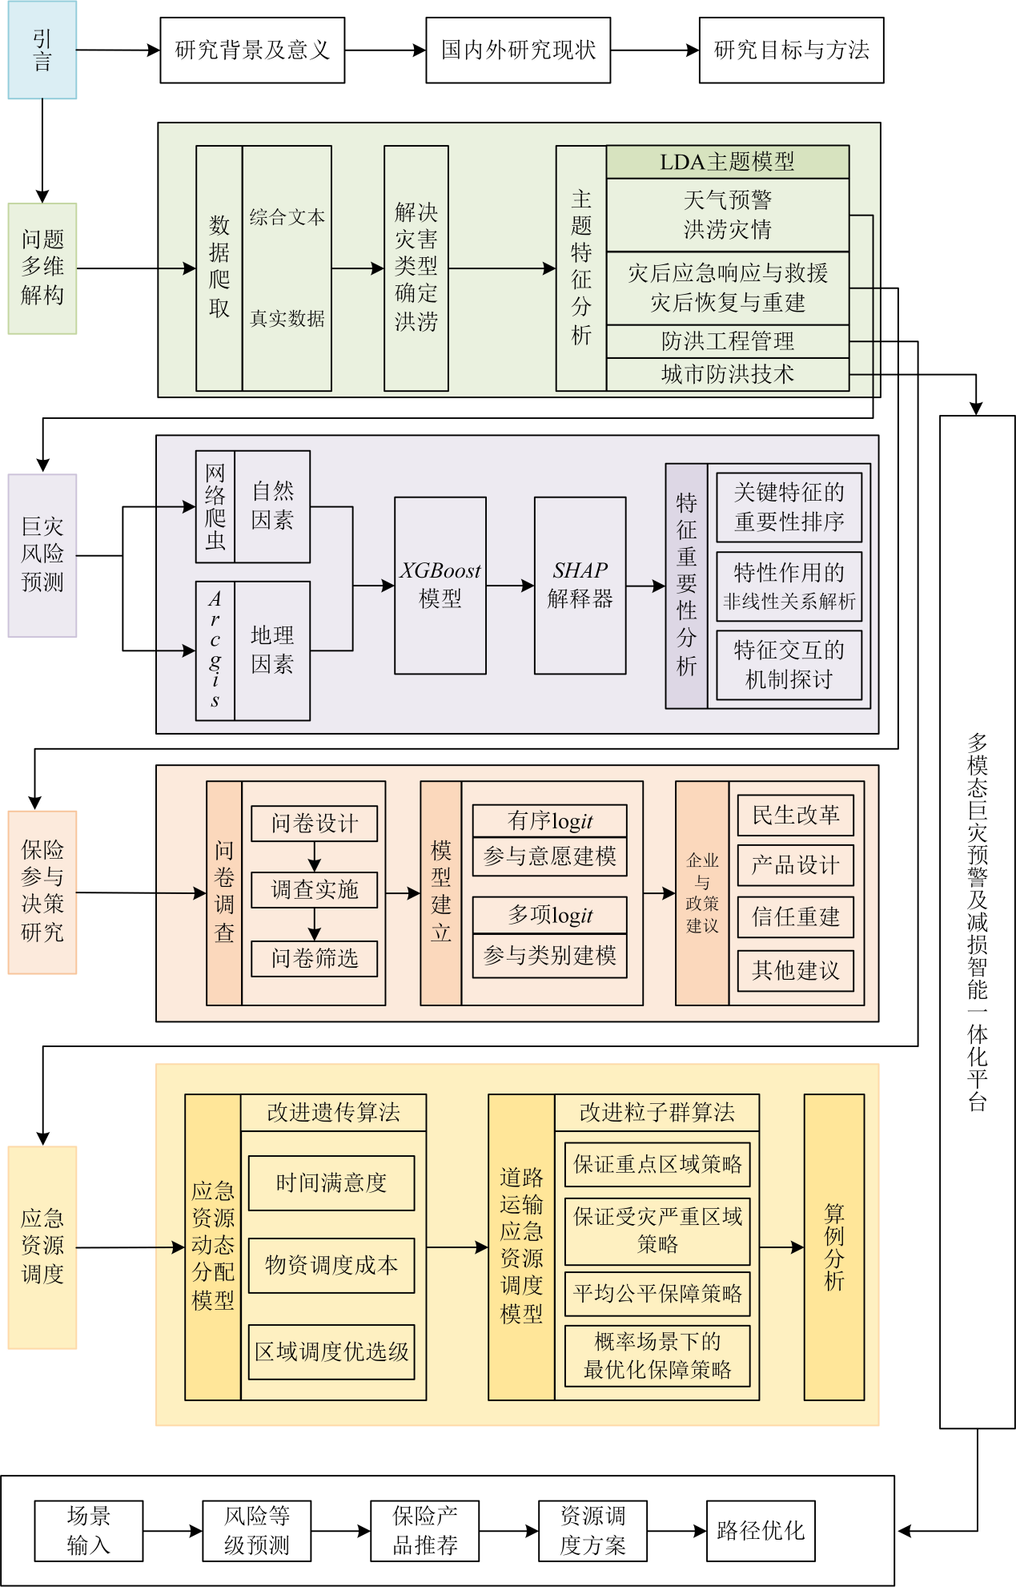
图 1-1 技术路线图

二、基于语义分析的巨灾成因、风险感知和灾后巡视的多维解构
全球变暖正在加剧和改变灾害形态。世界气象组织称，最近10年全球受灾损失比之前几十年增加了3倍，极端事件增多，台风、超级洪灾、大规模干旱等情况愈发频繁。除了对基础设施和人民生活的影响外，灾害通过阻断产业、资源短缺产生的间接影响等，也会对经济和社会系统造成风险。保险业作为金融业的“减震器”在化解风险的过程中，从单纯的经济补偿转向“事前预防——事中救灾——事后重建”的风险管理。
随着新媒体时代的到来，网络评论成为网民获取信息、交流看法、分享意见、进行讨论的一种有效途径，网络评论具有信息量丰富、时效性强、交流性强、开放性强等优势，对整个社会的舆论环境影响巨大。所以在巨灾事件分析中，除了能从官方新闻报道渠道获得信息以外，还可以从网络评论中获得有价值的信息。
灾害成因与风险感知认知上脱离公众感知是当前研究仍存在的短板，基于气象台站或地震网生成的巨灾研究成果，我们团队意识到传统自然灾害治理方式存在三大难点：一是传统气象、地震的单个站或者监视网存在“信息孤岛”，时间和空间分辨率不高（如山区40%以上的监测盲区）；二是基于历史数据，传统统计模型失效（如台风的“破裂式加强”）；三是“有预警、没响应”式的破碎预警和应急资源的调度。因此，本研究选取先进的NLP和机器学习工具，从社交媒体抓取大灾的关键特征。
本章基于语义分析，挖取官方平台数据和多个社交平台相关的文本信息，利用其互补的信息价值，进行多源数据的分析，确定“单一灾害”进行重点研究。首先，选择爬取及时、权威性的地震、洪水、台风等不同类型灾害的文本数据，针对具体文本报道时间，去除新闻文本中广告语、无意义标注等无用数据，通过分词工具将文本精准分词，过滤掉“的”、“了”等无意义停用词，确保文本数据的纯净度与分析价值，最后利用TF-IDF、词频统计等技术提取文本特征词。通过词频统计等技术将文本中特征词进行有效提取，根据特征词的词频高低，抽取其中灾害名称、受灾区域、救援行动、受灾情况、受灾内容等与灾害相关的特征词作为文本内核，并绘制词云图进行文本可视化，将文本中出现频率较高的词语如“暴雨”、“救援队伍”、“受灾群众”等词语突出呈现，便于灾害新闻的内核抽取。进一步，形成语义网状图，呈现特征词之间的关联关系，如“暴雨”、“洪水”和“内涝”的关系，“救援”、“消防员”和“志愿者”的关系等，寻找文段中隐藏的概念、主题之间的关系，便于更深入地进行主题分析。

2.1 基于多源数据分析的关键灾害识别：洪涝灾害
为了探寻最亟待解决的关键灾害，本节通过爬取具有时效性和权威性的不同灾害新闻文本数据，并进行预处理，从文本中提取高频且具有代表性的特征词，从而揭示集政府、媒体、群众等多方关注更多、担心程度更高的关键性灾害。在此基础上，通过提取近十年官方发布的全国自然灾害基本情况报告，提取其的关键词，生成对比图，从两个不同角度综合分析，得出关键灾害：洪涝灾害。

2.1.1 综合文本数据爬取
针对数据来源主体选择，本文综合考量中华人民共和国应急管理部发布的全国自然灾害基本情况、平安保险官方微博、抖音、小红书平多源数据，分析一般用户提供灾害现场直观感受和实时状况、媒介机构凭借专业采编能力产出全面深入的报道、政府相关部门发布具宏观指导性的权威信息、专家学者从专业角度进行的深入剖析。这种对多元主体的关注，旨在利用其互补的信息价值（现场感知、深度报道、权威指导、专业解析），确保采集的数据能多维度、全方位反映人们对灾害的风险感知。进一步搜索“灾害”、“风险”等关键词，保障数据来源群体的针对性、准确性和全面性，一定程度上确保研究文本数据的真实可靠。
在此基础上，爬取平台对应搜索全部视频或全部文本的网友网上评论，由于文本存在重复的、无关的、无信息的、存在表情包的不可分析等问题，使用Python对数据进行去评论重复、无信息和表情包、特征字提取等处理。首先，在数据预处理阶段，通过程序对原文本进一步清洗整理，调用正则表达式库逐条删除URL地址、过滤表情包、按提取的词长度将无关评论文本删除来清洗数据。然后，调用jieba分词包将清洗过的文本进行中文分词，将一段连续的字符串分隔成词组成的序列。进一步，调用停用词词典包，结合词的长度将分词后的结果进行过滤，将高频的无义词、单字等过滤掉。分析阶段，词的重要程度量化，采用Python中的collections包中的快速便捷的计数器Counter对比对后的词表进行快速迭代计数，获得每个核心词汇以及出现的频率数量。最后，绘图阶段通过wordcloud加载词频数据，设置font_path对中文进行正确的字体渲染，绘图背景色、词数、色彩、形状等，并通过mask参数让词云限制在设定的图形轮廓中，将抽象的数字最终绘制成一张图片，即词云图，如图2-1所示。
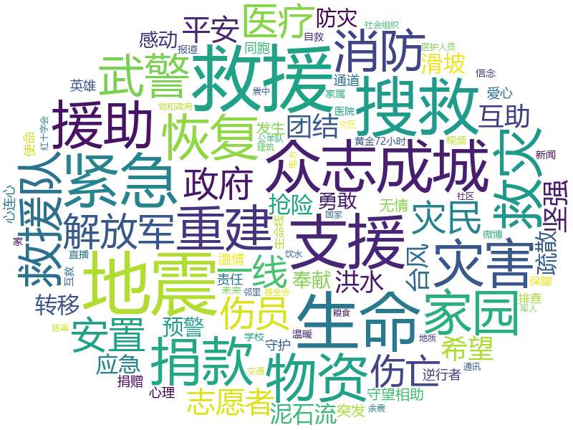
图2-1多源数据词云图
通过分析可得，目前政府、官方媒体、群众等多方发文中，其最为关注的灾害聚焦于地震、洪水、台风、泥石流、滑坡五个灾害类型。其中，相较于地震，洪涝灾害具有受灾区域多、发生频次大的特点，如2024年新疆南部洪涝、黑龙江洪涝等；相较于台风，洪涝灾害不仅频发区多，且其诱发因素具有复杂性特点；而相较于泥石流与滑坡，洪涝灾害不仅发生于山区，同样对城镇区域影响极大，且造成损失更大。

2.1.2 综合真实数据对比
通过爬取中华人民共和国应急管理部发布的全国自然灾害基本情况，利用大语言模型整理数据表格，导入SPSS分析后，可分别生成不同灾害类型的年受灾人数、年死亡人数、年房屋损坏数、年作物受害面积及年直接损失折线对比图。

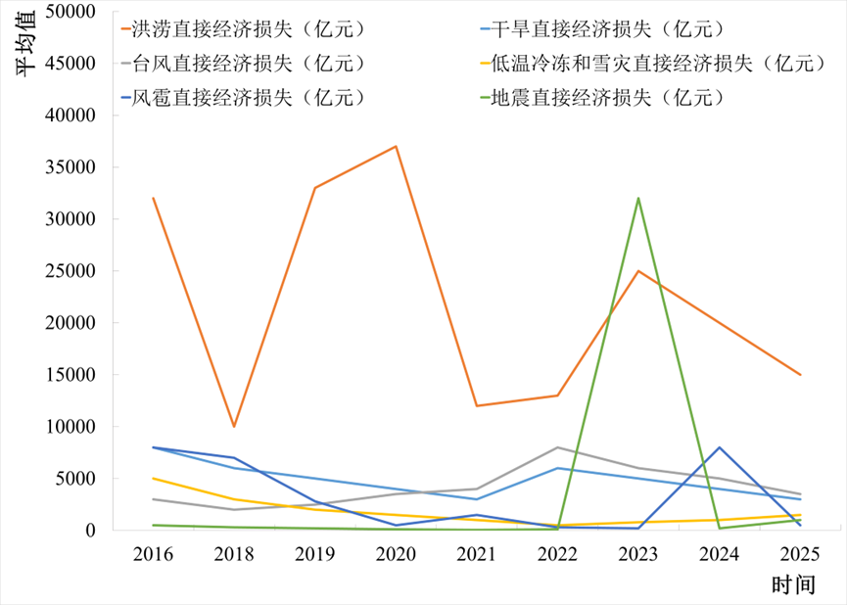
图2-2 直接经济损失图对比图
图2-2为近十年各灾害的直接经济损失图对比图，其中，洪涝灾害造成的直接经济损失不仅波动性大，而且除2023年外，每年造成的直接经济损失都远超其他灾害，且金额居高不下，因此，开展洪涝灾害减损研究意义重大。
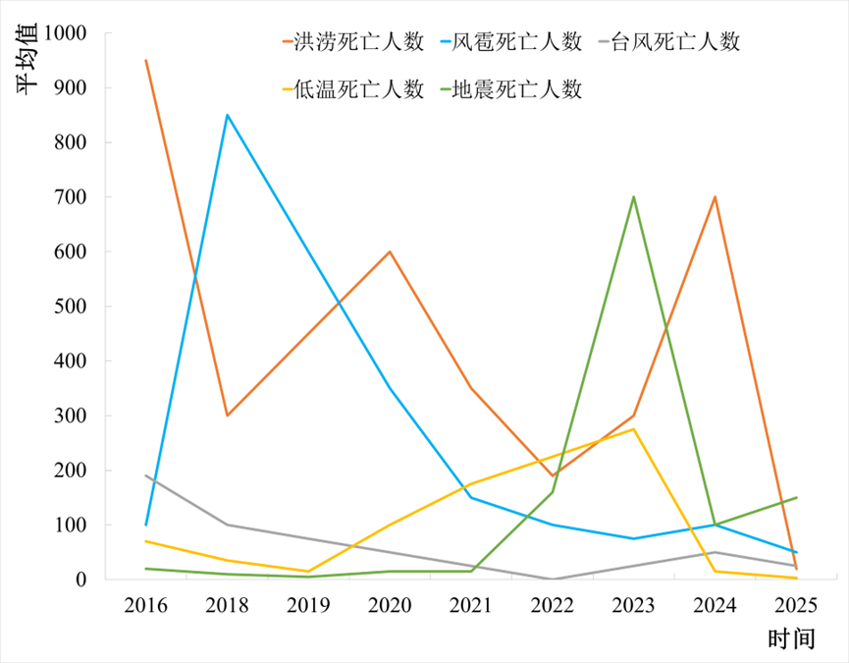
图2-3 死亡人数统计图
图2-3为近十年各灾害造成的死亡人数对比图。其中，各种类型灾害均曾造成过一定的死亡人数，除了洪涝灾害与偶发地震灾害以外，其他灾害造成死亡人数近年均呈下降趋势，而洪涝灾害始终具有较大波动性，对居民人身安全具有严重安全隐患。
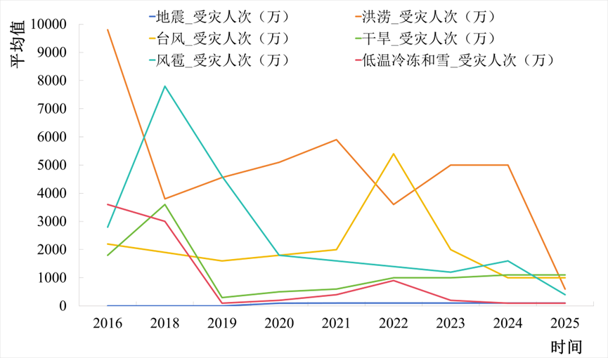
图2-4 受灾人次统计图
图2-4统计了近十年各灾害的受灾人次统计对比，其中干旱在2022年、台风在2018年均有大量受灾人次，但其余年份里，洪涝灾害的受灾人次始终居高不下，其受灾人次更是远超风雹灾害等其他灾害，影响范围广泛。

2.1.3 关键灾害确定
通过网络爬虫与词云图生成发现，地震、洪涝、台风、泥石流、滑坡五类灾害更受政府与群众等多方关注，其中，地震、洪涝、台风三类灾害更容易威胁到居民的日常生活与财产、生命安全。以此为基础，在对中华人民共和国应急管理部发布的全国自然灾害基本情况报告分析中，洪涝、地震两大灾害对于人民经济安全、农作物种植面积、人民生命与健康安全都体现出极大危害。
结合分析结果，以提高居民幸福感、减少经济损失、保护耕地安全、维护居民生命与财产安全为目标，本文选择研究出现频次高、破坏性大且近期社会热度高的洪涝灾害，显著提高了研究准确性与时效性。

2.2 数据预处理
本研究选择以中华人民共和国应急管理部官网、平安保险官方微博、抖音、小红书作为数据来源。新闻报道虽多以简短文本形式呈现，但通常存在信息杂乱、特征稀疏等问题，导致直接从中识别和分类洪涝灾害相关信息（如灾情损失、受影响情况、救援信息等）存在较大挑战。因此，需要依据社交媒体文本的独特属性，对网络爬虫获取的数据进行预处理。

2.2.1 文本清洗
为实现文本的清洗，首先应去除重复值，利用中华人民共和国应急管理部官网为每条文本分配的全局唯一标识符mid，通过比对爬取数据的mid与已有数据集，高效去除重复文本。
然后，移除平台附加信息，即清除网页源码中常见的系统自带冗余内容，确保文本仅包含用户表达的核心信息，同时去除用户输入中可能存在的连续空格、换行符、回车符等无意义或干扰分析的特殊字符。
过滤超链接与短文本，即使用正则表达式精准识别并移除各种形式的超链接（包括完整URL、短链接及嵌入文本的链接），消除其对文本分析的干扰；设定文本长度阈值，筛除信息量过少、难以支撑深度分析的短文本。
最后，进行数据规范化，统一文本大小写，将繁体中文转换为简体中文；标准化用户ID、时间戳等关键字段格式，便于后续匹配与分析；对表达相同概念但形式不同的词汇进行统一（如将“微博”、“围脖”均归为“微博”），提升数据一致性与分析准确性。
利用中华人民共和国应急管理部官网的搜索功能选取与洪涝灾害相关的词汇（如“洪涝”、“风险”等）及其组合检索文章，经上述清洗流程后，共得到有效文章159篇。为了后续LDA主题建模，需对清洗后的数据进一步执行文本预处理，包括加载用户词典、中文分词及去除停用词等操作。

2.2.2 语料规范化
模型处理过程中，会存在部分词汇无法识别的现象。自定义词典可涵盖特定领域的专业术语、新词等未被Jieba默认词典收录的词汇。本研究先加载自定义词典，使Jieba在分词时能识别这些特殊词汇，从而提升分词准确性。其中，“n”为名词标注，“nz”为专有名词标注，“v”为动词标注。本文研究过程中，设立自定义词典的部分内容如表2-1所示。
表2-1 自定义词典（部分）
词汇 | 标注 | 词汇 | 标注
暴雨 | n | 台风 | n
降水 | n | 避险 | v
洪水 | n | 局地 | nz
强降雨 | n | 强对流 | n
黄色预警 | nz | 信号 | n
自救 | v | 遭遇 | v
… | … | … | …
中文分词是将文本规则化地切割为有意义的词。词作为文本的细胞，是文本的基本单位，是理解文本语义并进行其他任务（如分类、情感分析、情报检索）的基础。本文选择使用广泛且好评较多的Jieba分词工具包来进行文本分词，主要原因是其提供了3种不同的分词模式。
精确模式追求词切分的准确性，每一个切分出来的词都准确表达了文本的语义，不会有多余、模糊的词切分，可以为文本分析、信息检索等任务提供准确可靠的语义单元，定位关键信息。全模式扫描所有句子可能出现的词的组合输出，适合构建词库或对单词进行全面统计，但会存在大量冗余及语义不完整的片段，不适合需要准确分析的应用场景。搜索引擎模式是在精确模式的基础上将词的长度进行切分。搜索引擎模式可以提高召回率，当用户输入不同词形形式的单词时，能更容易地查找到相关文档，提高搜索效率。鉴于文本文献的语义准确性要求，本文分词采用精确模式。生成洪涝灾害词图云在生成词云图后，仍存在部分无关词汇。如时辰、应急、情况、局地、东南部、尾矿库、洪水、遭遇、自救、东部、黄色、预警、中央气象台、泥石流、灾害、山洪、防范、广西、避险、北部等，经过屏蔽之后，再次输出洪涝灾害词云图，如图2-5所示：
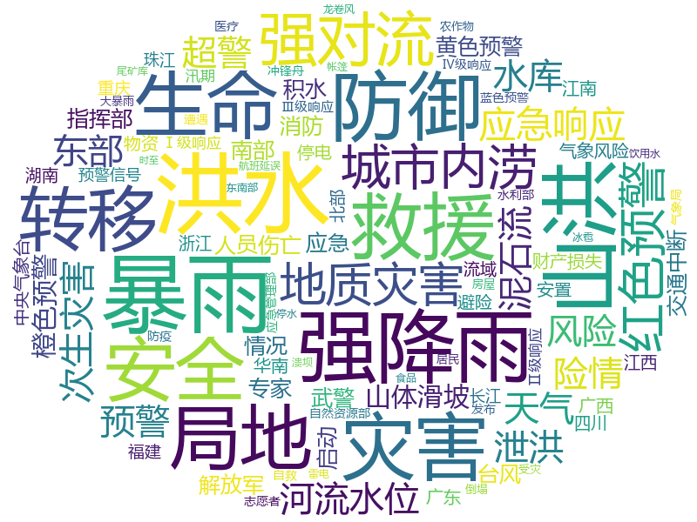
图2-5 洪涝灾害词云图
中文分词后，停用词的去除也是文本前处理的必要流程。停用词是指文本中经常出现但与整体文本意义无关紧要的词，包括“的”、“地”、“得”、“在”、“和”、“与”等虚词、语气助词、介词、连词、标点符号等，对停用词的去除的主要作用有：减小文章长度，减少无用信息，使整个文本的挖掘分析更加集中，在大规模文本数据情况下极大地减少运算量，减小文本向量长度，使文本特征更短，更有意义，使分析模型效果更加显著。
实践当中通常采用停用词表进行识别和过滤，停用词表可以是通用的，也可以是依据不同领域、不同任务的不同要求。文章以常用的通用《哈工大停用词表》为基础，根据微博语料特征，加入一些高频的、词义低的词（诸如转发、话题等）来增加过滤率。
预处理完成的最终数据集，采用结构化方式持久化存储于本地数据库。数据依据不同属性与特征分类存储，并建立完善的数据索引，为后续高效查询、统计分析、数据挖掘及洪涝相关研究提供坚实数据基础。

2.3 研究方法
LDA模型即潜在狄利克雷分布，是语料库的生成概率模型，其基本思想是将文档表示为潜在主题上的随机混合，其中每个主题通过单词上的分布来表征。它是一种包含文档层、主题层和词汇层的三层贝叶斯概率模型通过生成模型的方式得到每篇文章中的每个词语。每一份关于洪涝灾害的报告、新闻或社交媒体帖子，都可以看作是多个灾害相关主题的随机混合，而每个主题又由一系列相关的特征词汇来表征。
在完成洪涝灾害语料库的文本预处理后，本研究使用Python的Gensim库和Scikit-learn库构建LDA主题模型并进行参数估计与设置。Scikit-learn库负责对洪涝灾害文本进行向量化，以及利用TF-IDF方法生成LDA模型所需的文档-词矩阵；Gensim库则承担LDA模型的构建及训练任务，并用于后续的主题分析与可视化检验。
如上述理论基础所述，训练LDA模型需预先设定三个关键超参数，即主题个数、文档-主题分布参数和主题-词分布参数。是狄利克雷先验分布的超参数，控制文档内主题的分布稀疏性。过小的值会导致文档主题过于集中，降低主题多样性；过大的值则会使主题分布过于稀疏，影响主题的清晰度。是拉普拉斯平滑的超参数，控制主题内词语的分布稀疏性。对于洪涝灾害主题，一个较小的值有助于让每个主题的词语分布更集中，从而清晰地区分出例如“洪涝灾情”主题（词汇集中于“天气”、“气候”、“极端”等）和“灾后应急响应及救援”主题（词汇集中于“灾后”、“设备”、“抢修”等），增强主题间的区分度。本研究采用Python的Optuna库自动搜索最优的和参数组合。
最优主题数的确定通常依据主题困惑度（Perplexity）和主题一致性（Coherence）两个评价指标进行评估与选择。主题困惑度常用于评估模型对未见的洪涝灾害文本的预测能力，理论上困惑度越小说明模型性能越好。困惑度计算公式如下：
其中，表示语料库中文段的数量，表示第个文段的交叉熵，是真实的概率分布，是模型预测的概率分布。
主题一致性指标用于评估主题模型提取的主题在语义上与原文主题是否保持一致。一个主题内的词语在语义上关联性越强，其一致性得分越高；主题内词语语义关联越弱，其一致性得分则越低。主题一致性指标对于从专业角度判断洪涝灾害主题的质量至关重要。主题一致性得分的计算公式如下：
其中，表示主题一致性得分。表示词语表的大小。包含词语的主题数量。表示词语与词语之间的余弦相似度。
通过对比实验，并结合洪涝灾害文本的特点，最终选择将最大迭代次数设定为1000次，确保算法有足够间距进行收敛，每个主题的特征词数量设为1000，和两个参数设定为，，将主题数目K设定为6。这样的LDA模型主题更加明确，包含的内容更为广泛，文本主题较易总结。
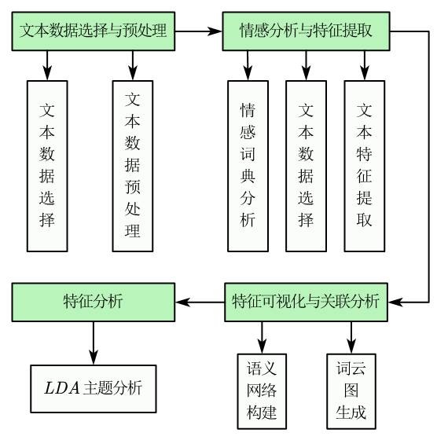
图2-6 语义结构模型图

2.4 模型训练与结果分析

2.4.1 主题抽取结果
本文选取主题数量，经LDA模型分析得到“主题-词矩阵”及“文档-主题矩阵”、“主题-词矩阵”反映每个主题下包含的词语概率分布，通过分析可确定每个主题的核心词，进而给出有实际意义的主题标签，还可通过对比同一词语在不同主题下的概率发现主题间的联系与区别。受篇幅限制，主题-词矩阵仅展示每个主题下的前10个词语：
表2-2 主题-词矩阵
主题编号 | 抽取的关键词 | 占比
1 | 天气, 气候， 极端， 高温， 暴雨， 我国， 常年， 台风， 汛期，降水 | 18.17%
2 | 气象，暴雨， 预报， 农业， 毫米，降雨，四川， 中心， 大暴雨， 四川省 | 15.48%
3 | 灾后， 设备， 公司， 村民， 抢修， 供电，第一， 党员， 电力， 房屋 | 14.79%
4 | 技术， 提供， 保险， 建立， 企业， 平台， 政府， 绿色， 自然灾害， 全国 | 13.04%
5 | 防汛，救援， 水库， 调度， 抢险， 抗旱， 地质灾害， 暴雨， 防御， 强降雨 | 28.16%
6 | 项目， 创新， 生态， 治理， 产业，中国， 支持， 政策， 保护， 增长 | 10.17%
“文档-主题矩阵”体现每篇文档在各个主题上的分布情况，可据此找出每篇文档最相关的主题并进行分类，还能通过分析发现文档间的相似性。表2-3文档-主题矩阵中，每一行代表一篇文档（共1159篇），每行数据为该文档在各主题中的分布概率。例如第三行数据中，0.52138为最高概率，因此主题2是第三篇文档的最重要主题。
表2-3 文档-主题矩阵
文档号 | 主题1 | 主题2 | 主题3 | 主题4 | 主题5 | 主题6
1 | 0.41296 | 0.056437 | 0.41648 | 0.04796 | 0.02684 | 0.03933
2 | 0.55171 | 0.15091 | 0.22255 | 0.00603 | 0.05786 | 0.01095
3 | 0.04631 | 0.52138 | 0.36540 | 0.02980 | 0.02323 | 0.01388
1157 | 0.24936 | 0.03247 | 0.05864 | 0.49193 | 0.12486 | 0.04275
1158 | 0.74848 | 0.01041 | 0.08277 | 0.02650 | 0.08945 | 0.04238
1159 | 0.25474 | 0.17970 | 0.17788 | 0.14466 | 0.13685 | 0.10616
“主题-词结果矩阵”是本文研究支持主题识别的关键结果，可以很好地展示每个主题的特征词分布概况，结合人工选择，将一些低效无意义的主题-词进行剔除，进而提取出剩余的主题-词并对主题进行内容描述。
通过LDA主题模型计算所得到的关于6个主题的特征词可以发现，主题1关键词：天气、气候、极端、暴雨，围绕气象灾害预警工作，归为“天气预警”主题类别；主题2关键词：暴雨、降雨、四川省，聚焦区域洪涝受灾情况，归为“洪涝灾情”主题类别；主题3关键词：灾后、供电、设备、抢修，突出救援行动，归为“灾后应急响应与救援”主题类别；主题4关键词：提供、保险、企业、政府，体现灾后物资支援等重建工作，归为“灾后恢复与重建”主题类别；主题5关键词：防汛、救援、调度、抢险，体现防洪救援工作，归为“防洪工程管理”主体类别；主题6关键词：项目、创新、生态、治理，围绕新型技术展开，归为“城市防洪技术”主题类别。最终得到6个城市洪涝灾害信息相关的主题类别，如图2-7所示。
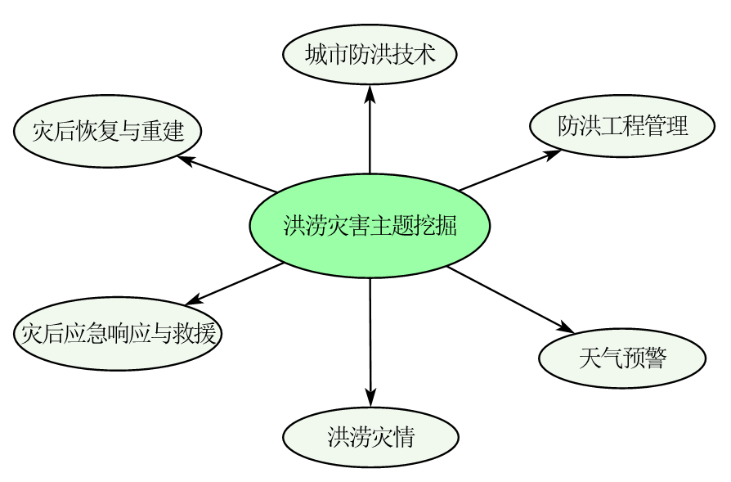
图2-7 洪涝灾害主题挖掘
其中，主题1、主题2聚焦了洪涝灾害发生的原因以及可能现象，初步揭示了灾害发生与一些因素之间的关联，为巨灾风险预警做好了基础准备；主题3聚焦在居民真实损失层面，主题4聚焦在保险与政策层面的灾后恢复与重建，与巨灾保险赔付内容与响应速度紧密相关；主题5聚焦在救援与物资调配方面，具有一定的指导意义；主题6强调通过创新技术，结合多先进方法，实现整体的防洪减灾。通过LDA主题模型训练所得到的6个主题，分别是“天气预警”、“洪涝灾情”、“灾后应急响应与救援”、“灾后恢复与重建”、“防洪工程管理”、“城市防洪技术”。
为直观地展现出与洪涝灾害相关的高频词汇，本研究通过绘制词云图，主题相关性热力图实现特征的可视化。将所有高频词汇综合在一起生成词云图、主题相关性热力图，找寻这些影响因素之间的关系，通过分析词云图中的中心词，可以进一步找寻洪涝灾害的特征。

2.4.2 洪涝诱因：气象、地理与时间因素结合
主题1概括为“天气预警”。该主题主要围绕“天气”、“气候”、“暴雨”、“降水”、“台风”、“气温”等核心词汇。
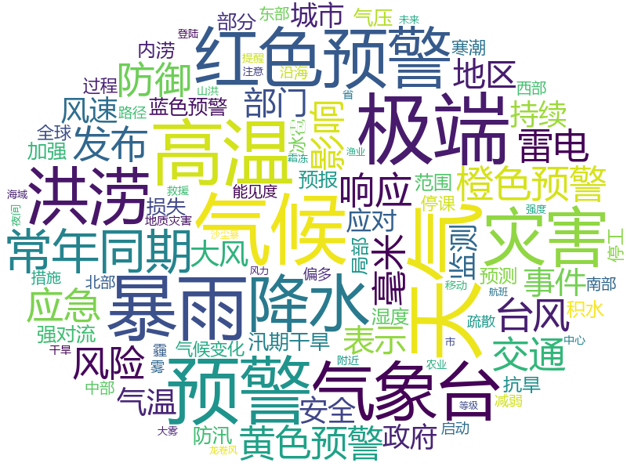
图2-8 主题1：天气预警
由图2-8可得：相关报道更加关注极端天气，降雨降水等对该主题的影响。故可知洪涝灾害发生时往往伴随着天气、温度变化以及强降水，台风主导的海平面气压、风速等是其主导因素之一，其成因具有复杂性。
主题2概括为“洪涝灾情”。该主题进一步分析了洪涝灾害成因。
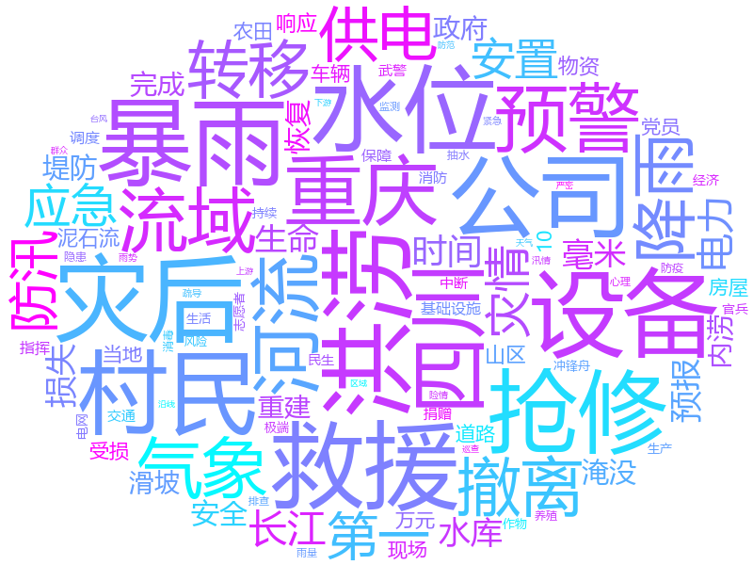
图2-9 主题2：洪涝灾情
主题2中提取出的关键词涉及到具体数字和单位，表现出降雨量这一因素对洪涝灾害的重要影响，“重庆”、“四川”、“河流”、“流域”等核心词汇同时强调，不同区域及地形等地理因素一定程度上同样影响洪涝灾害的发生，进一步反映洪涝灾害背后影响因素的复杂性，提高了文章准确性。
综上所述，洪涝灾害的成因较为多样复杂，整体可归纳为“自然因素”与“地理因素”。

2.4.3 保险认知：“多损失”与“少认知”的显著反差
主题3可以概括为“灾后应急响应与救援”。
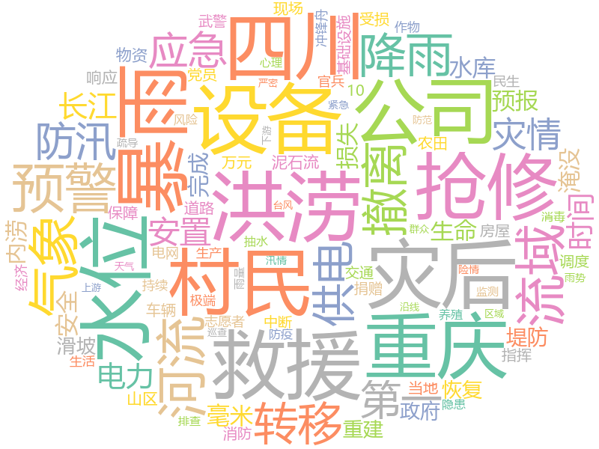
图2-10 主题3：灾后应急响应与救援
图2-10主题3涵盖了“灾后”、“公司”、“村民”、“设备”、“抢修”、“道路”等关键词，反映出洪涝灾害造成人员伤亡、财产损失，受灾地区损失情况等的经济损失以及对交通运输的影响。“电力”、“车辆”、“道路”、“房屋”等核心关键词反映出洪涝灾害破坏力强，其对受灾区域的影响存在于多个方面，在减损与居民利益保障方面存在极大困难。
主题4可以概括为“灾后恢复与重建”。
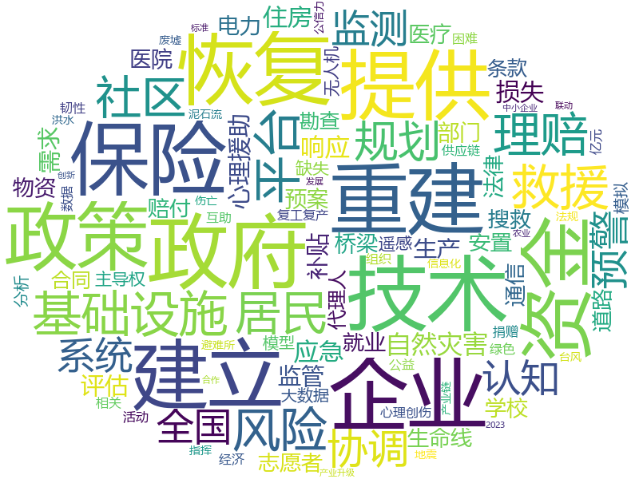
图2-11 主题4：灾后恢复与重建
图2-11主题4包括“技术”、“提供”、“建立”、“保险”、“企业”、“政府”等关键词，聚焦灾后公益援助、基础设施建设，体现风险感知对居民参保的影响，呈现灾后有序生活的恢复等。然而，“企业”、“平台”、“政府”等关键词表明，受灾群众对灾后救助与保险具体内容层面不愿提及，其保险主导权在政府与企业手上，大部分群众对保险理赔内容与方式存在认知缺失。
综上所述，洪涝灾害造成居民利益损失复杂多样，且对受灾区域的影响存在多个不同方面。然而，已有巨灾保险缺少统一的标准，居民普及度缺失。因此，洪涝灾害与对应保险整体存在“多损失”与“少认知”特点。

2.4.4 救灾减损：动态需求与新式约束
主题5关键词为“防洪工程管理”。该主题涉及了汛前防洪调度，堤防巡查等报道，关注点集中在“防汛”、“救援”、“调度”等词汇。
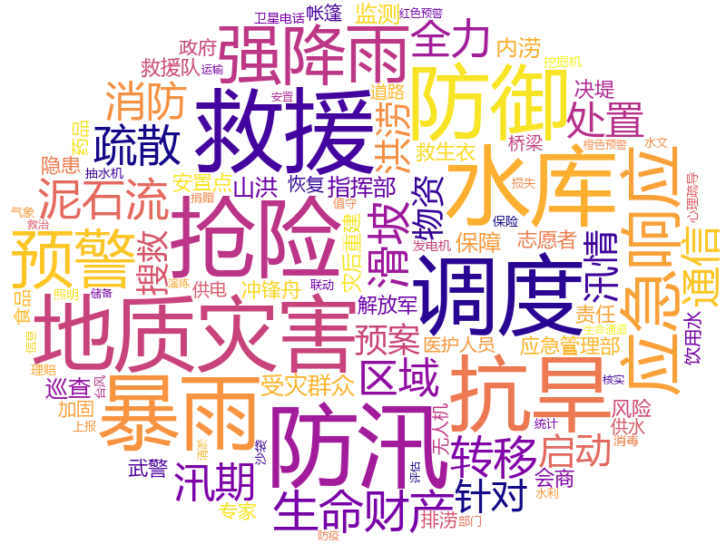
图2-12 主题5：防洪工程管理
图2-12主题5体现政府主导的工程性措施是防洪核心，投入力度最大。为解决工程全周期管理漏洞，要从汛前加固延伸至日常维护，建立全流程透明化制度、建立工程健康档案，避免重建设轻管理。“食品”、“饮用水”、“物资”、“供电”、“照明”、“药品”、“救生衣”等词体现受灾区域的多物资需求，“应急响应”、“搜救”、“防御”等词体现物资调配的紧急性，“转移”、“通信”、“调度”等词体现多区域协同救援与物资调度的重要性，“泥石流”、“强降雨”、“地质灾害”等词体现洪涝灾害并发灾害的多变性。
综上所述，洪涝灾害受灾区域具有外界环境多变特点，且受灾群众与救灾人员物资需求多样紧急，且多区域间虽存在距离、物资分配、政策等上的不同，但其间的协同救灾必不可少，路径优化建模存在复杂的新式约束。

2.4.5 新式技术：精准预判与迅速响应
主题6可以概括为“城市防洪技术”，体现城市多种应对洪涝灾害方案。
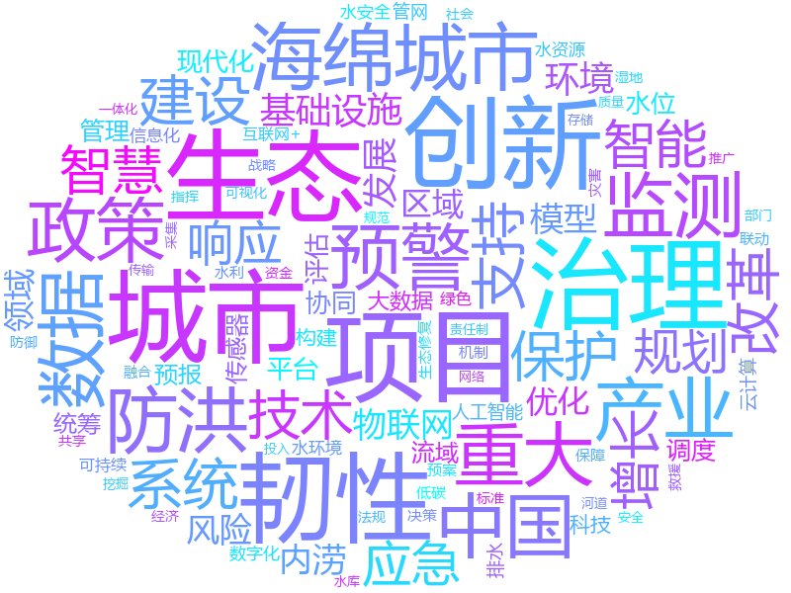
图2-13 主题6：城市防洪技术
图2-13主题6聚焦于“生态”、“项目”、“创新”、“治理”、“产业”、“环境”等关键词，反映出城市防洪采用新型智能绿色技术，智慧化、海绵城市等技术推动城市韧性提升，推广城市内涝预测模型、物联网水位监测，提升灾害预判精准度与响应速度。
为顺应当前城市发展，本文将创建基于多模态的巨灾预警及减损服务一体化智能平台，从而实现精准预判与迅速响应的一体化服务。

2.4.6 相关性分析
通过计算主体间相关性，构建相似性矩阵，并最终进行其可视化，得到的上述6个主题的相关性热力图如图2-14所示。
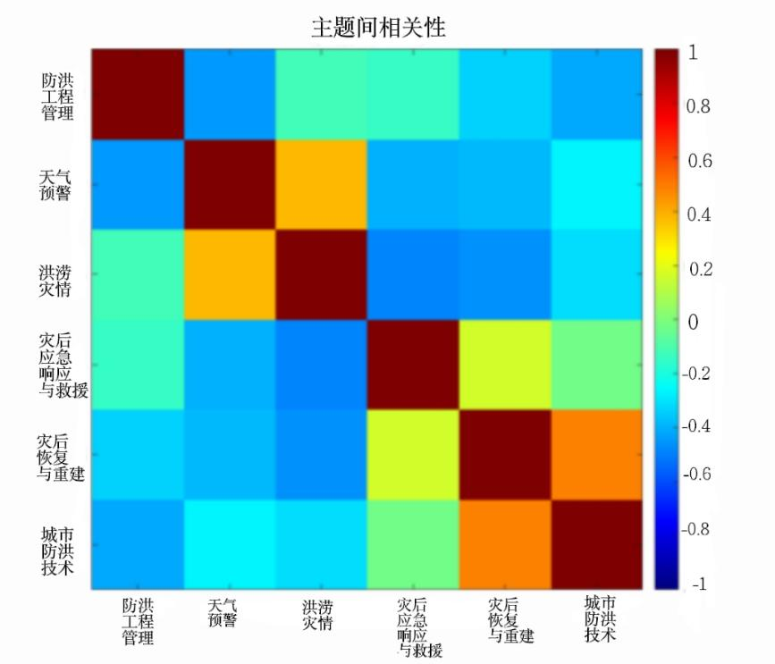
图2-14 主题相关性热力图
防洪工程管理作为汛前工作与其他主题相关性较小，但防洪工程质量会影响洪涝灾害对受灾地区的损失程度；天气预警主题与洪涝灾情主题关联密切，二者存在诸多重叠关键词，说明天气、温度、降水量等气象数据是洪涝灾害的重要成因；灾后应急响应与救援、灾后恢复与重建、城市防洪技术三个主题相关性较大，均涉及汛后救援阶段，仅侧重方向不同——灾后应急响应与救援侧重灾后抢救行动，灾后恢复与重建侧重重建规划，城市防洪技术侧重经验总结及创新。

2.5 本章小结
本研究基于语义分析，首先在爬取大量具有时效性和权威性的灾害新闻文本数据的基础上，初步基于多源数据分析，选取单一的“洪涝灾害”进行重点研究。多源数据经过预处理后通过LDA模型分析总结出6个主题，最终对各个主题进行深入剖析和相关性分析，揭示了灾害新闻文本的主题结构和内容分布规律，但同时发现对于保险与救助的具体内容并未提及。对于“空白领域”的发现，本研究将以“风险预测”、“保险减灾”、“调配救灾”为主题展开研究。

三、融合多模态数据的巨灾风险预测研究
本文通过网络爬虫、自然语言处理等方法，得到对洪涝灾害影响因素的初步感知。但从已知影响因素来看，诱导洪涝灾害发生的因素涉及气象因素（天气、温度、湿度等）、地理因素（地形、海拔等）和时间因素（雨季日期），具有数量多、影响机理复杂等特点。
为了进一步探究洪涝灾害背后发生机理，实现融合多模态数据的洪涝灾害风险预测研究。本文通过结合潜在决定变量，气象数据、地理数据、卫星遥感数据；通过XGBoost+SHAP模型得出影响洪涝灾害发生与否的关键影响因素，从而实现基于已有训练数据集的数据识别与灾害预警。
首先进行数据的收集，气象数据来源于国家环境信息中心（NCEI）、第五代欧洲中期天气预报中心气候再分析数据（ERA5），地理数据来源于地理空间数据云下载的栅格文件、地理空间数据云、国家基础地理信息中心，利用ArcGIS进行转换输出，数据的标准化与理化和缺失值处理，实现特征与目标的分离，随即依赖XGBoost卓越的预测性能，独有的正则化防过拟合，自动处理缺失值以及灵活的树结构分析各影响因素的重要程度，在XGBoost的预测结果下，计算并绘制AUC值和ROC曲线，最后进行SHAP分析，生成可视化结果。

3.1 潜在模型变量与数据选取
通过文献检索以及灾情报道中提及，以美国国家海洋和大气管理局（NOAA）下设的国家环境信息中心（NCIE）、地理空间数据云导入ArcGIS输出csv为数据来源。所采集的数据主要为定量数据，以精确数值形式呈现，用于支持后续XGBoost模型的监督学习与梯度优化过程。
（1）气象因素
通过对洪涝灾害诱因的词云图分析，选取的自然影响因素如表3-1自然因素：
表3-1 自然因素
排序 | 指标 | 列名
1 | 观测日期 | DATA
2 | 平均温度（华氏度） | TEMP
3 | 平均露点（华氏度） | DEWP
4 | 平均海平面压力（毫巴/百帕） | SLP
5 | 平均观测站压力（毫巴/百帕） | STP
6 | 平均能见度（英里） | VISIB
7 | 平均风速（节） | WDSP
8 | 最大持续风速（节） | MXSPD
9 | 最高气温（华氏度） | MAX
10 | 最低气温（华氏度） | MIN
11 | 最低气温（华氏度） | MIN_ATTRIBUTES
12 | 降水量（英寸） | PRCP
13 | 积雪深度（英寸） | SNDP
14 | 气象情况指示 | FRSHTT

其中，各数据缺失值表示为9999.9。气象情况指示中，1表示发生，0表示未发生或位报告，数字串从左到右各位含义依次是雾、小雨、雪或冰、雷电、龙卷风或漏斗云。
（2）地理因素
通过对洪涝灾害诱因的词云图分析，选取的地理影响因素如表3-2所示：
表3-2 地理因素
排序 | 指标 | 列名
1 | 纬度 | LATITUDE
2 | 经度 | LONGITUDE
3 | 海拔（米） | ELEVATION
4 | 朝向坡度角 | ASPECT
5 | 陡峭程度 | SLOPE

其中，经纬度坐标为WGS1984，北纬为正数，南纬为负数；朝向坡度角中，0°表示正北，90°为正东，180°为正南，270°为正西；地表陡峭程度用角度或百分比表示。

3.2 数据预处理与模型评估

3.2.1 数据清洗
上述获取的数据为初始的未处理数据，接下来将对上述收集得到的数据进行数据清洗，为模型建立与训练奠定数据基础。
首先，我们针对时间序列或包含时间信息的数据，通过提取、转换或构造与时间相关的特征。用于增强后续建立的模型对时间模式的捕捉能力，如趋势、周期、季节性等。本研究采取的方法是，将收集得到的数据列中的DATE列转换为datetime类型，并提取时序特征：year、month、day、dayofyear，保留其潜在具有的气象意义特征，为后续时序分析做准备。
然后，进行特征空间优化，目的是消除原始数据中干扰的特征，突出其关键影响因素，为后续SHAP分析依赖清晰的特征空间。本研究采取方法为：删除STATION、NAME等元数据字，提取YEAR、MONTH等时序特征，剔除原始DATE字符串列。
原始数据收集中里面的包含缺失值，而且数据形式各异。为了消除缺失值对模型训练的干扰，将进行缺失值标准化处理。我们采取的方式有，将气象数据中的特殊占位符，如9999.9、999.9等转换为程序可识别的“NaN”字符；对于数值型特征缺失值采用中位数插补策略处理。通过缺失值的规范化处理以及利用中位数的鲁棒性强的特性，为后续模型提供更加“健康的”数据。

3.2.2 数据划分与标准化
对于机器学习，数据划分和标准化是关键的前期处理步骤。数据经过上述步骤的处理后，紧接着将通过数据划分和标准化得到最终数据，最后投入到模型训练。数据经过划分和标准化后能够消除特征间的量纲影响，使得每个特征值对模型的影响权重相对公平。
（1）数据划分的实现
本研究在进行模型训练前，将会对最终数据以2:8的比例进行分层抽样处理，测试集20%，训练集80%。选用分层抽样的方法是为了确保目标变量的类别在测试集和训练集中的洪水事件比例一致。
（2）标准化实现
方法选择：StandardScaler方法（是scikit-learn中常用的数据处理方法之一，也称Z-score标准化）其标准化公式为：
其中为原始数据，为该特征在训练数据上的均值，为该特征在训练数据上的标准差。
在训练集上计算每个特征的均值和标准差，避免数据泄露。使用这些均值和标准差对训练集进行转换，对测试集进行转换的同时使用同样的均值和标准差。最后转换为DATAFram并保留列名，为后续SHAP分析做准备。

3.3 研究方法

3.3.1 XGboost算法模型
极限梯度提升算法（Extreme Gradient Boosting，XGBoost）作为一种重要的集成学习算法，是梯度提升决策树（Gradient Boosting Decision Tree，GBDT）的扩展和优化。该模型通过不断生成新的回归树，每一棵新树都基于上一步预测的误差进行训练，旨在减少误差，提升模型的预测精度和整体性能。该模型将正则化项引入到目标函数中，降低基分类器的复杂性，并对损失函数进行二阶泰勒公式展开，实现模型精度的提高，并对样本准确分类。具体计算步骤如下：
假设洪涝灾害数据集为，其中为维洪涝灾害特征空间的样本，为洪涝灾害预测结果。定义XGBoost的预测结果如下：
其中是决策树的数量，是第棵决策树的预测结果。在此基础上，定义目标函数：
其中，是模型的参数，损失函数，用于衡量模型预测值和真实值之间的差异。是正则化项，用于防止模型过拟合，具体为：
其中是叶节点个数，是第个叶节点的权重，和是正则化参数。
在梯度提升过程中，假设第轮模型的预测结果为，在第轮添加一棵决策树，使得目标函数最小，即：
为了更好地避免过拟合的发生，采用二阶泰勒展开目标函数进行近似处理，二阶泰勒展开后的目标函数近似为：
其中和分别代表对损失函数求一阶导数和二阶导数得到的结果。
在构建决策树时，XGBoost采用贪心算法。对于一棵决策树，从根节点开始，每次分裂都要寻找一个最优的分裂点，使得分裂后的增益最大。假设决策树的一个节点包含个样本，分裂后左子节点有个样本，右子节点有个样本。定义分裂增益：
其中，是叶子节点权重的正则化系数，是一个用于控制分裂的复杂度惩罚项。通过遍历所有可能的特征和分裂点，计算增益，选择增益最大的分裂点来构建决策树。
该方法参数设置如表3-3所示
表3-3 参数设置
参数 | 释义 | 取值
objective | 定义学习任务 | binary:logistic
eval_metric | 评估指标 | auc
max_depth | 树的最大深度 | 6
learning_rate | 学习率/步长 | 0.1
n_estimators | 树的数量 | 200
subsample | 样本采样比例 | 0.8
colsample_bytree | 特征采样比例 | 0.8
random_state | 随机种子 | 45
verbosity | 日志详细程度 | 0

3.3.2 SHAP可解释模型
在机器学习领域的很长一段时间里，许多复杂算法都被视作“黑箱”——它们能够给出精准的预测结果，但内部的决策逻辑和推理过程却难以被人类理解，这在一定程度上限制了机器学习在医疗、金融等高风险领域的应用。为解决这一问题，采用了一种基于博弈论的SHAP（SHapley Additive exPlanations）方法，专门用于解释机器学习算法的预测结果。该方法的核心思路是通过量化每个输入特征对算法最终预测结果的贡献度，来揭开“黑箱”的神秘面纱，从而为算法的预测过程提供可解释性。具体来说，SHAP值计算的是每个特征i对模型输出的平均边际贡献，其计算表达式如下：
其中表示第个特征分SHAP值；是特征全集；是特征子集（去除特征）；是模型在特征集合上的输出预测值；表示特征的累积贡献值。
SHAP模型将预测解释形式化为一个加性特征归因问题。其核心原理是将模型预测分解为输入特征的独立贡献之和，建立了一个可解释的线性框架，用以量化各特征对最终预测结果的具体贡献。计算表达式如下：
其中为模型对输入样本的预测值；为特征数量；为所有样本的预测均值；为特征的SHAP值，即特征对模型预测的贡献值。

3.3.3 模型评估
本文采用四个经典判别精度指标，对模型分类性能进行综合评估：混淆矩阵、准确率（Accuracy，Acc）、F1分数（F1-Score）、受试者工作特征曲线下面积（Area Under ROC Curve，AUC）。
（1）混淆矩阵
混淆矩阵是计算模型各精度指标的重要基础。设TP（True Positive）代表实际是洪涝样本，模型判别也是洪涝发生，鉴别结果与实际相符；FP（False Positive）代表实际是非洪涝样本，模型判别却是洪涝发生，鉴别结果与实际不符；TN（True Negative）代表实际是非洪涝样本，模型判别也是正常情况，鉴别结果与实际相符；FN（False Negative）代表实际是洪涝样本，模型判别却是正常情况，鉴别结果与实际不符。即TP、TN均表示模型正确判别状态，FN、FP均表示模型错判，FP可能导致不必要的应急响应，FN可能导致灾害损失，TP、TN、FN、FP构成的混淆矩阵如图3-1所示。
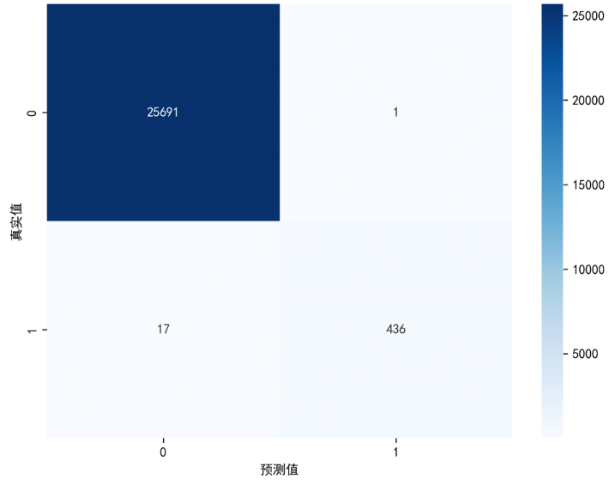
图3-1 混淆矩阵
（2）准确率（Accuracy）
Acc反映的是模型的整体预测准确率，Acc值越大，表示模型预测的准确率越高，即模型预测的情况越接近真实情况。依据上述混淆矩阵，准确率指标的计算如下：
虽然准确率（Acc）直观反映了模型的整体预测正确率，但在类别分布高度不平衡的数据集上，它作为单一评估指标存在严重缺陷。模型可能通过主要预测多数类（如非洪水样本）就获得高Acc，但这无法体现其对关键少数类（如洪涝样本）的识别能力。特别地，Acc无法区分假阳性（误报）和假阴性（漏报）这两种性质不同的错误，因此无法全面评估模型处理特定类别的性能。因此在类别不平衡场景下，仅凭Acc无法提供模型性能的完整图景，可能严重误导评估结果。
（3）F1分数
精确率（Precision）：预测洪涝样本中真实洪涝的比例，减少误报。计算如下：
召回率(Recall)：真实洪涝样本中被正确预测的比例，减少漏报。计算如下：
F1-Score将召回率和精准率的结果综合起来，用二者调和平均的值反映模型的输出效果，取值范围为，当为0时反映模型效果差，当为1时表示模型效果好。计算如下：
对于本文研究的洪涝预测问题，大家更关注将洪水发生误判为正常情况的风险，因为这种错误可能带来更大的损失，而这一点单独通过精确率和召回率难以充分展现。此外，这两个指标未能考虑模型在不同阈值下的分类能力，因此在模型评估中，单独依赖这两个指标其中一个可能无法全面评价模型的性能，具有局限性。但F1分数平衡了二者间的矛盾，提供了更为全面的评估。
（4）受试者工作特征曲线下面积（Area Under ROC Curve， AUC）
AUC表示ROC曲线下的面积，AUC值越大，表示模型对洪涝和非洪涝样本的区分能力越大，即模型的判别能力越强。ROC曲线如下图3-2所示，X轴假正率：，Y轴真正率：。
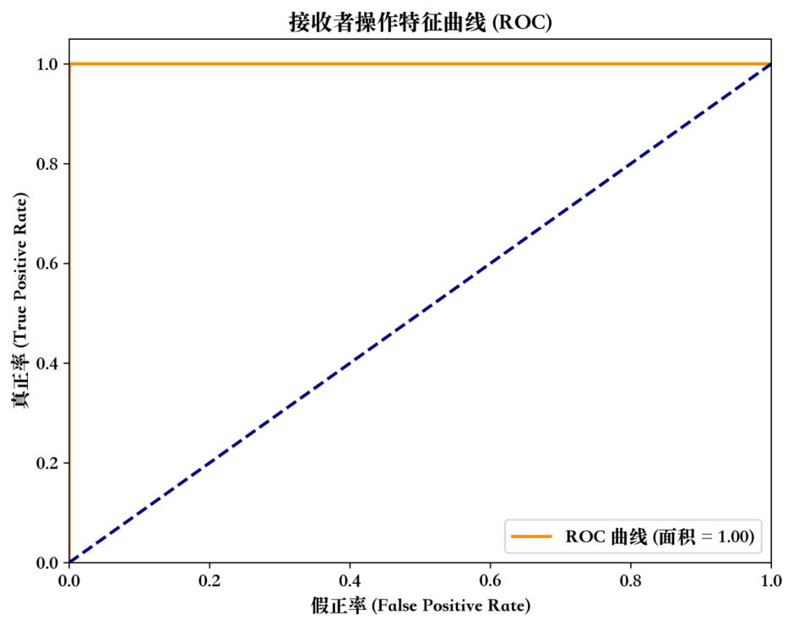
图3-2 ROC曲线
在洪涝预测任务中，AUC是评估模型整体区分能力的重要指标。然而，AUC的本质决定了它反映的是模型在所有阈值下的平均性能，而非在某个选定阈值点上的具体分类效能。这种特性带来的一个关键局限，即使模型展现出高AUC值，其实际部署时采用的阈值仍可能无法在漏报和误报之间取得良好平衡。其中，高发的漏报会隐藏巨大的风险。因此，为全面评价模型在关键阈值下的性能，AUC应与其他指标结合使用，以全面评估模型性能。

3.4 基于SHAP的XGBoost预测结果分析

3.4.1 全局特征重要性
通过XGBoost模型进行影响因素的预测，得出前15个特征重要性排序，如图3-3所示：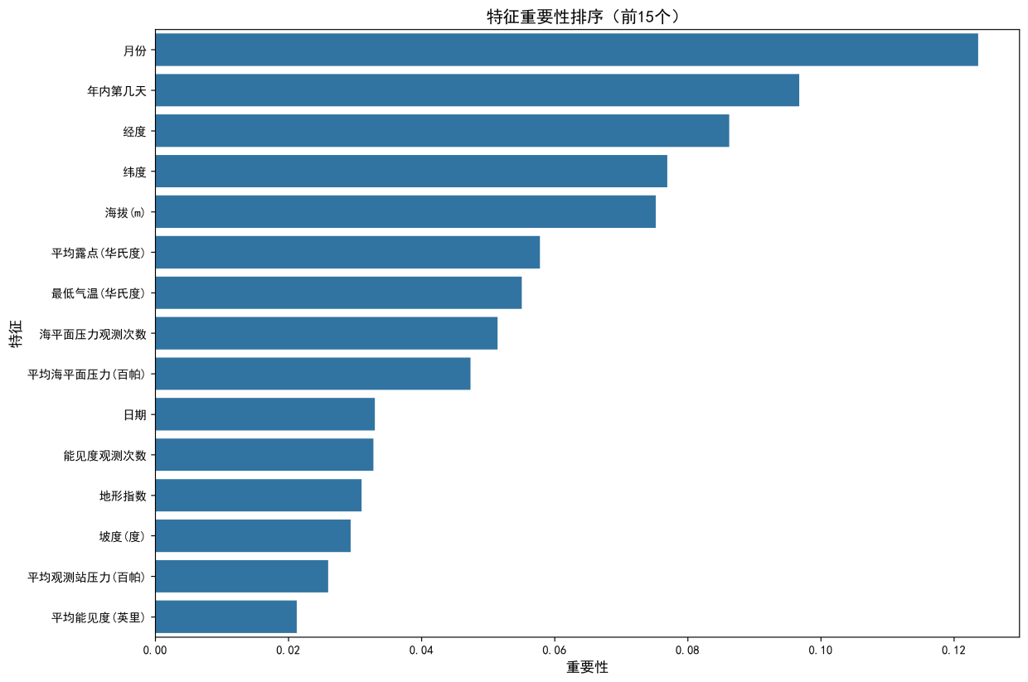
图3-3 特征重要性排序
（1）洪涝灾害风险在雨季月份显著提升
月份（month）在重要性排列中位于第一，是预测洪涝发生与否最重要的特征。不同的地区有其特定的雨季月份，如梅雨季节，每一年中的这些时期洪涝灾害发生的风险显著增加。本文提出的模型可能识别出特定月份，如夏季月份，与历史洪涝事件的相关性高，所以重要性排序位于首位，反映了气候季节性变化对洪涝的决定性影响。
（2）用dayofyear特征来捕捉雨季始末时间，预测短期洪涝风险
年内第几天（dayofyear）与月份这一特征类似但更加精确到某一天，可以用用来捕捉雨季开始和结束的具体时间点，展现年内降水分布模式。不同的地区可能在一年中的特定天数范围内发生洪涝灾害的风险最高。结合上面的月份特征，可以更加精确的预测短期几天内的洪涝风险变化。
（3）根据经纬度预测洪涝高风险地区
通过相关资料查询得到，不同的经度（longitude）位置会影响季风到达的先后顺序。如中国沿海地区，由于季风从太平洋向大陆推进，受经度跨度影响，季风率先到达东部沿海地区。因为季风的先后到达，降雨季的到来在时间先后上的会有差异。而维度（latitude）通常会影响太阳的辐射量。纬度越低，太阳高度角越高，太阳光穿过大气层路径越短，则导致太阳辐射量越多。光照充足使蒸发量变多。因此形成不同了不同的气候带，导致降水在维度上有显著性差异。
经度和纬度共同决定了特定的地理位置，不同的经纬度组合，由于经度和维度的内在影响，会导致不同的地区具有不同的降水特点。所以可以通过某地的经纬度预测某一时间段是否会进行持续性降雨，从而预测洪涝灾害。
（4）海拔造成地形雨效应、同时影响排水速度，对预测洪涝起辅助作用
海拔（elevation，单位：m）高度会直接影响降水类型和强度。比如地形雨效应，地形山脉和山谷等地形会对大气中水汽的移动过程起到阻碍作用，导致降水呈现区域性。由于高低差的原因，低海拔地区的排水更缓慢，极其容易形成积水，形成洪涝灾害。如果某地区为平地，而旁边临近山脉或者位于山谷附近。则由于地形雨效应造成持续性强降水，水流从高低势流向该地区，平地的排水性能差，则容易发生洪涝。所以是否发生洪涝灾害，海拔也是一个重要指标。
（5）平均露点温度和最低气温可视作预测短期洪涝的重要指标
平均露点温度（DEWP）和最低气温（MIN）两个指标的结合，往往会导致湿热协同效应。在露点>70°F(21°C)空气近饱和时，可能会发生短时强降水。最低气温>75°F(24°C)时会导致热带夜现象，此时地表水汽蒸发时间延长。当两指标同时处于高位时，可能预示着持续性强降雨事件，是短期洪涝预警的重要指标。
（6）海平面压力观测次数与平均海平面压力评估天气系统稳定与否、风暴系统是否来临
海平面压力观测次数（SLP_ATTRIBUTE）和平均海平面压力（SLP）气压特征与天气系统密切关联。上升气流和降水通常导致低气压，所以持续下降的气压可能预示着风暴系统接近。而观测次数则反映了天气系统的活跃程度，观测次数越高表明天气系统越不稳定。通过观测次数多少的查询评定当地天气是否稳定，气压的变化则可以用来预测风暴的来临。
（7）坡度、观测站压力、平均能见度等特征为微气候提供补充信息，完善洪涝风险的立体评估
重要性排序中最后五个特征包含地形指数(TerrainIndex)和坡度(Slope)、能见度相关指标，能见度观测次数(VISIB_ATTRIBUTES)和平均能见度(VISIB)、观测压力(STP)。地形指数和坡度影响地表径流速度和积水倾向，陡峭的坡度会导致快速径流，使平缓地区积水。能见度相关指标中低能见度常常伴随持续降水或雾，可用于作为降水替代指标。观测站压力测得局部气压变化能够反映小尺度天气系统。这些特征共同提供了地表特性和微气候的补充信息，完善了洪涝风险的立体评估。

3.4.2 SHAP分析结果
依据XGBoost模型得出的特征重要性排序，计算各个特征变量的SHAP值，并且进行可视化处理，生成SHAP特征重要性条形图和摘要图。接下来将对图中的特征因素进行全方位剖析，其中包括特征的物理含义、洪涝灾害是否发生的正负影响，阐述其中的作用机制、以及不同类型特征间的交互关系。图3-4和图3-5为SHAP分析结果生成图。
（1）时序特征：年内第几天（dayofyear）、月份（month）、日期（day）
年内第几天（dayofyear）是用数字来表示地球在一年中公转的轨道位置。地球位于不同的公转位置会影响太阳辐射的，进而影响蒸发量和降水概率。该特征位于摘要图的第一序列，对洪涝灾害发生与否的正负影响显著。其中正影响区间：雨季核心时段（第150-250天）：SHAP值可达+2.5，融雪季（位于特定纬度的第80-120天）：SHAP值为+1.8。负影响区间：旱季（如第300-60天）：SHAP值稳定在-1.2左右。可作为预测洪涝灾害的重要指标。
月份(month）表示地区公转季节相位的关键时序变量。通过改变太阳辐射周期，即不同月份太阳直射点移动，改变地表能量收支，影响蒸发量从而影响降水；调整大气环流，造成季风进退，如东亚夏季风6-8月。正影响区间：雨季月份（如7-9月）SHAP值+1.2+2.0。相反负影响：旱季月份（如1月）SHAP值低至-1。
日期（day）是比月份更精细的日尺度时序变量。影响机制包括有天文潮汐周期和人类活动周期（如水电站集体泄洪）。其中SHAP影响相较于前两个时序特征不太明显，但该特征作用于微气候具有显著优点——丈量尺度更加精细化。
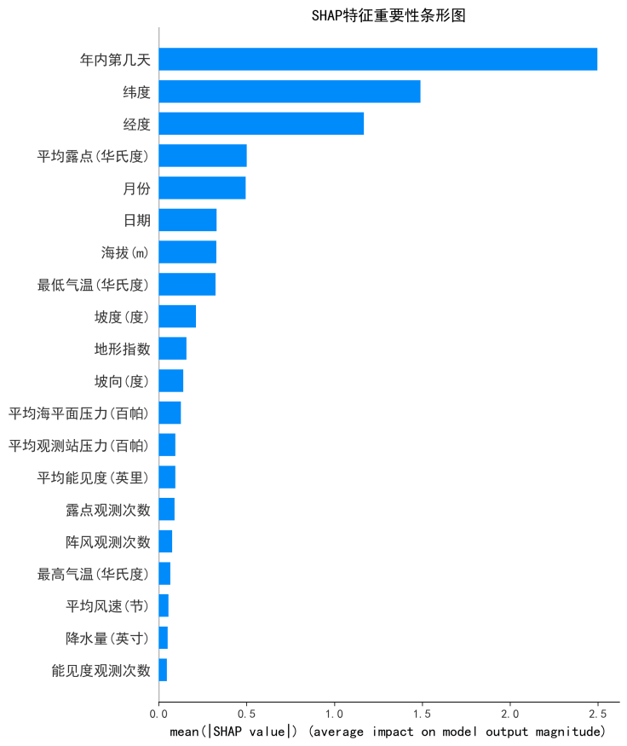
图3-4 SHAP特征重要性条形图
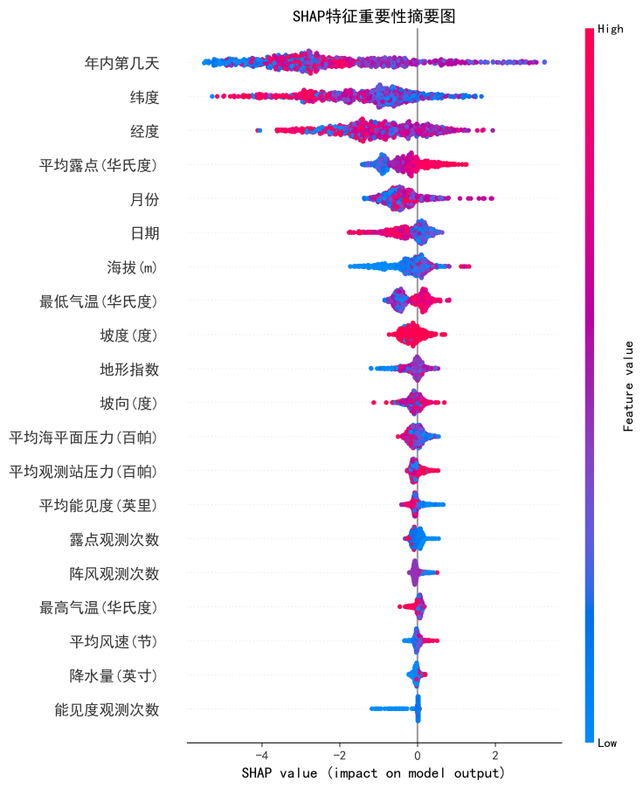.
图3-5 SHAP特征重要性摘要图
（2）气象特征：露点温度（DEWP），海平面气压（SLP）、能见度（VISIB）、阵风（GUST）
露点温度（DEWP）为空气冷却至水汽饱和时的温度，直接反映大气湿度。正影响：大于71°F（21°C），SHAP值为+0.5+2.0。这时空气湿度近饱和状态，容易形成强降水，造成洪涝。负影响：小于50°F（10°C），空气干燥抑制降水。图中存在关键阈值：露点-气温差值小于5°F时SHAP值指数上升，即洪涝灾害风险增大。该特征可作为量化特征预测降水与否和降水大小。
海平面气压（SLP）为天气系统强度指示器。正影响：极端低压，SHAP值+1.5+2.0，气压小于980hPa，可能为台风或温带气旋中心 ；3小时内气压下降大于5hPa，此时风暴处于快速发展，容易形成剧烈持续性降水。负影响：高压抑制，SHAP值-0.5，气压大于1020hPa，此时天气稳定，不易降水。
能见度(VISIB)为水平方向上人眼能分辨物体的最远距离（单位：英里），反映大气中悬浮颗粒（水滴、尘埃等）的密度。正影响：低能见度<1英里，SHAP值 +0.8+1.2 ，通常是由持续强降水或浓雾导致，直接指示暴雨进行中。能见度骤降，1小时内下降>5英里，SHAP值为+0.6，预示对流系统爆发，如飑线过境。负影响：高能见度>10英里，SHAP值为-0.3，干燥空气主导，但可能是暴雨前的“晴空期”（需结合其他指标）。稳定中等能见度，3-5英里，SHAP值接近0，表示为普通阴雨天气，洪水风险中性。
阵风(GUST)为短时间内风速的突然增强（单位：节，kt），反映大气湍流强度。正影响：强阵风>30kt，SHAP值位于+1.0+1.5之间，风力抬升水汽，增强降水效率，可能破坏植被、建筑，增加河道堵塞风险。负影响：弱阵风<15kt，SHAP值为-0.2，此时处于稳定天气，抑制强对流，不易形成降水。
（3）地理特征：纬度（LATITUDE）、经度（LONGITUDE）、海拔（ELEVATION）
纬度（LATITUDE）是地地球表面南北位置的度量，决定太阳辐射强度和气候带分布。其中低纬度（0-25°）：SHAP值为+1.5+2.0，雨季十分集中，年降水量大于2000mm，主要发生台风和热带气旋主导型洪水。中纬度（30-50°）：SHAP值处于+0.8+1.2之间。容易发生锋面降水洪水，如梅雨、温带气旋导致的，以及春季融雪洪水。高纬度（大于60°）SHAP值-0.5+0.3，夏季可能冰川大面积融化造成洪涝，而冬季由于气候寒冷，导致水面结冰，不易产生积水。
经度（LONGITUDE）表示地球表面东西位置，影响天气系统路径和地形降水效应。迎风坡经度带为SHAP值+1.0+1.5，如喜马拉雅东经92—96°，其地形抬升形成迎风带导致降雨，年降水可达5000mm，大量降水造成洪涝灾害。雨影区经度带SHAP值为-0.7，如安第斯山西经70°以西，常年干燥少雨，洪水风险低。
海拔（ELEVATION）的物理意义是地表相对于海平面的垂直高度，控制温度递减率和降水类型。其具有非线性效应，如逆温层影响：某些山谷地带海拔增加反而SHAP值上升（冷空气湖效应）；城市海拔异常：建筑群等效海拔比实际高50-100m，增强局地对流。海拔带;小于50m，SHAP值+1.0+1.5、50—200m，SHAP值+1.2+1.8、200—500m，SHAP值+0.5+0.8、大于500m，SHAP值-0.5+0.3。随着海拔升高SHAP值降低，因为随着海拔上升，降水的总体趋势的下降的。而在50—200m区间SHAP值可达到+1.8，因为该海拔区域处于地形抬升阶段，会形成部分洼地，结合强降水情况容易形成积水造成洪涝灾害。
（4）地形特征：坡度（Slope）、地形指数（TerrainIndex）、坡向（Aspect）
坡度（Slope）从物理意义上来讲表示地表倾斜程度（单位：度），是控制地表流径速度和水流汇集能力的核心参数。正影响：5°—8°坡度的SHAP值为+0.7+1.0。此时坡度足够产生径流，但不足以快速排水，导致积水。特殊条件下，如坡度大于15°且配合强降水是可能引发山洪。负影响：坡度小于2°，SHAP值为-0.5，此时地势平缓，依赖于人工排水系统（排水效果良好），则风险减小。特殊条件下，如坡度过缓，伴随强降雨，降雨量大于排水系统的排水速度则会导致洪涝。
地形指数（TerrainIndex）：量化某位置在水文网络中的汇流潜力。正影响：当地形指数在0.40.6的区间，SHAP值为+0.8+1.2。地表—地下水流汇集区，土壤容易达到饱和，形成积水。负影响：地形指数小于0.2，SHAP值-0.4。此时水流分散，不容易导致洪涝。地形指数大于0.8，SAHP值下降至+0.3，水流已集中到河道，洪涝风险取决于河道容量。
坡向（Aspect）：坡面朝向（0-360°），决定太阳辐射接收量和微气候差异。正影响：南坡（北半球）：SHAP值为+0.3，太阳辐射强，蒸发量大，土壤干湿循环剧烈导致下渗率降低，同时加速冰雪融雪，可能导致春季洪水。迎风坡地形抬升增强降水，如喜马拉雅南坡。负影响：北坡（北半球），SAHP值-0.2，与前面的南坡相反，此时的积雪存留时间更长不容易发生融雪洪水、植被更加茂密，存水性强。
从物理本质上来讲“年内第几天”表示的是：地球公转轨道位置的数字表征。该特征位于摘要图的第一序列，正负影响显著，正影响对洪涝灾害发生起到促进作用，相反负影响则起到抑制作用。其中正影响区间：雨季核心时段（如第150-250天）：SHAP值可达+2.5，融雪季（特定纬度第80-120天）：SHAP值为+1.8。负向影响区间：旱季（如第300-60天）：SHAP值稳定在-1.2左右。
图中表现出的双峰结构反映出某些地区的“双雨季”气候，以及前后SHAP值突变表示存在“节气临界点”。 暗含的深层作用机制：随着地球公转，太阳高度角发生变化，蒸发量受到影响，进而出现季节性降水。
（5）交互影响分析
时序+气象：年内第几天（雨季）+露点温度（高露点），雨季露点>70°F时，SHAP值叠加效应达+3.2，强对流爆发，形成持续性的强降雨。在雨季关注露点温度的变化能有助于预测洪涝灾害的来临。月份（台风季）+海平面气压（低气压），8月+气压<990hPa，SHAP值达到+2.5，台风洪水风险剧增。沿海地带处于台风季节，测量海平面气压可以精准预测台风洪涝风险。
地理+地形：维度（低纬）+海拔（50m—200m）+坡度（5°—8°）， 热带沿海丘陵区，SHAP值+4.1，是最高的风险组合，降水量大、坡度较陡、存在洼地，最容易受到洪涝灾害的威胁。在此种情景下最好的办法就是增强排水系统，避免积水导致洪涝。经度（迎风坡经度带）+地形指数（0.5），SHAP值为+2.8。地形指数0.5此时地表—地下水流汇集区，土壤容易达到饱和，且位于迎风坡降水较多，容易引发山洪。
气象+地形：能见度（低能见度）+坡度（缓坡5°），SHAP值+1.5。能见度<1英里时可能会导致持续性降雨，坡度为5°缓坡，长时间会造成城市内涝。所以测量到能见度再配合当地的坡度在一定程度上可以预测洪涝灾害。阵风（强）+坡向（迎风坡），SHAP值达到+1.8。迎风坡地形抬升，与强阵风相遇，增强降水。

3.4.3 模型准确率分析
为提升洪涝灾害预测模型的性能与可靠性，本章节构建了一种基XGBoost机器学习算法与SHAP解释性方法相结合的新模型，将其与作为基准的传统线性模型（逻辑回归）进行性能比较。本次对实验在完全一致的客观条件下进行，以确保结果的可比性与公正性。两种模型均采用相同的数据预处理流程、相同的训练进行参数学习，并最终在相同独立测试集上进行性能验证。评估指标统一采用准确率，以量化模型预测结果与真实状况的一致性程度。
实验结果表明，两种模型在预测性能上存在数量级的显著差异。传统的线性模型（逻辑回归）测试准确率为0.7968，该结果虽表明模型具备初步的预测能力，同时暴露了其在揭示洪涝灾害成因中复杂的非线性物理机制方面存在固有局限。相比之下，本研究提出的XGBoost模型其准确率高达0.9093。这一性能的飞跃证实了XGBoost算法在处理本问题上的强大优势，其通过集成多棵决策树，有效捕捉特征变量与洪涝发生概率之间复杂的非线性关系及高阶交互效应，而无需依赖人工预设的转换与交互项。同时，其内置的正则化机制与梯度提升策略共同保障了模型在获得极高拟合能力的同时，保持其优异的泛化性能。

3.5 本章小结
本研究借助网络爬虫、自然语言处理等手段对影响因素进行初步感知，同时为达成精准预测的目标，研究整合了气象、地理、卫星遥感等多模态数据，创新性地将XGBoost算法与SHAP解释器相结合，进而实现数据识别与灾害预警。在数据收集环节，气象数据取自国家环境信息中心（NCEI）、第五代欧洲中期天气预报中心气候再分析数据（ERA5），地理数据来源于地理空间数据云、地理空间数据云、国家基础地理信息中心。这些数据经ArcGIS处理后，再进行标准化、缺失值处理以及特征与目标的分离。模型处理完成后，最终得到了以时间、经纬度、海拔、露点温度、坡度等多因素影响洪涝灾害发生的机制，从而实现融合多模态数据的洪涝灾害的风险预测研究。

四、考虑风险感知的居民巨灾保险参与决策研究
在确定基于多模态巨灾预警与减损技术研究重要方向的过程中，我们充分利用了爬虫技术与自然语言处理（NLP），借助机器学习技术的强大能力，通过海量文本数据挖掘与分析，得到了居民在灾后的短时间紧急救援、长时间恢复与重建方面最为注重的两大主题。
通过分析发现，洪涝灾害在短时间内给居民带来的损害不仅体现在身体健康层面，而且体现在“电力”、“房屋”、“车辆”、“道路”等各个方面；而在较长时间内，居民渴望得到相关“政府”、“企业”等提供的保险与救助服务。然而，在对词云图的分析过程中发现，对于保险与救助的具体内容始终没有提及。
面对极端天气事件发生频率与严重程度日益增加，“巨灾保险”一词却迟迟难以进入群众视野，群众对其具体内容与理赔方式知之甚少。为了精准探求其背后的根本原因，同时面向广大群众对巨灾保险进行普及，探究居民巨灾保险参与意愿、参与类型的影响因素，并为巨灾保险的改进提供真实意见，本文设计了一个考虑风险感知的居民巨灾保险参与决策的问卷，面向全国居民进行调研。

4.1 问卷调查实施

4.1.1 问卷调查设计
本研究采用问卷调查法，旨在深入了解在洪水灾害的影响下，广大群众对购买相关保险的意愿。问卷设计考虑了个体与其家庭的基本属性、受灾状况、对灾害与保险的态度、对保险公司的看法与建议，从而探究其背后的决策机理。在个人属性的调查过程中，问卷特别考虑了学生群体在问卷填写人群中占据较大比例，问卷重点关注了家庭的经济状况而非受访者个体。这不仅能够帮助研究者了解到样本的个人属性，同时深究与其相关的家庭基本状况，再根据其家庭受灾状况和样本个人对灾害和保险的具体倾向，揭示不同群体、不同家庭背景、不同受灾情况对购买保险与否、购买保险类型的内在决策关系。通过问卷调查得出的结果，进而为保险公司明确保险受保群体、相关洪涝灾害保险制定提供科学的依据。
本文在通过语义模型进行主题抽取与分析时，发现洪涝灾害对于居民的损失巨大且存在于各个方面，即“多损失”特点。因此，在题目设计时，设置受灾状况量化题目，旨在将不同损失量化为三个题目：受灾形式、受灾金额、受伤程度，一定程度上减少了后续分析的复杂程度。
同时，研究发现居民对于相关保险了解程度不高，即“少认知”问题。同时结合其灾后损失特点存在一定复杂程度，本文设置了量表题目探究受访者对灾害与保险的感知能力，从个人性格、灾害感知、保险认知、购买决策等多个方面进行测试，从而更好揭示影响居民巨灾保险参与意愿与参与类型的不同因素。
最后，为了避免理论研究脱离实际，本研究设置了相关意见题，即通过将前文分析出的损失与需求总结为选项，分别设置问题获取受测居民理想的“巨灾保险销售方式”、“巨灾保险涵盖内容”和“对政府与保险公司的建议”，以供相关企业与部分作参考，实现将研究真正落实到人民中去，反映人民真实需求。

4.1.2 问卷调查实施
在问卷调研实施前，进行了内部的预测试以确保问卷的可理解性和填写便利性，以及填写问卷用时的最快和最慢时长，预测出大概的填写时长区间，为后续有效问卷的筛选作筛选条件。
（1）问卷调查过程
问卷发放以线上平台“问卷星”于2025年8月1日开始发放，截止在2025年8月5日，针对全国方位内多地区、多年龄段、各职业背景与教育背景群体为调查对象进行数据收集。具体传播通过小组成员在各个社交媒体，不限于QQ、微信、抖音等平台进行问卷发放，问卷发放的地域范围包括了东北（黑龙江、吉林、辽宁、内蒙古东部）、华北（北京、天津、河北、山西、内蒙古中部）、华中（河南、湖北、湖南）、华南（广东、广西、海南、香港、澳门）、华东（上海、江苏、浙江、安徽、福建）、江西、山东、台湾、西南（四川、云南、贵州、重庆、西藏）、西北（陕西、甘肃、青海、宁夏、新疆）地区，同时实施了奖励机制——为填写问卷的个人发放现金奖励。通过各个社交平台的问卷发放与推广，收集到了数量相当可观、有效的数据。
除了在线上各个社交媒体进行问卷的推广外，考虑到小组成员来自中国不同的地区，实施各小组成员于其居住地进行线下推广计策。小组人员通过社会关系以及借助亲人的社会关系使问卷得到更广泛的传播。受众包括学生群体、工作群体、甚至老年退休群体。扩大了样本的年龄范围，同时考虑到社会关系不仅仅局限于单个地区，使样本的区域范围得到扩大。问卷数据的广度与深度得到大大提升，充分考虑不同样本属性下的结果。
通过线上和线下结合的问卷推广方法，确保问卷数据的广泛性、有效性、逻辑一致性，为后续的问卷筛选、问卷结果分析奠定了坚实的基础。
（2）个体与其家庭的基本属性
题1至题9部分收集了调查对象的基本信息，包括性别、年龄、职业、居住地区、家庭资产等，这些都属于受测者的社会经济特征维度。根据问卷的设置，考虑家庭收入水平与家庭结构决定风险暴露形式，困难家庭虽生活于高风险区域却无力购买保险的家庭可以通过政府补贴得到救助，因此直接影响到本问卷的问题设计。大学及以上学历群体具有更高保险购买意愿，且年龄改变受众对购买渠道选择，即老人更愿意选择线下代理购买，而年轻人则更偏好手机端投保；此外，职业决定了工作者所处位置，即通勤人员风险和居家办公人员风险存在不同差异。
（3）受灾状况
题10到题13主要搜集历史受灾情况、损失金额、受灾形势、人员伤亡等问题，是实现保险定价及政策优化的核心依据。是否经历洪涝灾害会影响人们的风险认知与投保行为，经历过洪涝灾害的人更倾向于投保。不同的损失金额、受灾形势会影响人们的投保类型，受灾者更倾向于对薄弱位置投保。
（4）灾害与保险态度
题14至题19主要包含了自身性格、对洪涝的态度、对洪涝损失的态度以及对不同类型保险购买意愿等问题，目的是分析受灾者的风险认知以及对保险的态度。个人性格及对洪涝的态度极大地影响投保意愿，过于乐观及对洪涝灾害的不在意的人群投保意愿极低。而是否经历洪涝灾害也对投保意愿有影响，受灾人群投保意愿明显要高于未受灾人群。
（5）对保险公司的看法与建议
题20至题23部分目的为探究居民对保险公司灾后理赔服务信任程度、巨灾保险理赔内容需求与相关建议等问题，直观表现人们对巨灾保险的态度、需求与期望。要把保险业从风险转嫁者，转变为风险减量伙伴，从而实现即减少保险赔付支出，且从根本上减少社会灾害总损失，明确保险业应成为中国现代化治理的重要基础设施。

4.1.3 有效问卷筛选
问卷收集了来自全国各地共1633份问卷，通过设置筛选机制，共筛除241份无效问卷，剩余有效问卷1392份，其中线上共1223份，线下169份。以下为团队成员设置的筛选机制：
（1）“急于求成”与“慢条斯理”类型
在问卷正式发放前，团队成员与指导老师进行了内部自测，最快完成时间是163秒，最慢完成时间321秒。考虑到受调查人群年龄差距较大，阅读能力差距同样较大，我们对问卷设置了最低110秒最高500秒的有效提交时间，低于110秒或高于500秒均无法成功提交。
（2）“自相矛盾”类型
在问卷发放过程中，对于题目“您的受教育程度”，我们令其在靠前与结尾部分各出现一次，并打乱了其选项，若出现两次问题回答自相矛盾的问卷，我们认定其为无效问卷。
同时，我们对比了受测人群对保险购买意愿的题目与购买类型的回答，如果在前者相关题目中选择“非常不愿意”，但在后者相关题目没有选择“不愿意购买”的，或在前者相关题目中选择“非常愿意”，但在后者相关题目中选择了其他选项的自相矛盾问卷，我们同样认定其为无效问卷。
（3）“人工智能”类型
为了快速收集问卷，我们为线上回答问卷的用户准备了一定金额的红包奖励。但在问卷发放过程中，我们发现了大量答案重复、时间与IP相同的问卷，对于这类问卷，我们一律认定其为无效问卷。
（4）“别无二心”类型
这类问卷的特征为单一选项一选到底，例如：所有的矩阵量表题都选择“一般”；所有单选题都选择第一个选项等。

4.2 数据统计与分析

4.2.1 个体属性分析
在本次调查对象受灾情况分析中，发现真实经历过洪涝灾害的人群占总受测人数的47.75%，共666人，可知洪涝灾害具有一定的影响范围。
在平行线检验过程中，发现未经历洪涝灾害问卷检验过程显示无法找到有效个案，即未经历洪涝灾害人群对于巨灾保险认知混乱，分析其巨灾保险参与决策无法得出有效结果。因此，在探究居民考虑风险感知的巨灾保险参与决策时，选取选择经历过洪涝灾害的666份问卷进行分析。筛除726份选择未经历洪涝灾害问卷，接下来对选择经历过洪涝灾害的666份问卷反映的个人社会经济属性进行分析，部分统计数据如下，完整的受调查对象基本信息分布情况表格详见附录三。
表4-1 受调查对象的基本信息分布情况
变量名 | 选项 | 样本数/人 | 百分比/%
性别 | 男 | 354 | 53.15
 | 女 | 312 | 46.85
居住地 | 东北地区 | 43 | 6.46
 | 华北地区 | 139 | 20.87
 | 华中地区 | 32 | 4.8
 | 华南地区 | 65 | 9.76
 | 华东地区 | 276 | 41.44
 | 西南地区 | 87 | 13.06
 | 西北地区 | 24 | 3.6
年龄 | ≤18 | 17 | 2.55
 | 19-39 | 427 | 64.11
 | 40-59 | 219 | 32.88
 | ≥60 | 3 | 0.45
... | ... | ... | ...
居民的个人社会经济属性主要包括性别、年龄、职业、学历等指标，具体内容如表4-1所示。整体从性别来看，调查样本中男女比例接近1:1，这意味着问卷的发放人群较为平均；从居住地分布来看，华北、华东地区受灾最多，主要受其普遍海拔较低，沿海且易受台风影响等因素影响，比例分别为41.44%和20.87%， 而西南地区因为其独特的地势同样存在13.06%受灾人群；从年龄看，年轻人群阅历尚浅，中老年人更容易在人生经历中遭遇洪涝灾害；受访居民中企业职员与受过专科或本科教育的人群占比较高，分别为47.45%与82.13%，说明受访居民整体工作稳定且受教育水平较高，这类人群占巨灾保险需求人群的主流；数据显示，小康水平家庭受灾较多，约为34.23%，这类人群受工作、居住地、自由度等不同因素影响，易受洪涝影响。

4.2.2 典型案例分析
在问卷筛选过程中，我们发现了一些相较其他受测者更具有个人特色或典型特征的人群。为了更加细致了解居民对于巨灾保险的认识与参与决策，我们与这一部分问卷填写者进行了联系与深入调查。
（1）老成持重的企业职员
问卷填写过程中，年龄大于60岁的人群仅占总有效填写人数的0.5%。我们对其中一位企业职员进行了调查访谈，其表示虽然自身并未亲身经历过洪涝灾害，但随着年龄渐长，其对巨灾的担忧也日益增加。在平日里，自身也曾细致研究过巨灾保险，对于各省地的巨灾保险形式都有所了解，并对巨灾保险形式持支持态度。但其认为巨灾保险覆盖范围过小，希望对农畜、公共设施等均进行理赔。
（2）年少无畏的青年学生
一名年龄小于18岁的初中生表示，其虽然经历强降水导致的洪涝灾害，但由于灾害程度较小，且对于自己家庭的损失以及其他地区的巨大洪涝灾害影响并不了解，故存在认知不足的问题。因此，其本身对于洪涝灾害并不担心，对于巨灾保险甚至其他保险也同样并不了解，且没有让自己和家人一定要购买的意愿。
（3）积极乐观的受灾职员
受7·20汉源暴雨影响，IP为四川的问卷中包含部分受损金额极大但乐观积极的人。问卷填写者中有一人表示：虽然受灾后造成损失严重，但在政府与保险公司的协同高效处理下，保险赔付金额到位、房屋与公共设施修缮及时。在见识了政府应急事件处理速度与保险理赔效率后，对洪涝灾害的恐惧大大缩减，同时对保险公司的信任加深。
(4) 心存疑虑的在读学生
调研过程中，有亲身经历过洪涝灾害的成年在读学生参加调查问卷，例如西南地区的一位同学表示其对于巨灾及巨灾保险认识较少，其本人遭受巨灾的程度也同样较小，但对保险赔付存在一定疑虑，其直言并不认可保险公司的灾后理赔服务，表示之后大概率不会购买相关巨灾保险产品，但还是接受政府补贴全额或大头以购买该保险。询问具体原因时，其提及保险公司存在赔付太低与理赔手续繁琐的问题。从其期望保障范围看，主要包括人身安全、临时居住安置以及搬家费还有营业中断损失等方面。这可以为保险公司提供更多打造更有吸引力、更具有实用价值的相关保障产品方面的指导性意见。
(5)深谋远虑的在读学生
来自华南地区的一位女生较前述初中生而言，表现出强烈的忧患意识。虽然其没有直接面对过洪涝灾害事件，但也会考虑相应的自然灾害影响，希望规避相应风险，对购买巨灾保险也持有积极的态度。但是，其未与保险公司建立完全有效的互信关系，认为信任主要是基于国家资助政策背景下的投保保险，不得过多体现商业元素。希望保险公司能够督促和引导老旧房屋开展防洪排涝加固、水电设施维护修缮，学校、医院等公共建筑物的全面加固。
5个不同地区、不同年龄且具有不同经历的受访者反映了全国大部分居民面对巨灾与巨灾保险的5种典型心理。由此，我们对居民巨灾保险的参与决策有了大概认知。以此为基础，下一节将进一步深入分析问卷数据，进而得到其背后的作用机理。

4.2.3 灾情与保险感知特征分析

4.2.3.1 灾情分析
本研究从全国大部分的省份地区抽样收集了问卷数据，认为结果具有普适性。本节通过对获得的问卷数据进行整理和归纳，初步分析了受灾情况和群众对于巨灾保险的态度感知以及购买意愿。
（1）经济与健康损失
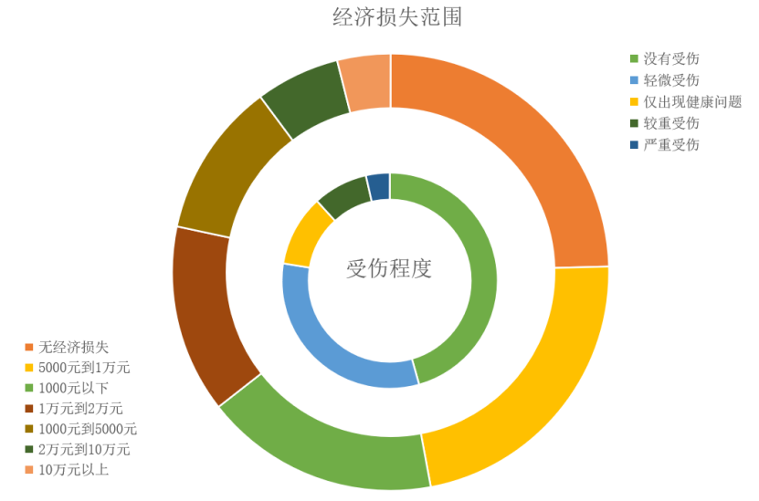
图4-1巨灾经济与健康损失统计图
由图表数据可以看出，遭受洪涝灾害的群众面临的损失巨大，据图表数据看出，其中超过90%人群受到实质性的财产损失，损失金额以处于500020000元区间的居多，占比达近50%；特别值得注意的是损失最严重的是500010000元区间的占比最大，达到了28.93%。其原因可能是多数的普通家庭和个人的小店均是拥有着家电、家具或者是小额设备以及半年的短期作物等很容易因为洪涝灾害造成损失。而且有五分之一受灾人群损失在两万以上，有3.77%的人口损失达到10万以上，严重地破坏了人民的生产生活水平，其原因可能是由于房屋破坏、企业的库存报废或者企业大件的生产设施报废，致使部分群众得不到生活救济。结合数据分析与相关资料，我们尝试提出政策干预大致方案：针对受灾中等程度损失人群给予快速现金补贴或个人小额贷款补贴；对于受灾严重的人员给予相应的高额的重建资金补助、贴息贷款、减免税收与给予一定的心理援助，加快生活恢复工作。还可以扩大对于中低收入群体以及中小企业设立普惠型巨灾保险，给群众的生命财产提供有效保障。再从整体上提升城乡防洪排涝设施的建设水准，并且对于群众宣传相关的灾害的风险教育知识以及准备好相应的灾时储备物资等都可充分的缓解洪涝灾害给群众带来的经济负担。
除此之外我们发现，洪涝造成的人员伤亡成都相对较轻，只有不到一半的人在灾后报道了有受伤的情况，样本中，共有10%的人仅出现健康问题，最主要的伤害形式可能是由于受灾时的心理压力以及水源引发的疾病造成的；还有34.59%的家庭表示有轻微受伤，这可能与灾后在逃生使得意外刮蹭有关；重伤比例相对较低，约占1.8%，有可能是因为伤者没有及时感知到洪水的到来，错失最佳逃跑机会，从而受到不可抗拒因素产生的伤害导致的。可以看出，洪涝灾害存在一定的逃生空间。建模后会针对性地提出人身安全方面的保险政策建议。

4.2.3.2 巨灾保险感知特征分析

图4-2 居民对巨灾保险的感受
问卷调查表明，民众普遍存在对洪涝灾害的担忧情绪，其中“担心洪涝灾害来”选项达到近60%，占比较大的是选择“担心”的人，达42.79%。这主要是因为他们从三个方面感受到自己的压力：从生命和财产受到严重伤害的角度感受到担心；由于近几年极端天气的发生频次大幅上升，使得身边灾害风险越来越大；部分人家庭由于不具有相应的灾害应急措施而对自身抗灾能力缺乏信心。还有一小部分人持有不为中的态度，仅占到了16.37%；一部分人则根本不害怕洪涝灾害，这部分人只占到了21.17%的比例。这显然预示不是全部人群都能意识到灾害隐患危险性。民众对保险公司的灾后理赔服务信任度总体保持“谨慎乐观”态度，接近七成的民众认可保险公司理赔服务较好，但也有接近三分之一的人对其存在一定疑问，多是因为对定损标准不了解、对免责条款争议或者大灾后的理赔时间久拖未定等引起，这对没有固定经济来源的贫困人士来说压力是巨大的，他们既是“付不起保”也是“信不过”的困境存在，“有购买保险的愿望，但不愿意付这笔保费”，根据群众的保险购买意愿情况得到这一结论，此外，70%以上的被调查者感到洪水会给自己带来损失，而对此的恐慌会让大部分被调查者产生强烈的保险需求，有70%以上的群众愿意在未来购买保险。当然这部分17.42％中立者或者由于收入有限或是对保险条款存在误区，而抵触者的担忧还是出于自己之前无法获得满意的理赔服务。
因此，政府应加强洪涝灾害的宣传力度和宣传质量，同时还应做好部分群众过度担心心理的安抚工作。此外，政府还可以从以下两个方面提出政策建议：短期内可以强制保险公司简化条款并公开定损流程，如通过APP实时公示理赔进度，同时建立灾害险理赔绿色通道，承诺72小时预付赔款；长期则可以推动银保监会与社区共建监督网络，定期发布保险公司服务评级，并将普惠保险纳入公共安全体系，以制度化手段将信任转化为可持续的防灾韧性。

4.2.3.3 保险感知特征分析
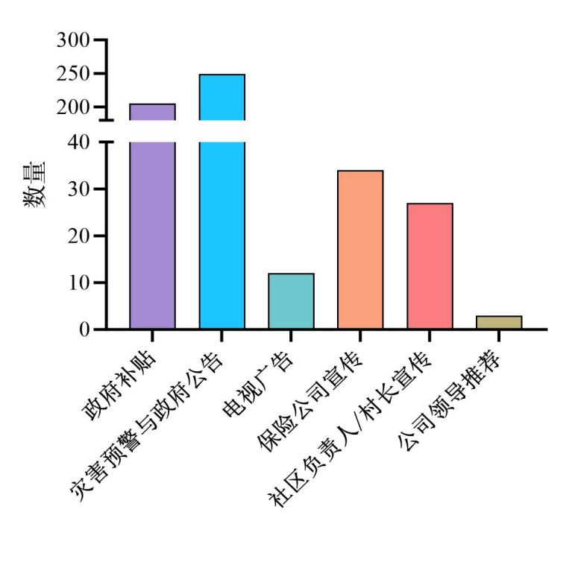
图4-3 保险意愿购买情景统计图
巨灾保险购买意愿的核心触发因素高度集中于政府公信力与灾害紧迫性感知，约47.9%，319人表示“灾害预警与政府公告”最能促使其购险，这可能是由于人们对政府公信力的感知，同时，超三分之一的群体选择“政府补贴”，这反映了中低收入者对经济门槛的敏感度，若无成本分担机制，风险意识难以转化为投保行动。相较之下，商业推广渠道影响力微弱，社区动员效果有限，职场推荐几乎无效，这体现了民众对保险决策的理性权衡更依赖公共权威信息，而非市场化传播或人际关系影响。
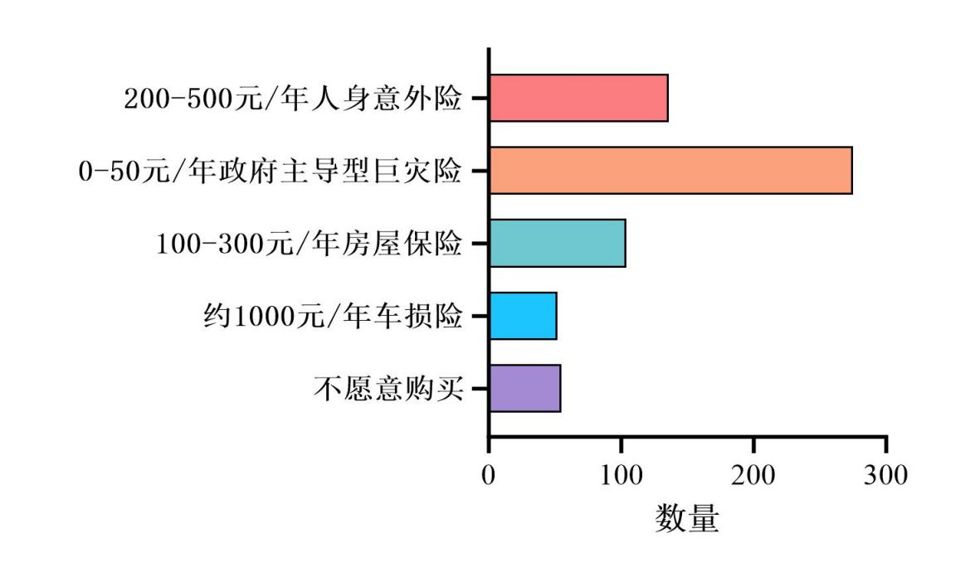
图4-4 保险购买类型统计图
民众对保险类型的选择呈现鲜明的“普惠导向”与“实用主义”特征，45.95%的人偏好政府主导的低成本巨灾险（0元/年50元/年），可能是因其精准覆盖洪涝核心风险——房屋进水赔付40005000元，倒塌赔付4万5万元，同时它的年费极低，可以满足中低收入群体对“可负担基础保障”的迫切需求；24.02%的然选择人身意外险，可能与其更在意生命安全以及无法承担高额的医疗费用有关；选择房屋险和车损险比例较低，则可能与定损的规则华人高价值物品损失的赔付力度不够有关；然而，仍有6.01%坚持不购险，可能源于经济压力或对保险效能的不信任，与图4-4的内容对应。这一分布凸显民众优先选择“低门槛、强针对性”的公共保险产品，金额与图一受灾人员财产损失的占比情况相符，因此，商业险种需要通过提升性价比与条款透明度来突破市场的瓶颈。

4.2.4 问卷信效度检验
（1）信度检验
信度代表量表的一致性或稳定性，信度系数在项目分析中可以作为同质性检验指标之一。信度的高低体现了测量时随机误差的大小，信度高则表示对同一件事的多次重复测量结果能够一致，表明量表具有可靠性和稳定性。
Cronbach-Alpha是量表信度最常用的检验方法。Cronbach-Alpha系数落在0至1的区间内，其信度与1的接近程度成正比。其评估准则：系数超过0.9，这证明了该量表具有很高的可靠性；在0.7-0.9范围内，说明该量表具有较好的可靠性，而在0.5或更低的数值下，说明该量表的某些部分需要进行重新编排。
本问卷在灾害认知部分的信度为0.745，在保险认知部分信度为0.808，表明问卷信度较好，具有一致性和稳定性，适合本次调查。
（2）效度检验
效度体现了量表的实用性，即测量工具能够准确测量其目标内容。具有高效度的工具能精确地揭示被测对象的真实属性，并确保不同研究者对同一研究变量的理解和解释保持一致。即KMO取值在0~1之间，大于0.6即表示问卷为可接受的，且越接近1表示相关性越强。除此之外，巴特利特球形度检验的观测值较大，概率P值小于显著性水平时，便会拒绝原变量间相关系数矩阵为单位阵的原假设，认为观察指标间存在相关关系。
本项目问卷的KMO值为0.735，巴特利特检验概率P值小于0.01，说明观察指标之间存在较强的相关性，适合进行因子分析。

4.3 离散模型选择

4.3.1 有序Logit模型
有序Logit模型中的因变量为有顺序的多分类变量，变量定义为：
因为所有的概率都是正值，所以，一般将第一个阈值参数常态化为零，共有个参数需要估计。
用Logit形式表达，可将模型表示为：
以概率的形式表达为：
将等式广义累计分布函数F用代表Logistic分布的累计分布函数代替，有序Logit模型用概率形式表示为：

4.3.2 多项Logit模型
将保险参与类型分为类，对有类的非序次响应变量，以第1类为参照类，多项Logit模型可以描述为：
其中是第类别的截距；为第个直接致因变量；第个直接致因变量的回归系数；为变量组成的向量；为归系数组成的向量。
概率公式可以表示为：

4.4 保险参与意愿与参与类别模型构建

4.4.1 模型变量标定
本节在建立居民巨灾保险参与决策模型前，需先对模型变量进行标定，变量包括问卷中的个人与家庭属性、受灾状况、对灾害与保险态度、对巨灾保险改善建议四个部分，赋值后导入SPSS进行分析。

4.4.2 共线性检验
共线性检验步骤：首先进行数据标准化，对自变量进行Z-Score标准化，将每个自变量转换为均值为0、标准差为1的变量。然后建立辅助回归模型，将设为因变量，除之外的所有自变量设为自变量，再用这则数据建立一个线性回归模型。之后计算判定系数，从上述辅助回归模型中提取判定系数，表示其他自变量解释变异的比例。最后计算方差膨胀因子，自变量的方差膨胀因子计算公式为：。
共线性检验结果分析：进行有序Logit回归分析时，应优先检验模型中的独立变量是否存在线性相关关系，避免产生多重共线性现象。多重共线性指自变量之间存在高度相关性的情况，其会导致结果出现偏差，总成估计模型参数不稳定。因此，本节将对多重共线性进行检验。
变量间的相关系数或方差膨胀因子（VIF）可用于有序Logit模型的共线性检验，判断其是否存在多重共线性。VIF<5则可认为模型通过检验，VIF值越接近1，表示变量间共线性越弱。VIF＞5则表明存在严重的多重共线性，需考虑筛选或转换变量。
对所有自变量进行检验，其部分结果如表4-2所示，完整表见附录二。
表4-2共线性检验表
模 型 |  | 共线性统计
 |  | 容差 | VIF
1 | （常量）
 | 居住地 | 0.676 | 1.479
 | 性别 | 0.841 | 1.189
 | 年龄 | 0.655 | 1.526
 | 职业 | 0.695 | 1.439
 | 婚姻状况 | 0.441 | 2.270
 | 受教育程度 | 0.745 | 1.343
 | 家庭人数 | 0.808 | 1.237
 | 是否发生过洪涝灾害 | 0.388 | 2.580
 | ... | ... | ...
经检验，所有自变量的VIF<5，可认为所有自变量之间不存在多重共线性。

4.4.3 模型检验

4.4.3.1 OL模型检验
（1）平行性检验步骤：首先估计受限模型，在平行性假设成立，即成立的情况下，拟合有序Logit模型，得到参数估计和，并计算该模型的对数似然值，记为。其次在备择假设下，即至少存在一个累积Logit的系数向量与其他不同，拟合广义有序Logit模型，得到参数估计并计算该模型的对数似然值，记为。然后​计算似然比统计量：。接着确定自由度，在受限模型中，斜率参数个数为（即的长度），截距参数有个（即），所以总参数个数为。在非受限模型中，每个累积Logit都有自己的斜率向量和截距。对于，每个累积Logit有个斜率参数和一个截距参数，所以总参数个数为。所以，自由度。最后确定分布和决策，在平行性假设成立的情况下，当样本量足够大时，统计量近似服从自由度为的卡方分布：。
平行性检验结果分析：建立有序Logit回归模型，应先进行平行性检验，即检验自变量各取值水平对因变量的影响在各个回归方程中是否相同。
平行性检验原假设为模型满足平行性。若p值大于0.05，则说明模型接受原假设，即符合平行性检验。反之则说明模型拒绝原假设，不满足平行性检验。
表4-3 平行线检验
模 型 | -2 对数似然 | 卡方 | 自由度 | 显著性
原假设 | 982.550
常 规 | 784.499^{b} | 198.051^{c} | 195 | 0.426
所用数据平行线检验结果如表4-3所示，该有序Logit模型显著性p值为0.426，大于0.05，则接受原假设，即认为通过平行性检验。
（2）模型拟合优度检验：首先识别所有独特的协变量模式。设共有个独特的协变量向量。接着对每个协变量模式，计算观测频数在下的样本数，（个类别）和期望频数，其中是模式的样本数，是模型估计的概率。然后计算Pearson卡方统计量。最后在情况下，得到自由度。
模型拟合优度结果分析：模型“拟合优度”指样本回归线对样本数据拟合的精确程度。对数据进行有序Logit模型回归分析，并进行似然比检验，其结果如表4-4所示。

表4-4 OL模型拟合信息
模 型 | 模型拟合条件 | 似然比检验
 | -2 对数似然 | 卡方 | 自由度 | 显著性
仅截距 | 1701.150
最 终 | 1321.670 | 379.480 | 248 | 0.000
此过程中，对于居民巨灾保险参与意愿的有序Logit回归分析，其卡方值为379.480，自由度为248，且显著性小于0.05，故可认为该模型拟合优度良好。

4.4.3.2 MNL模型检验
似然比检验是反映一定真实性的指标，当显著性水平小于0.05时，说明该模型与只包含截距项的零模型相比，具有更好的拟合优度。表4-5为居民巨灾保险参与类型的模型拟合优度检验结果，其显著性小于0.01，故接受原假设。
表4-5 MNL模型拟合信息
模型拟合信息
模  型 | 模型拟合条件 | 似然比检验
 | -2对数似然 | 卡方 | 自由度 | 显著性
仅截距 | 1701.150
最终 | 1321.670 | 379.480 | 248 | 0.000

4.4.4 模型结果分析

4.4.4.1 保险参与意愿结果解释
本部分过构建有序Logit模型，对居民巨灾保险参与意愿进行了分析，最终得到的部分结果如图4-5所示，完整表见附录五。其中，OR值是一个重要指标，表示不同变量对结果的影响程度，其大小等于，是Logit回归模型中自变量的系数之一。大于0，即OR值大于1，则表示自变量的增加会增加因变量的概率，反之，自变量的增加会减少因变量的概率。当等于0，即OR值等于1时，表示因变量概率与自变量无关。
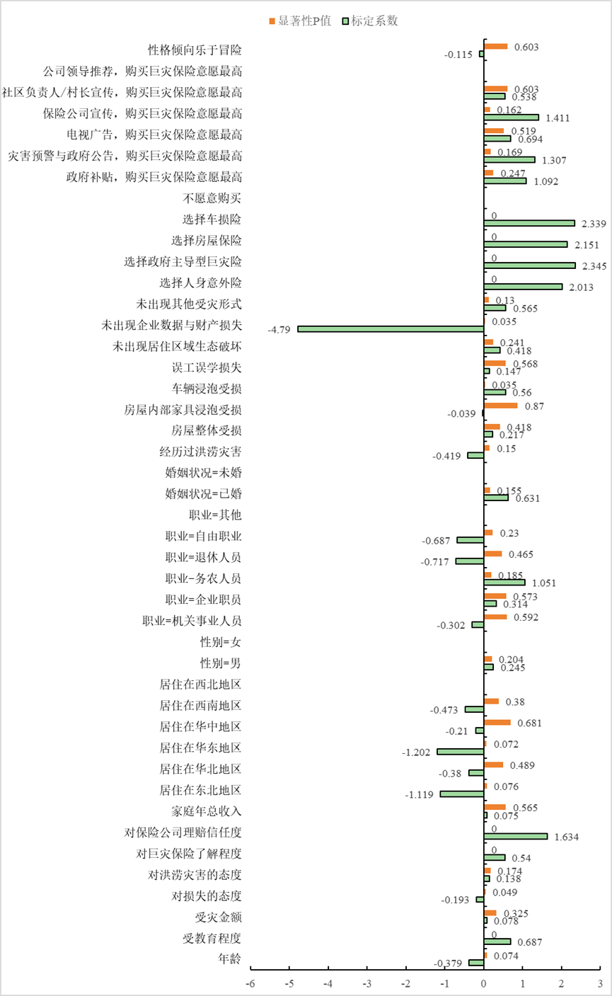
图4-5 有序Logit参数估计
其中，不同因素间的显著性P值存在明显差异。由上图4-5可得：显著性P值小于0.05的自变量包括受教育程度、对家庭损失的态度、对巨灾保险的了解程度、对保险公司理赔的信任度、车辆是否受损等，这些自变量对灾害过后居民是否愿意购买或愿意再次购买具有较大的影响力。同时，年龄、公共设施是否受损两个变量也有一定的影响力。此外，研究发现性别、家庭人数等其他自变量可认为其对购买意愿的影响效果并不明显。
（1）教育水平提升带动保险购买意愿
受教育程度的显著性小于0.001，表明其对居民保险购买意愿有一定影响。等于0.687，表明受教育程度与保险购买意愿正相关，学历每上升一个单位，其巨灾保险购买意愿约上升为原来的1.988倍。随着受教育水平提高，居民的危机意识可能更强，对于保险的了解程度更深，在面对危机时更愿意分析并做出行动而非直觉判断“大概不会影响我”，因此更愿意在危机到来之前购买保险。
（2）巨灾保险了解程度增强保险参与程度
分析可知，因变量巨灾保险了解程度的显著性小于0.001，表明其对居民保险购买意愿有一定影响。等于0.54，表明对巨灾保险的了解程度每上升一个等级，购买意愿就会上升为原来的1.716倍。居民对巨灾保险程度了解越深，更容易理解巨灾保险的理赔模式，更容易明白其大部分或全部支付金额可能由政府承担，同时对于巨灾与保险更容易具有安全感，对于巨灾保险的购买意愿也就更强。当居民对巨灾保险不甚了解，甚至完全不知道时，其购买意愿也就几乎为零。
（3）保险公司赔付信任度影响保险购买意愿
居民对于灾害发生后保险公司赔付信任程度的显著性小于0.001，表明其对居民保险购买意愿有一定影响。为1.634，这意味着居民对保险公司赔付信任程度每上升一个等级，其对巨灾保险的购买意愿就会上升为上一级的5.12倍，具有显著效益。保险公司是各类保险的主要负责单位，其可靠程度与居民巨灾保险的购买意愿紧密相关。理赔服务的透明度与效率是保险公司的核心竞争力。
（4）洪涝发生地区购买保险意愿提升
由上表可知，是否居住在东北地区的显著性为0.076，是否居住在华东地区的显著性为0.072，二者对居民保险意愿有较弱的影响。前者值为-1.119，OR值约为0.327；后者值为-1.202，OR值约为0.3，说明居住在这两个地区的人购买保险的意愿分别是居住西北地区的0.327与0.3倍。这大概率与民风、经济和经历有关：对于东北地区，尽管降水集中，但洪涝灾害相对南方地区发生频率较少，且东北地区居民性格直爽，其对保险依赖程度相对其他地区略微偏低；而对于华东地区，其多数地区经济发达，洪涝灾害预警与减损技术相对发达，而福建等偏南省份降水量大，居民应对洪涝经验丰富，因此华东地区对保险依赖程度可能偏低，故两地居民保险意愿较低。
（5）性别与是否愿意购买保险无显著相关性
在本研究中，性别对于居民保险参与意愿的影响显著性为0.203，故不可认为其具有显著相关联性，这与张楠^{[71]}对于特大事故灾难对家庭商业保险购买决策的调查结果相悖。张楠指出，女性相较于男性而言，会更愿意支付一定的保费购买商业保险。为探究其背后原因，应控制变量进行异质性分析。
（6）担心家庭损失却与保险参与意愿呈负相关
对个人与家庭损失的态度的显著性为0.049，说明对居民保险购买意愿有一定影响。但是由于值为-0.193，表明居民对损失越担忧，投保意愿反而降低。体现了人们的“鸵鸟效应”，过度焦虑导致回避风险决策。以及人们对保险持有怀疑态度，认为保险理赔难或保额不足覆盖损失。

4.4.4.2 保险参与类型结果解释
目前，各地巨灾保险没有准确统一的理赔模式。常见的巨灾保险理赔内容包括住宅、人身、公共设施等，而一般保险包括人身保险、房屋保险、车损险等，其对比巨灾保险存在保费高、保额高、无政府补贴、意外性高等特点。本节以上述四种保险为例，对居民巨灾保险参与类型进行建模。
利用SPSS数据分析软件，分析问卷如购买意愿等统计数据，即可得到不同责任范围、保险金额和费率等关键因素对于居民巨灾保险参与类型的多项Logit模型参数估计，部分结果如图4-6所示，完整表见附录五。其中，回归系数B值大小代表当其他变量固定不变时，自变量每增加一个单位，个体选择该类别相对于参考类别的对数发生比增加B，即OR值。
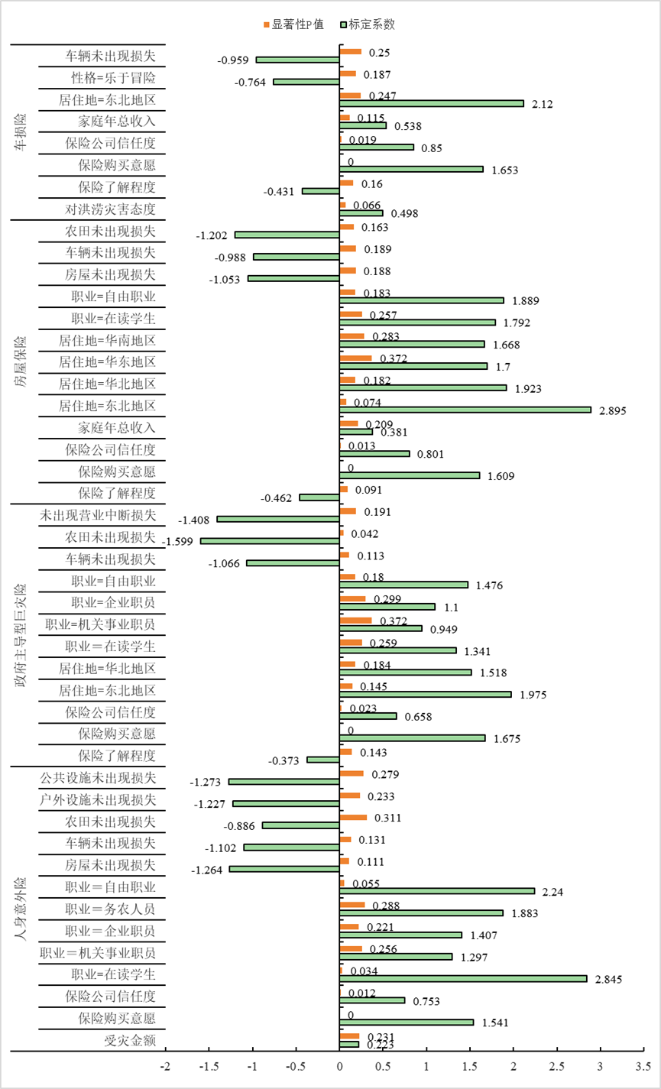
图4-6 多项Logit模型参数估计
首先，对四种保险影响因素共性进行分析。由图4-6可知，相对于不愿意购买任何保险，在经历灾害后对于保险的购买意愿与对保险公司发生巨大灾害理赔信任度对于购买人身意外险、巨灾保险、住房保险、车损险均具有正向影响，且影响程度较大。
下次灾害到来前购买保险意愿对于四种保险购买意愿，估计值最大的是巨灾保险。这反映各地巨灾保险落实程度高，受灾居民在经历巨灾保险理赔后，对保险购买意识显著提高，且对巨灾保险更为了解与信任，一定风险环境中，居民对其购买意愿在其他保险中相对偏高。
其中，下次灾害到来前购买保险意愿对于人身意外险的B值最低，这与前文研究发现的受测者经历洪涝灾害损失较小有关。这部分人群虽危机意识有所提高，但其对于人身安全意外，更关注财产损失，这反而会对保障人民健康安全有不利影响。
同理，对保险公司理赔信任度对于理赔金额较大的房屋险和车损险的参数估计值远高于巨灾保险，而同样高于人身意外险。这一现象进一步证实了居民内心保险类别选择背后的利益驱动因素。因此可以推测，居民对保险公司越信任，就越认为更能从其获得高额赔偿，越愿意购买理赔金额更大的、更能保障财产安全的保险。
（1）人身意外险
在不同种类保险购买时，在职学生的显著性为0.034，自由职业者的显著性为0.055，表明这两类群体更加偏好人身意外险。对于在职学生而言，大多数学生没有拥有自己的住房与车辆，且由于阅历较浅，经历巨灾较少，故此时人身意外险成为他们的优先选择。对于自由职业者而言，其职业存在独立性、灵活性等特点，其中部分职业长期在外，人身安全一定程度上无法保障，同时一部分职业者没有公司企业的统一保障，因此对于人身意外险需求较大。
（2）政府主导型巨灾险
对巨灾保险包括农田损失需求的显著性小于0.05，表示其对保险购买类型有较大影响，其B值为-1.599，表明其对保险购买类型具有负相关，即具有巨灾保险包括农田损失需求人群更愿意购买巨灾保险。这类人群多为遭受洪涝灾害的农民，据2025年相关统计信息显示，农村人均汽车保有量仅为0.17辆，且农村房价相较城镇较低，故土地为这类人群最看重的财产；且巨灾保险凭借政府主导，有着保费低的特点，因此，该类人群更加偏好政府主导型巨灾险。
（3）房屋保险
对于巨灾保险了解程度对于购买该保险的可能性显著性为0.091，表明其具有一定的关联性，其OR值为0.63，表明该自变量与因变量间存在负相关关系，其原因可能是相较于传统住房保险，巨灾保险不仅将房屋损害包括在内，且其保障范围更广，保费低，因此对巨灾保险了解越深，下次灾害前对房屋保险的购买量越少。
是否居住在东北地区对于购买该保险的可能性显著性为0.074，表明其具有一定的关联性。其OR值为18.08，代表相较于西北地区，居住在东北地区的人购买房屋保险的对不购买保险发生比增加了17.8%，这种巨大差异可能来源于东北地区房屋普遍较老，洪涝抗性差，且内部自带的暖气系统更容易遭到破坏，且东北地区洪涝灾害存在频率小，危害低的特点，巨灾保险或人身意外险需求较小。
（4）车损险
对灾害的感受显著性为0.066，代表其对购买保险类别有一定影响。其OR值为1.646，代表对灾害感受每增加一等级，相较于不购买保险，购买车损险的发生比增加了64.6%。车辆作为具有高暴露性的财产，却往往不被包含在巨灾保险内，洪涝灾害对车辆的伤害较大，且其维修费用高昂，更易受损，因此越害怕洪涝灾害发生，其关注的损失面也就越广，也就更容易在此时购买车损险。

4.5 政策建议

4.5.1 基于居民保险愿景的政策建议
根据问卷数据调查，未来的政策制定应推动巨灾保险从事后被动的财务补偿，向灾前、灾时、灾后全流程参与的主动风险管理模式进行深刻转型。调查结果显示，民众对前端预防的期望远高于对保险产品本身的关注，例如有63.81%的受访者认为应对新建房屋进行严格的抗洪检测。这表明，政策应引导保险业成为“风险管理人”，将部分保费收入投入或用于激励投保人进行风险减量活动，如对老旧房屋进行抗洪加固或升级社区关键基础设施，这两项都获得了超过46%的民众支持。通过融合现代科技，响应民众对提高预警效率的期待，保险机构可以提供类似家庭水位传感器等服务，变被动理赔为主动预警与风险管理。
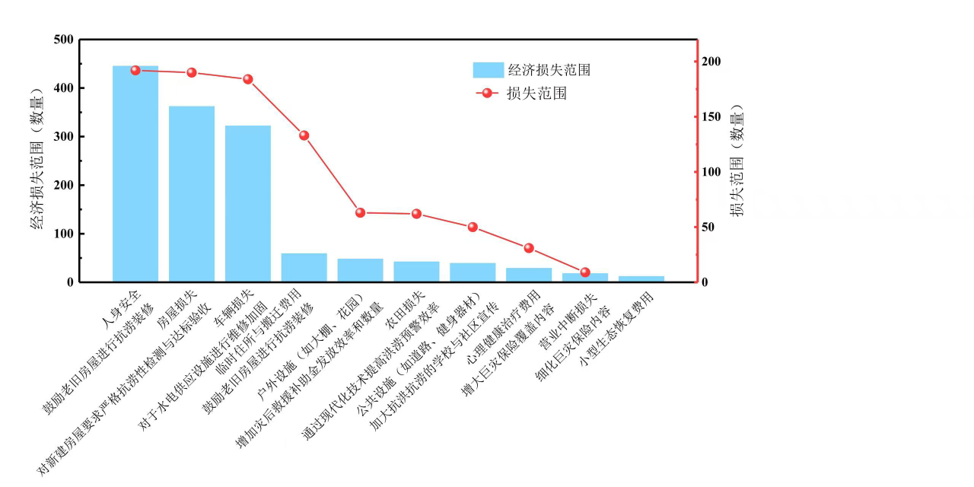
图4-7居民倾向的保险内容
首先，现行的政策重心应当前移至预警方面。如图4-7所示，调查结果表明，群众对前端风险预防的关注会远高于保险产品本身。在问卷所列出的改进需求中，对新建房屋要求严格的抗洪性检测与达标验收、鼓励老旧房屋进行抗洪装修和对于水电供应设施进行检修加固这三个方向的期望值获得了压倒性支持。因此，政府可以引导保险机构将部分保费收入用于建立专项基金或直接激励投保人进行风险减量，具体的措施包括对进行抗洪加固的老旧房屋提供保费补贴；还可以推动保险公司与市政部门进行合作，对一些群众支持要求高的关键基础设施进行加固升级（如水电的供应）；应响应群众对于高效预警的期待，鼓励保险公司提供家庭水位传感器等，从而将被动理赔转变为主动风险管理。
其次，在产品设计层面，政策应确立一个以政府为主导、市场为补充的多层次体系，以精准响应民众的真实需求。根据调查结果，高达45.95%的民众倾向于选择年费极低（0元50元）且由政府主导的普惠型巨灾险，而普惠型巨灾险的基础赔付额度与多数受访者5000元至2万元的实际损失区间高度重合。在此基础之上，政府应引导商业保险公司设计具有金额针对性的模块化的附加保险产品。根据上图，这些部分应优先覆盖到民众最关切的领域，即人身安全（78.38%关注）、房屋损失（75.83%关注）和车辆损失（62.61%关注）。同时，可将临时住宿、心理治疗等需求打包成低成本的保险服务包，使保险服务可按需定制，以尽可能满足不同群体的多样化保障需求。
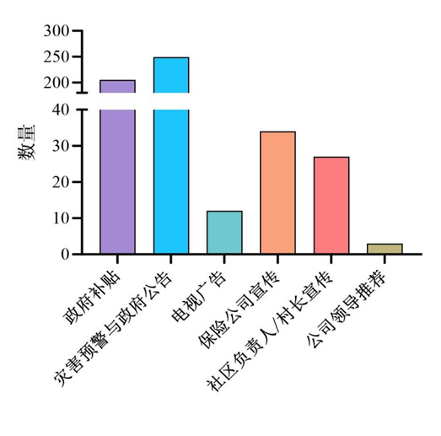
最后，重建信任是推动巨灾保险普及的关键。由图，政府的公信力是激发购买意愿的首要因素，灾害预警和政府公告能促使近48%的人考虑购险，而商业推广的影响力则微乎其微。目前，仍有近三分之一的群体对保险公司的理赔服务存有疑虑。因此短期内政府应建立理赔绿色通道，并探索建立由政府监督、基于区块链等新技术的创新理赔平台。保险公司应逐步放弃无效的商业广告，由政府引导将巨灾保险的宣传和推广整合入官方信息发布渠道中；创新平台可利用智能合约在灾害发生后自动支付紧急补助，并使定损理赔的全流程公开透明、不可篡改，从而彻底解决信任痛点，将民众对政府的信任有效转化为可持续的投保行动。

图4-8 保险购买意愿统计图
基于以上统计数据，我们初步提出了以下延伸建议：
（1）实施基于核心关切的差异化沟通与推广。既然民众最关心人身、房屋和车辆安全，且最信任政府和社区渠道，那么推广策略应聚焦于此。建议联合社区和物业，在易受损区域，以“如何用保险守护您的家庭、房产和爱车”为主题进行精准宣传。同时，针对不同群体优化信息：为老年人提供简洁明了的宣传材料，侧重灾后医疗和生活补助；为年轻人提供线上的、可定制化的投保方案。
（2）针对高影响力损失提供专项优化服务。车辆损失作为民众第三大关切点，应得到重点关注。建议保险公司推出与车险捆绑的洪水险优惠套餐，或设立专门的车辆涉水理赔通道，简化流程、提升效率。同时，通过公开理赔流程、公布平均理赔时效和典型案例，建立透明的理赔机制，直接回应民众的信任疑虑。
（3）推动洪水巨灾保险与国家灾害治理深度融合。民众对加固公共设施（学校、医院等占15%）和提高预警效率（7%）的期望，以及对政府公告的高度信赖，共同指向了保险与国家治理体系融合的必要性。

4.5.2 针对模型显著变量的政策建议
除此之外，团队成员根据进一步分析研究，还提出以下建议：
（1）明确巨灾保险地位，改善受灾群众危机意识。居民在中低风险环境中，相较人身安全，往往优先考虑经济利益。因此，应明确巨灾保险地位，通过降低或免除保费，进一步精细化赔偿方案与保额，调节其与其他保险之间的内在竞争力，同时通过更精确化灾害等级识别，帮助居民识别地区风险程度，改善其危机意识。
（2）关注影响力的差异化因素。在易受损区域联合社区、物业 结合公共设施受损情况，加强保险推广，宣传其在公共设施受损后的保障作用。为老年人和年轻人针对性的提供不同保险条款，前者简洁，侧重灾后医疗和生活补助的产品，而为后者提供线上化、个性化选项。
（3）针对高影响力因素提供优化服务。关注车辆受损居民需求，推出专属套餐或便利政策，如购车险享折扣、简化流程；提升理赔信任度，公开流程、时效及案例，建立透明机制；同时精准触达不同受教育程度人群，对高学历者通过专业渠道普及保险价值，对低学历者用通俗方式简化知识以提升其了解度等。
（4）强化教育并进行多方面宣传教育。利用电视，政府网站等官方媒体广泛宣传巨灾保险的重要性、保障范围及政府支持政策，在学校等国民教育体系中开设相关课程或讲座，提升居民整体对巨灾保险的认知水平，长期培养居民的保险意识。增加保障力度 提升居民信任。针对受教育程度、对家庭损失的态度等关键因素，出台配套激励政策。对保险公司理赔环节建立统一的理赔标准和监督机制，确保理赔公平、公正、高效。
（5）推动数据共享与研究。支持针对性别等因素的异质性开展深入研究，为制定更精准的政策提供参考；同时建立政府、保险公司与研究机构的数据共享机制，持续跟踪居民保险购买意愿影响因素的变化，为政策的调整和优化提供依据。
（6）强调区域与特殊群体差异。针对年龄、公共设施受损等因素，在公共设施规划建设中融入巨灾风险考量以提升抗灾能力，间接增强居民对巨灾保险的认可，同时为老年人等群体提供便捷投保渠道和政策支持；对东北、华东地区居民购买意愿较低的情况，结合当地特点制定区域推广策略，东北加强巨灾风险科普并以案例展示影响，华东完善灾害预警与减损技术并强调保险的补充保障作用。
（7）推进洪水巨灾保险与国家灾害治理深度融合。保险机构应主动对接国家洪涝灾害预警系统，将实时预警信息深度融入保险产品设计、运营响应及快速理赔机制中。通过政企共建综合防洪减灾数据库，为防灾工程建设与救灾资金预算提供决策支持，同时支撑洪水巨灾保险的精准定价。保险行业需基于数据挖掘建立与保险标的抗灾能力挂钩的承保标准，如筑防洪等级系数，倒逼防洪设施质量提升。同步建立常态化会商机制，联合制定洪水风险地图、发布年度风险评估报告，为工程防御措施落地与财政救灾资金配置提供科学支撑。

4.6 本章小结
本研究基于语义分析模型得到人们对于巨灾保险的认知甚少的结论，采取发放调查问卷的方式来探究居民巨灾保险参保决策影响因素并提出相关政策建议。通过线上线下同时进行问卷发放，筛取有效问卷，构建有序Logit模型来分析居民巨灾保险参与意愿，得出受教育程度、对家庭损失的态度、对巨灾保险的了解程度、等自变量对居民巨灾保险参与意愿有较大影响；通过构建多项Logit模型来分析居民巨灾保险参与类型，得到在读学生和自由职业者更倾向于人身意外险、农田损失需求人群更愿意购买政府主导型巨灾险、恐惧洪涝灾害的人群更倾向于购买车损险等结论；最后，依据上述结果提出针对性的政策建议。

五、基于分级协同的多区域应急资源两阶段动态调度
通过语义分析发现，洪涝灾害受灾区域具有外界环境多变特点，且受灾群众与救灾人员物资需求多样紧急，且多区域间虽存在距离、物资分配、政策等上的不同，但其间的协同救灾必不可少，路径优化建模存在复杂的新式约束。
重大突发公共卫生事件和自然灾害通常具有明显的跨区域特性，导致单一行政区域内的应急资源储备与动态需求难以有效匹配。不同区域之间在资源储备能力、可调度资源增量以及需求差异上存在显著的空间异质性。在大规模突发事件发生后，由于政策等因素的制约，应急资源应优先满足区域内部的应急需求。如图5-1所示，尽管供应点4与需求点9的距离最短，按成本最小化原则应优先向其配送，但在政策约束下，供应点4需优先满足本区域内的需求点11与12，仅在其需求满足后，方可向外区域调配。然而，现有研究对这一类跨区域协同约束的考虑较为有限。为此，本文构建了一个两阶段的动态资源调度模型，以更合理地应对复杂的跨区域资源调度问题。

图5-1 跨区域应急资源调度示意图

5.1 两阶段应急资源动态调度模型
洪涝灾害受灾区域具有外界环境多变特点，且受灾群众与救灾人员物资需求多样且紧急，多区域间虽存在距离、物资分配、政策等上的不同，但其间的协同救灾必不可少，路径优化建模存在复杂的新式约束。
本文研究的问题为跨区域动态联合应急资源调度问题。由于不同区域间存在政策限制，导致各地在灾害发生初期难以及时实现资源共享，且必须优先满足本区域内的灾情救援需求。针对上述特点，本文构建了一种两阶段应急资源调度模型，第一阶段根据各地区的具体要求，按照“县—市—省”的层级顺序依次进行分级调度，第二阶段则合理调配车辆，确保物资低成本高效配送。

5.1.1 模型假设与符号说明
（1）模型假设
1）存在多个应急物资供应点与需求点，其中各需求点的地理位置、所需物资的种类与数量以及供应点的地理位置、可供物资的种类、数量均为已知；
2）供应点与需求点之间的运输距离可精确测算，且在运输过程中物资运输速度保持恒定；
3）车辆可以同时装载多种物资，且不考虑运输过程中物资装卸所损耗的时间；
4）各行政区域在空间上相互独立，但在统一的联防联控机制协调下，应急资源可实现跨区域调配；
5）应急物资的分配遵循分级保障的原则，首先满足各区域内部的基本需求，之后按照既定优先级顺序进行区域间协同配置；
6）应急资源调度实行三级响应体系：县级行政区优先实施辖区内部调度；资源不足时启动市级跨区域调度机制；不能满足需求时则由省级层面进行统筹调度。
（2）符号说明
为供应点的集合；为需求点的集合；为阶段的集合；为物资种类的集合；为车辆信息；为节点信息。
（3）参数与决策变量
为供应点到需求点的距离；为运输类型物资的平均速度；为供应点在周期给需求点的物资的单位运输成本；为供应点在周期给需求点的物资的实际运输量；为从供应点至需求点的物资的最大供应量；为需求点对物资的总需求量；为第阶段末需求点对物资的短缺量；为第阶段末供应点对物资的剩余库存；是0-1变量，表示第阶段供应点是否运输类型应急物资至需求点。
表示车辆装载类型物资的载重容量，表示车运输类型物资的平均运行速度。，分别表示横纵坐标；表示节点物资的需求量；表示供应点-需求点，需求点-需求点之间的距离；表示节点的优先级，数值越大表示优先级越高；为0-1变量，定义从供应点出发的车辆运输物资经过时为1，否则为0；为0-1变量，定义从供应点出发的车辆运输物资到达需求点时为1，否则为0；为第种类型的物资配送到节点的时间；为车辆装载类型物资的最大容量；为车辆的最大行驶里程；为单位运输成本；为每增加一辆车所产生的成本。

5.1.2 应急资源动态分配模型
（1）综合时间满意度函数
应急救援过程中，需在尽可能短的时间内将应急物资高效配送至各个需求点。为实现该目标，构建以最小化物资配送总时间为优化目标的数学模型，如式（5.1）所示。
（2）综合物资调度成本函数
在重大突发事件发生后，为在确保物资及时供应的基础上兼顾经济性，本文将物资运输成本作为衡量调度方案经济效益的重要指标，构建以运输成本最小化为目标的评价模型，具体如式（5.2）所示
（3）区域调度优先级函数
灾害发生后，应根据各地区的受灾程度与区域重要性，结合预设的物资供应优先级，对应急物资的分配比例进行动态调整，以提升资源配置的合理性与响应效率，具体调整机制如式（5.3）所示。
式中，表示每个受灾区域的优先级，取值越大说明该区域的优先级越高。优先级越高的区域其系数越大，加权资源量也会更大，因此，通过对目标函数取负值，加权目标函数最小化会使得优先级更高的区域优先得到服务。
约束条件如下：

其中，式（5.4）表示供应点的最大资源约束；式（5.5）表示各需求点实际获得的物资数量不大于物资需求量，且满足最低物资保障；式（5.6）-（5.7）表示需求点和供应点的物资数量平衡；式（5.8）-（5.10）决策变量为0-1约束，表示供给关系需满足县-市-省分阶段供应；式（5.11）表示物资数量应为非负数。

5.1.3 不同策略下的资源分配模型构建
为了满足各种情况下的应急物资需求，本文依据实际问题制定了4种应急资源动态调度策略：（1）优先保证重点区域策略；（2）优先保证受灾最严重区域策略；（3）平均公平保障策略；（4）概率场景下的最优化保障策略。四种动态配置策略具有相同的约束条件，针对不同的调度策略，其目标函数如下。
（1）优先保证重点区域策略
优先保障重点区域的应急救援需要，赋予重点区域较大应急资源分配权重，优先保障重点区域应急救援。其目标函数如下：
（2）优先保证受灾最严重区域策略
优先保障受灾最严重区域的应急资源需要，通过赋予受灾最严重区域较大应急资源分配权重，优先保障受灾最严重区域应急救援。其应急资源调度模型如下：
（3）平均公平保障策略
分别赋予重点区域、一般区域、受灾最严重区域相同的应急资源分配权重，保证各区域得到平均公平救援。其目标函数如下：
（4）概率场景下的最优化保障策略
该策略考虑不同区域受灾的概率大小，在平均公平保障策略基础上，给各区域的分配权重再乘以一个概率系数，实现概率场景下的最优化应急资源保障。其目标函数如下：
其中，目标函数中表示分配概率系数，等于该区域受灾概率与所有区域受灾概率之和的比值，因此，加权目标函数最大化会使得概率更高的区域优先得到服务。

5.1.4 道路运输应急资源调度模型
应急救援过程中，需在尽可能短的时间内将应急物资高效配送至各个需求点，且对于优先级高的区域应该优先配送。为实现该目标，构建了以最小化物资配送总时间和延误惩罚为优化目标的数学模型，如式（5.16）所示。
式中，为车辆运输物资所产生的成本；为因未优先向高优先级的区域运输物资而产生的惩罚；为调节参数，以平衡运输时间与延误惩罚之间的量纲及数量级关系。
约束条件如下：

其中，式（5.17）表示车辆容量约束；式（5.18）表示车辆最大行程约束；式（5.19）-（5.20）表示车辆访问节点约束；式（5.21）-（5.23）为流平衡约束；（5.24）-（5.25）表示决策变量满足0-1约束。

5.2 算法设计

5.2.1 改进遗传算法
为了实现灾后应急物资的及时调度并满足政策需求，提升模型求解的效率，本文选用了参数较少、运算速度较快的遗传算法作为模型的求解算法，并针对该算法的不足进行了改进。通过引入精英策略和重启机制，提升算法的收敛速度和求解精度，有效增强了算法的鲁棒性。
（1）染色体编码与解码过程
本文采用整数编码与实数编码相结合的混合编码方式构造染色体。染色体由2段式混合编码组成，第一段为整数编码，长度为，其中表示出救点数量，表示受灾点数量，为物资种类数，用于表示各出救点向受灾点提供各类物资的决策关系。第二段为实数编码，长度为，用于描述各受灾点实际接收到的各类物资数量。
染色体解码过程分为两个阶段。第一阶段依据染色体第一段所表示的出救关系，结合政策约束条件进行判断。对于不满足约束的情况，引入惩罚机制对适应度进行修正，惩罚程度根据受灾区域的重要等级进行加权处理。第二阶段解码得到各受灾点对应的物资接收量，用以评估调度方案的有效性和合理性。
（2）种群初始及适应度函数计算
为了使初始种群中染色体数量尽可能丰富且符合区域政策限制的要求，在满足约束条件的基础上选取90%的种群随机均匀产生各基因位上的值，其余10%种群按区域政策产生基因位上的值，这样既能符合政策要求，又在一定程度上使得每个受灾点都能够得到救援。在遗传算法设计中，监控受灾点救援频次。当某一需求点的救援覆盖率较低时，算法会随机选择未覆盖该点的个体，并在其基因编码中随机指定部分基因位为该受灾点的标识符，从而提高解的范围。
适应度函数用于评估个体对环境的适应能力，是遗传算法中衡量个体优劣的重要依据，对后续的学习效率和搜索性能具有重要影响。由于本文所构建的模型为多目标优化问题，且各目标函数的量纲不同，为提高收敛速度，采用式（5.26）方法进行归一化的加权单目标函数作为适应度函数。
式中，为归一化值；为迭代中的最大值；为当前值。
（3）带精英策略的染色体选择
选择操作是依据一定规则从当前种群中筛选出具有较高适应度的个体，从而实现优良基因的遗传传承。为在保持算法随机性的同时增强对优质基因的保留，本文综合精英保留策略与轮盘赌方法来进行种群个体选择。精英策略用于直接将当前种群中适应度最高的个体复制至下一代，从而避免优质基因因随机扰动而被淘汰，提高了算法的稳定性与收敛质量；轮盘赌法根据个体适应度值确定其被选中的概率，按照概率密度结构进行随机选择与保留操作。该方法在增强遗传多样性的同时，有助于提升算法跳出局部最优解的能力
（4）重启机制
为避免遗传算法在多次迭代后因种群多样性下降而陷入局部最优解，本文引入了重启机制以增强算法的全局搜索能力。其具体实施步骤如下：
1）在每一代迭代过程中，记录当前种群的最优适应度值；
2）若当前代与上一代的最优适应度值相同，则累计停滞次数加1，否则重置为零；
3）当累计停滞次数达到设定阈值时，触发重启机制对种群进行调整：首先将当前种群按适应度值由低到高排序，选取最优的25%个体直接保留至新种群；其次，这部分最优个体进行变异操作生成新的25%个体；随后通过初始化方法生成25%的新个体；最后随机生成剩余25%的个体。新种群构建完成后，重置累计停滞次数。
通过该重启机制，在最优适应度值连续代不发生优化时，除保留的25%优质个体外，其余个体均被替换，从而重新引入种群多样性，有效规避算法陷入局部最优解的问题，提高了全局搜索能力与优化效果。
（5）算法流程图
在迭代过程中，算法通过轮盘赌选择机制结合精英保留策略对个体进行选择，以确保优良基因的传承与种群的多样性，同时采用单点交叉操作实现个体之间的重组，并通过基因互换方式引入变异，增强搜索能力。该算法的整体流程如图5-2所示：
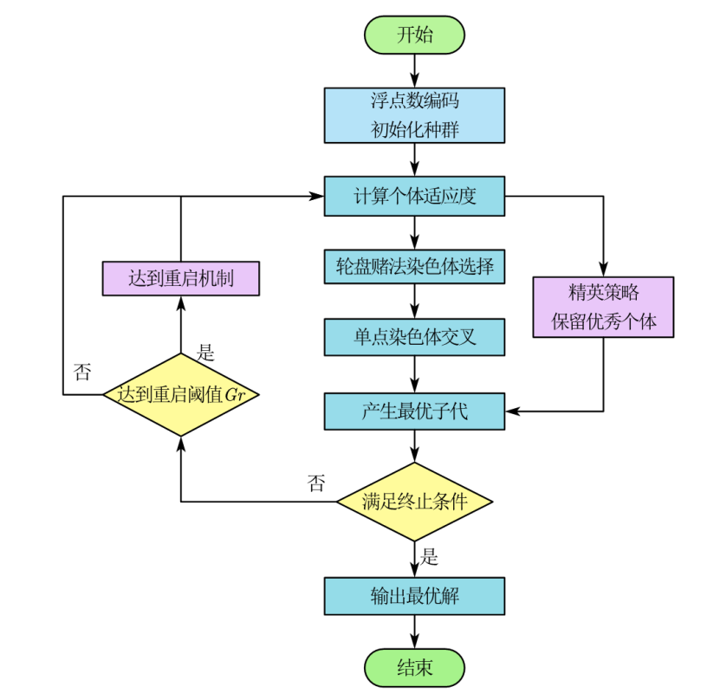
图5-2 改进遗传算法流程图

5.2.2 改进粒子群算法
在确定每类应急物资的调配去向后，需要尽快安排车辆对其进行高效运输。为此，本文采用粒子群优化算法对车辆调度方案进行规划。粒子群算法是一种模拟鸟群或鱼群群体协作行为的智能优化方法，具有并行搜索能力强、收敛速度快和鲁棒性高等优势。在算法执行过程中，粒子根据公式（5.27）和（5.28）不断更新其位置与速度，以逐步逼近最优解。为提升算法的适应性和求解效率，且符合车辆调度的实际需求，本文对适应度函数和惯性因子进行了针对性的改进与优化。
式中，、为第次和第次迭代时的速度的分量;、为第次和第次迭代时的位置的分量;为速度的惯性权值;、为向次迭代最优位置学习和向全局最优位置学习的权重；为(0，1)之间的随机数。
（1）适应度函数
为了短时间内将应急物资从供应点运往需求点，并确保重点区域优先调度，本文综合考虑了运输时间和重点区域优先级，并重新设计了新的适应度函数，如式（5.29）所示。
式中，表示适应度值；表示最大车辆数；表示车辆的运输路径长度；为每增加一辆车所产生的成本；为单位运输成本；表示车辆的运行速度；为调节参数，其值介于0和1之间；表示需求点个数；表示第个节点的优先级系数；表示第个节点获得物资的时间。
（2）惯性因子
惯性因子大小对粒子群算法的搜索效率有着重要的影响。动态的相比于传统静态的固定值有更好的寻优结果。基于此，本文采用线性递减权值策略（Linearly Decreasing Weight， LDW），即
式中，为最大迭代次数；为初始惯性权重，取0.9；为迭代至最大进化代数的惯性权重，取0.4。
（3）算法流程
1）初始化粒子，包括随机位置和速度；
2）评价每个粒子的适应度；
3）对每个粒子，将其适应值与其经过的最好位置pbest作比较，如果较好，则将其作为当前的最好位置pbest；
4）对每个粒子，将其适应值与其经过的最好位置gbest作比较，如果较好，则将其作为当前的最好位置gbest；
5）根据公式（5.27）、（5.28）调整微粒速度和位置；
6）未达到结束条件则转第2）步。
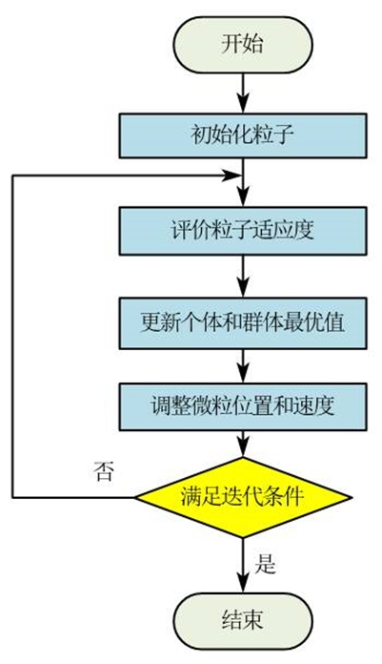
图5-3 改进粒子群算法流程图

5.3 算例分析

5.3.1 算例介绍与参数设置
为评估所构建模型的有效性与适用性，本文以江西省在2024年6月11日到6月17日一周的洪涝灾害为研究背景，结合实际统计数据与部分模拟数据设置模型参数。选取青云谱区、峡江县、信州区、会昌县作为救援物资供应节点，以南昌市、萍乡市、新余市等9个地区为需求节点。图5-4为浙江省部分地区地图，受灾点和供应点的编号，表5-1应急物资配送中心库存容量为各应急物资供应点的仓库容量，表5-2主要受灾点的物资需求为需求点的物资需求量。
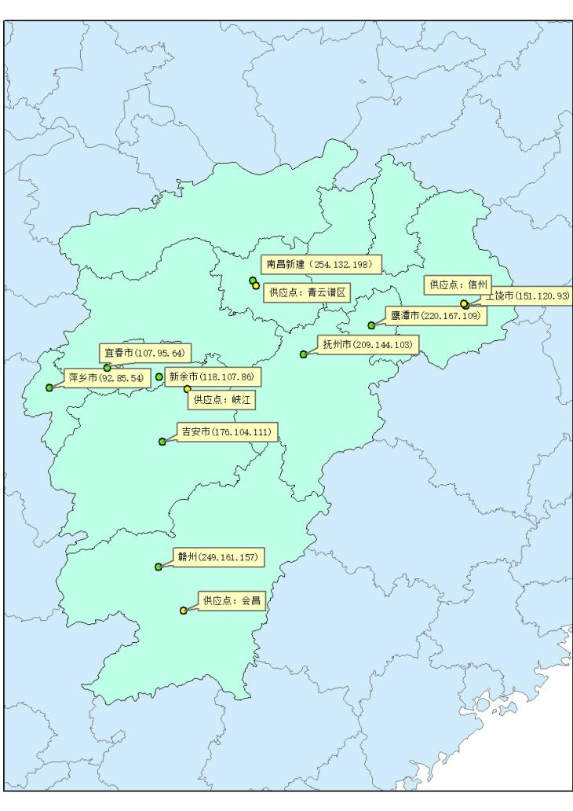
图5-4 江西省主要部分供应点、受灾点位置分布地图
表5-1 应急物资配送中心库存容量
供应点编号 | 供应点所在地 | 食品类、药品类和生活用品类物资库存量（kg）
1 | 青云谱区 | （687，500，426）
2 | 峡江县 | （456，323，338）
3 | 信州区 | （462，442，291）
4 | 会昌区 | （365，322，486）
表5-2 主要受灾点的物资需求
需求点  编号 | 需求点  所在地 | 食品类、药品类和生活用品类物资所需量（kg） | 需求点  编号 | 需求点  所在地 | 食品类、药品类和生活用品类物资库存量（kg）
1’ | 南昌市 | （254，132，198） | 6’ | 宜春市 | （107，95，64）
2’ | 萍乡市 | （92，85，54） | 7’ | 上饶市 | （151，120，93）
3’ | 新余市 | （118，107，86） | 8’ | 吉安市 | （176，104，111）
4’ | 鹰潭市 | （220，167，109） | 9’ | 抚州市 | （209，144，103）
5’ | 赣州市 | （249，161，157）

5.3.2 实例分析
（1）不同策略下应急资源动态分配
鉴于篇幅限制，本文在建模与分析过程中将受灾最严重区域视为重点区域，从而把优先保障重点区域策略与优先保障受灾最严重区域策略视为等同。因此，本文仅选取优先保障重点区域、平均公平保障策略和概率场景下的最优化保障策略三种调度方式进行结果分析与比较。
在优先保障重点区域策略中，将1号与4号受灾点设为重灾区，2、3、7号点为中度受灾区，5、6、8、9号点为轻灾区，参数、和分别取值0.3、0.2 和 0.5；在平均公平保障策略中，以成本与时间为调度目标，设定、和分别为0.6、0.4 和 0；在概率场景下的最优化保障策中，将3、5和8号区域设为高风险区，其余为低风险区，高、低风险区域的灾害发生概率系数分别设为5和3，对应的、和分别为0.3、0.2 和 0.5。采用改进后的蚁群算法进行求解，三种策略下的具体物资调度结果详见表5-3，表5-4和表5-5。
表5-3 优先保障重点区域策略的资源分配结果
需求点 | 供应点
 | 青云谱区 | 峡江县 | 信州区 | 会昌县
南昌市 | （254,132,198） | （0,0,0） | （0,0,0） | （0,0,0）
萍乡市 | （18.2,29.4,0） | （73.8,55.6,54） | （0,0,0） | （0,0,0）
新余市 | （9.4,17.2,0） | （108.6, 89.8,86） | （0,0,0） | （0,0,0）
鹰潭市 | （0,0,0） | （0,0,0） | （220,167,109） | （0,0,0）
赣州市 | （0,0,0） | （0,0,0） | （0,0,0） | （249,161,157）
宜春市 | （9.4,21.4,0） | （97.6,73.6,64） | （0,0,0） | （0,0,0）
上饶市 | （0,0,0） | （0,0,0） | （151,120,93） | （0,0,0）
吉安市 | （0,0,0） | （176,104,111） | （0,0,0） | （0,0,0）
抚州市 | （209,144,103） | （0,0,0） | （0,0,0） | （0,0,0）

表5-4 平均公平策略下的资源分配结果
需求点 | 供应点
 | 青云谱区 | 峡江县 | 信州区 | 会昌县
南昌市 | （254,132,198） | （0,0,0） | （0,0,0） | （0,0,0）
萍乡市 | （19.2,21,0） | （72.8,64,54） | （0,0,0） | （0,0,0）
新余市 | （4.6,19.9,0） | （113.4,87.1,86） | （0,0,0） | （0,0,0）
鹰潭市 | （0,0,0） | （0,0,0） | （220,167,109） | （0,0,0）
赣州市 | （0,0,0） | （0,0,0） | （0,0,0） | （249,161,157）
宜春市 | （13.2,27,0） | （93.8,68,64） | （0,0,0） | （0,0,0）
上饶市 | （0,0,0） | （0,0,0） | （151,120,93） | （0,0,0）
吉安市 | （0,0,0） | （176,104,111） | （0,0,0） | （0,0,0）
抚州市 | （209,144,103） | （0,0,0） | （0,0,0） | （0,0,0）

表5-5 概率场景下的最优化保障策略下的资源分配结果
需求点 | 供应点
 | 青云谱区 | 峡江县 | 信州区 | 会昌县
南昌市 | （254,132,198） | （0,0,0） | （0,0,0） | （0,0,0）
萍乡市 | （20,17.7,0） | （70.6,67.3,54） | （0,0,0） | （1.5,0,0）
新余市 | （7.9,29.4,0） | （110.1,77.6,86） | （0,0,0） | （0,0,0）
鹰潭市 | （0,0,4.2） | （0,0,0） | （220,167,104.7） | （0,0,0）
赣州市 | （0,0,0） | （0,0,0） | （0,0,0） | （249,161,157）
宜春市 | （13.4,20.2,0） | （93.6,74.2,64） | （0,0,0） | （0,0.7,0）
上饶市 | （0,0,0） | （0,0,0） | （151,120,93） | （0,0,0）
吉安市 | （0,0,0） | （158.4,104,111） | （0,0,0） | （17.6,0,0）
抚州市 | （209,144,103） | （0,0,0） | （0,0,0） | （0,0,0）

由表5-3，表5-4和表5-5可见，在三种不同的调度策略下，各需求点的物资满足率均达到100%，各供应点均按照“县-市-省”逐级分配的原则实施，表明所构建的调度模型具备良好的可行性与实用性。此外，三种策略下均出现了一定程度的跨界运输，这是因为应急资源在各地区分布不均导致。当某一地区自身储备难以满足该地的灾情需求时，需从其他区域进行资源调配以满足应急需求。
在分级调度政策的指引下，赣州市、南昌市、上饶市和吉安市因辖区内设有应急物资供应点，在三种不同策略下均能实现本区域应急物资的优先保障。同时，青云谱区和峡江县两个供应点地处江西省中部，地理位置优越，在满足所在市域物资需求后，均能向周边地区输送物资，实现跨区域支援。优先保障重点区策略通过优先保障关键区域，实现了对重点地区的优先满足。在公平保障策略下，调度目标仅考虑成本与时间两个因素。当某一供应点满足本行政区域内需求点的物资需求后，会优先将剩余资源调配至邻近尚未满足需求的区域，这提升了调度的公平性。在概率场景下的最优化保障策略中，可将高风险区域视为重点区域，因此在一定意义上与优先保障重点区域类似异。
（2）道路运输应急资源车辆调度
基于上述对应急资源分级动态调度的研究，我们得到了各供应点与需求点之间的物资匹配关系。为了将物资由供应点合理运往需求点，我们考虑了成本和由优先级两个因素，以确保在成本可控的情况下，将资源优先运往重点区域和受灾严重的区域。三种情形下的车辆运输路径结果如表5-6、5-7、表5-8和表5-9所示。
表5-6 优先保障重点区域策略的车辆调度路线
车辆  序号 | 始发地 | 装载食品类、药品类和生活用品类物资量（kg） | 物资  总量（kg） | 运输路径
1 | 会昌区 | （249，157，0） | 406 | 4→5’→4
2 | 青云谱区 | （0，104，111） | 215 | 2→8’→2
3 | 信州区 | （151，0，0） | 151 | 3→7’→3
4 | 青云谱区 | （254，0，198） | 452 | 1→1’→1
5 | 信州区 | （220，167，109） | 496 | 3→4’→3
6 | 青云谱区 | （32.4，67.9，103） | 203.3 | 1→3’→2’→6’→9’→1
7 | 峡江县 | （289.4，0，150） | 439.4 | 2→8’→6’→3’→2
8 | 峡江县 | （166.6，219.1，54） | 241.7 | 2→2’→6’→3’→2
9 | 信州区 | （0，93，0） | 93 | 3→7’→3
10 | 青云谱区 | （213.6，272，0） | 485.6 | 1→1’→3’→9’→1

表5-7 平均公平策略的车辆调度路线
车辆  序号 | 始发地 | 装载食品类、药品类和生活用品类物资量（kg） | 物资  总量（kg） | 运输路径
1 | 青云谱区 | （23.8，40.9，103） | 167.7 | 1→2’→3’→9’→1
2 | 会昌县 | （249，157，0） | 406 | 4→5’→4
3 | 信州区 | （151，93，0） | 244 | 3→7’→3
4 | 青云谱区 | （209，132，0） | 341 | 1→9’→1’→1
5 | 峡江县 | （176，0，86） | 262 | 2→3’→8’→2
6 | 青云谱区 | （13.2，171，198） | 382.2 | 1→6’→1’→9’→1
7 | 峡江县 | （166.6，132，118） | 416 | 2→6’→2’→2
8 | 信州区 | （220，167，109） | 496 | 3→4’→3
9 | 峡江县 | （113.4，191.1，111） | 415.5 | 2→8’→3’→2
10 | 青云谱区 | （254，0，0） | 254 | 1→1’→1

表5-8 概率场景下的最优化保障策略下的车辆调度路线
车辆  序号 | 始发地 | 装载食品类、药品类和生活用品类物资量（kg） | 物资  总量（kg） | 运输路径
1 | 信州区 | （151，0，0） | 151 | 3→7’→3
2 | 峡江县 | （207.2，155.1，0） | 362.3 | 2→3’→6’→2
3 | 青云谱区 | （0，132，103） | 235 | 1→9’→1’→1
4 | 峡江县 | （176，104，111） | 391 | 2→8’→2
5 | 信州区 | （0，93，0） | 93 | 3→7’→1
6 | 会昌县 | （249，157，0） | 406 | 4→5’→4
7 | 信州区 | （220，167，109） | 496 | 3→4’→3
8 | 青云谱区 | （241.4，192，0） | 433.4 | 1→6’→2’→9’→1
9 | 青云谱区 | （258.6，19.9，198） | 476.5 | 1→1’→3’→1
10 | 青云谱区 | （72.8，64，204） | 340.8 | 1→1’→1

表5-9 三种策略下的调度结果对比
策略 | 总成本（元） | 花费时间（h） | 车辆数（辆）
优先保障重点区域策略 | 48187.67 | 9.81 | 10
平均公平策略 | 43173.29 | 7.85 | 10
概率场景下的最优化保障策略 | 52657.22 | 9.57 | 10

由5-6、5-7和表5-8可知，基于改进粒子群算法求解得到的车辆调度方案，能够在低成本条件下实现供应点与需求点之间的合理物资分配，并确保所有方案均未超过车辆容量及最大运输距离限制。由表5-9可知，三种策略所需车辆数均为10辆，其中平均公平策略的运输成本最低，仅为48187.67元，较优先保障重点区域策略和概率场景下的最优化保障策略分别降低了10.41%和18.01%，且所耗时间亦最短。这是因为平均公平策略不受区域优先级限制，仅以最低成本为优化目标，成本降低的同时也缩短了行驶距离，进而也降低了调度的时间。相比之下，优先保障重点区域策略虽然能实现对重点区域的快速响应与优先调度，但在一定程度上增加了成本与时间消耗。
综合对比三种调度策略可知，优先保障重点区域策略可通过优先保障重点区域对重点区域优先救援，适用受灾严重或重要区域的调度场景；平均公平策略能够在各区域间实现均衡分配与多点覆盖，有效降低运输成本与时间；概率场景下的最优化保障策略在结果特征上与优先保障重点区域策略相似。由此可见，实际应用中应根据灾情特征与需求分布，灵活选取或组合多种策略，以兼顾重点保障与整体供应效率。

5.4 本章小结
本章研究了跨区域动态联合应急资源调度问题，依据实际问题制定了优先保证重点区域策略、优先保证受灾最严重区域策略、平均公平保障策略、概率场景下的最优化保障策略4种应急资源动态调度策略，并对应地通过改进遗传算法与改进粒子群算法，分别根据不同策略构建资源分配模型和道路运输应急资源调度模型。最后，为评估所构建模型的有效性与适用性，本文以江西省在2024年6月11日到6月17日一周的洪涝灾害为研究背景，进行模型的算例分析，最终认为本模型具有可行性与实用性。

六、基于多模态的巨灾预警及减损服务一体化服务程序设计

6.1 预警程序设计

6.1.1 预警软件设计目的
本洪涝灾害预测系统是一款基于机器学习技术构建的智能预警平台，旨在整合多源气象信息与地理数据，为防灾减灾提供科学、有效的决策依据。随着全球气候变化趋势加剧，极端天气事件频率上升，洪涝灾害已成为影响人民生命财产安全及社会经济稳定的重要威胁。传统的预测方式大多依赖专家经验或简单统计模型，对复杂气象数据的潜在规律挖掘不足，难以在精度和时效性上满足防灾需求。
本系统采用XGBoost梯度提升算法作为核心预测引擎，对温度、湿度、气压、降水量、风速等多种气象要素，以及地形与地貌特征进行深入分析和模式识别，从而捕捉洪涝发生的复杂非线性关系。在设计过程中，充分考虑了实际应用的便捷性，既包含基于历史数据训练的高精度预测模型，也提供直观易用的图形化界面，使非技术人员也能快速上手。用户只需输入当前气象观测值与地理位置信息，系统即可输出洪涝发生概率与风险等级评估，并通过可视化图表清晰展示结果。
系统的核心价值在于将机器学习的技术优势转化为可操作的预警工具，为气象、应急、水利等相关部门提供及时、准确的风险评估支持，助力决策者提前部署防范措施、合理分配救援资源。此外，系统具备良好的可扩展性，可结合不同地区的气候特征与历史灾情进行模型优化，提升预测的针对性与准确度。通过该智能化平台，力求降低洪涝灾害损失，保障人民生命财产安全，并为提升社会韧性与推进可持续发展贡献科技力量。

6.1.2 预警软件总体设计
本软件采用Python语言开发，结合Tkinter库构建图形化交互界面，并以XGBoost机器学习算法作为核心预测引擎。整体架构遵循面向对象的设计思路，以FloodPredictionGUI类为核心控制单元，整合了数据输入、模型运算、结果输出与可视化分析等多个功能模块。通过PyInstaller工具，可将源代码与依赖库打包为可独立运行的可执行文件，用户在目标计算机上直接运行生成的exe文件即可使用，无需额外安装Python环境及相关依赖，显著降低了部署与使用的技术门槛。
在界面设计方面，软件注重实际应用的便捷性与直观性，采用左右分栏布局：左侧为参数输入区，右侧用于展示预测结果及图表。输入区使用可滚动框架，可容纳多达24个气象与地理参数，每项参数配有中文标签说明，方便用户理解与填写；同时提供合理的默认值，用户可根据实际情况调整。系统支持CSV文件批量导入，实现快速录入数据，进一步提升工作效率。预测结果通过文字提示、概率数值及风险等级等多种方式呈现，并辅以饼图、柱状图等实时可视化输出，让结果更清晰易读。
软件运行基于事件驱动机制，响应迅速且内存占用较低，具有较高的稳定性和可靠性。系统内置完善的异常处理逻辑，可对用户输入进行有效校验，并在出现错误时提供友好的提示信息。模块化的设计结构使各功能单元相对独立，便于后续功能拓展与版本升级。
软件的主要功能包括：
（1）多维度气象参数输入，包括温度、湿度、气压、风速、降水量等关键指标；
（2）地理位置信息输入，包括经纬度、海拔、地形特征等参数；
（3）日期时间参数设置，支持历史数据分析和未来预测；
（4）洪涝灾害概率预测，基于XGBoost算法提供高精度预测结果；
（5）风险等级评估，将预测概率转化为直观的风险等级；
（6）可视化结果展示，通过图表形式呈现预测结果；
（7）CSV数据文件导入，支持批量数据处理；
（8）模型动态加载，支持模型文件的重新加载和更新；
（9）参数快速清除，便于进行多次预测分析；
（10）预测结果保存，便于后续分析和记录；
（11）系统退出功能，确保资源正确释放。

6.1.3 预警软件使用说明

6.1.3.1 预警软件启动与界面介绍
双击运行“洪涝灾害预测系统.exe”文件，系统将自动启动并显示主界面。软件界面采用左右分栏设计，整体布局简洁明了，便于用户操作。
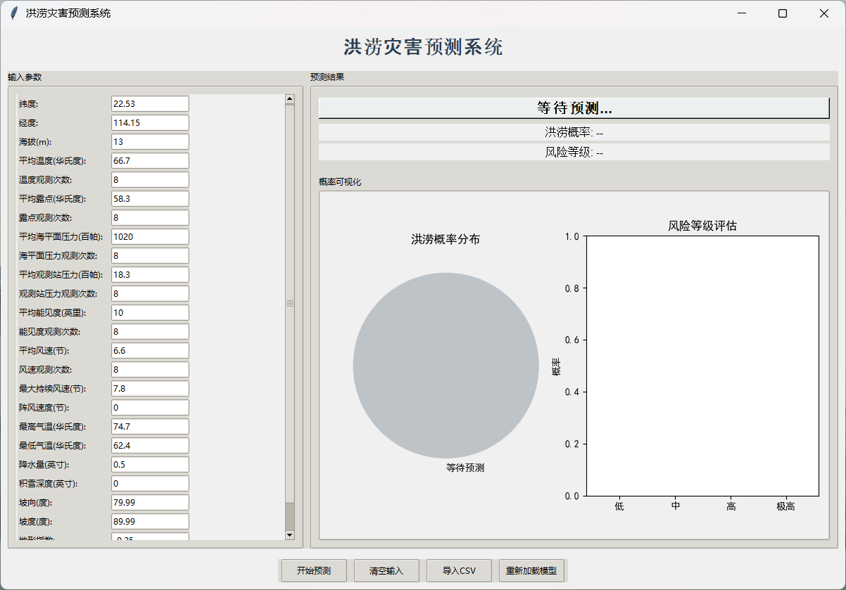
图6-1预警软件初始页面
主界面左侧为“输入参数”区域，包含24个气象和地理参数的输入框，每个参数都配有中文标签说明。右侧为“预测结果”区域，显示预测结果、概率数值和可视化图表。底部为功能按钮区，包含“开始预测”、“清空输入”、“导入CSV”和“重新加载模型”四个主要功能按钮。

6.1.3.2 参数输入操作
（1）手动输入参数
用户可直接在左侧输入区域的各个文本框中输入相应的数值。系统已预设合理的默认值，用户可根据实际观测数据进行修改。输入参数包括：
地理位置参数：纬度、经度、海拔、坡向、坡度、地形指数
温度相关参数：平均温度、最高气温、最低气温、平均露点及其观测次数
气压参数：平均海平面压力、平均观测站压力及其观测次数
风速参数：平均风速、最大持续风速、阵风速度及其观测次数
其他气象参数：平均能见度、降水量、积雪深度及其观测次数
日期参数：观测日期，格式为YYYY-MM-DD
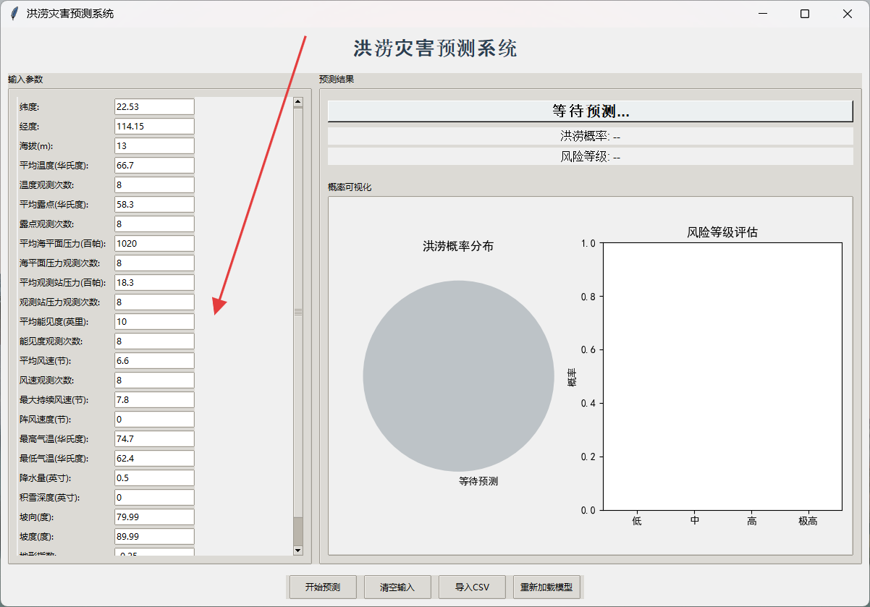
图6-2 预警软件参数输入
（2）CSV文件导入
点击“导入CSV”按钮，系统将弹出文件选择对话框。选择包含气象数据的CSV文件后，系统会自动读取文件中第一行数据并填充到相应的输入框中。CSV文件的列名应与系统参数名称保持一致。
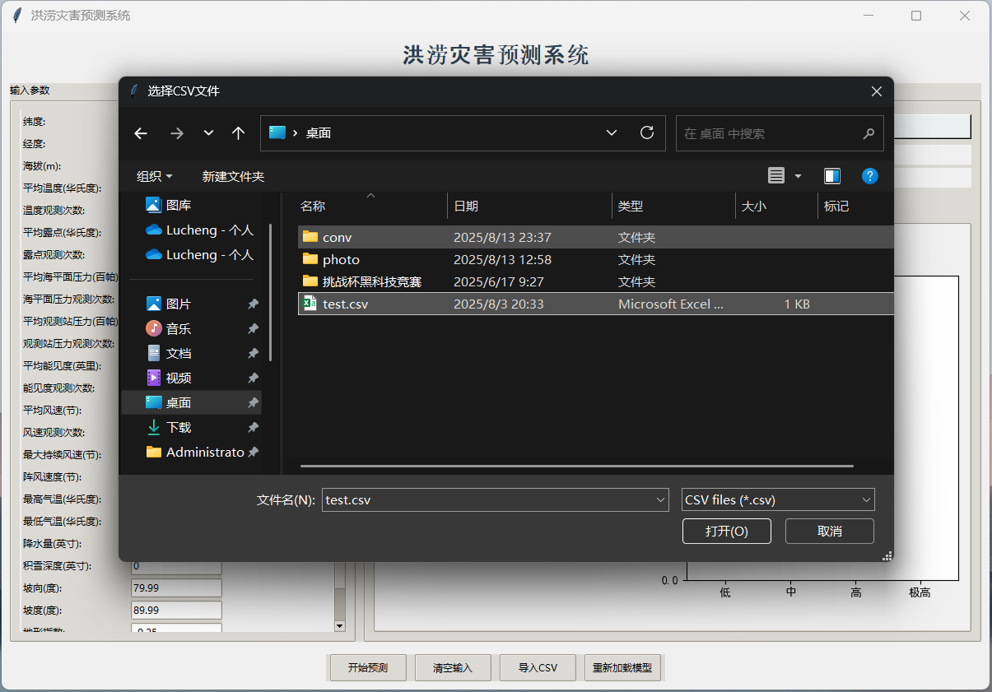
图6-3 CSV文件导入
6.1.3.3 预测操作与结果查看
（1）执行预测
完成参数输入后，点击“开始预测”按钮即可执行洪涝灾害预测。系统将基于输入的气象和地理数据，运用XGBoost机器学习算法进行分析计算，并在几秒钟内给出预测结果。
（2）结果显示
预测完成后，右侧结果区域将显示以下信息：
1）预测结论：以醒目的文字和颜色显示是否可能发生洪涝灾害
2）洪涝概率：以百分比形式显示具体的洪涝发生概率
3）风险等级：根据概率值划分为低、中、高、极高四个等级
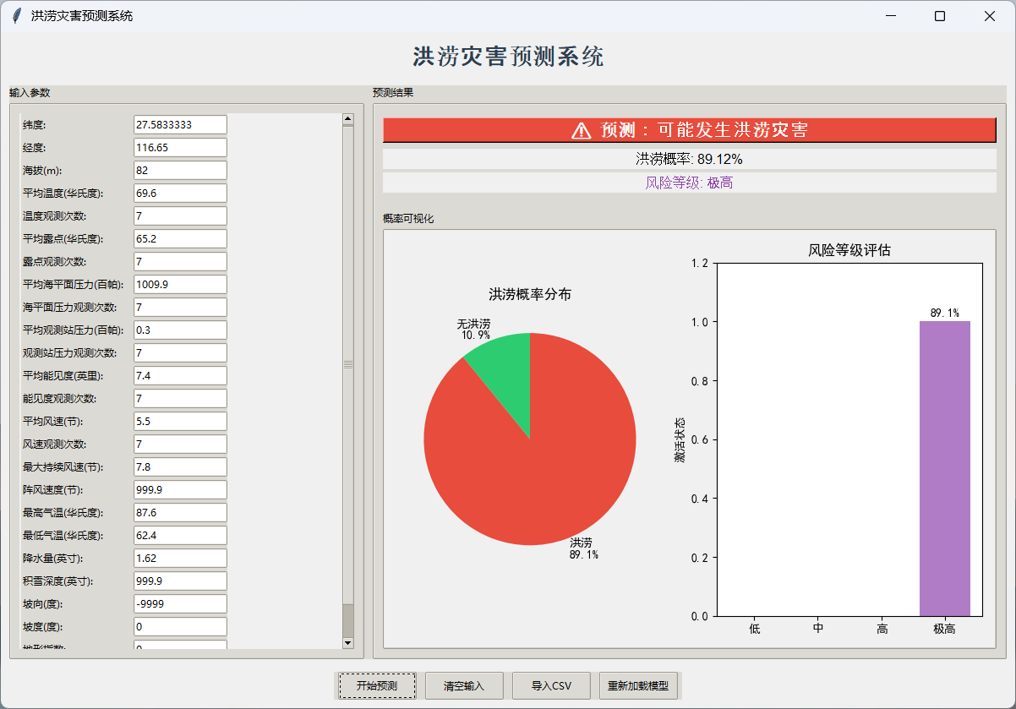
图6-4 预警系统运行结果
（3）可视化图表
系统提供两种可视化图表帮助用户直观理解预测结果：
1)洪涝概率分布饼图：以饼图形式展示洪涝和无洪涝的概率分布
2)风险等级评估柱状图：以柱状图形式突出显示当前的风险等级

6.2 保险建议程序设计

6.2.1 保险软件设计目的
在本文研究过程中发现，居民在洪涝灾害中受利益驱动，即保险购买权重决策存在一定不足。在保险购买过程中，居民更注重能否从保险公司获得高额赔偿，且更愿意购买理赔金额更大的、更能保障财产安全的保险，但本研究同样发现，我国洪涝年致死率波动明显，其对人民生命威胁显著，因此合理购买保险对保障人民利益有至关重要的作用。
保护人民生命安全的同时，应当注意其财产安全。因此，设计预警程序的同时，设计一款协同运作的保险决策建议程序尤为重要。为最大限度保护人民利益，本文通过预警程序设计实现灾害发生概率的准确预警，根据预警值合理推出保险购买策略建议，从而在确保人民受灾损失最小的同时，实现其支出合理化。

6.2.2 软件总体设计
该保险推荐平台围绕风险等级评估与个性化配置生成两大核心任务展开，整体设计注重流程的连贯性与操作的直观性。系统工作流程从风险参数获取开始，经由内部算法计算后生成推荐方案，并通过多种形式呈现给用户。主界面分为输入、方案输出和图形化展示三个区域，力求让用户在一次操作中完成数据录入、结果获取与信息解读的全流程。
在实现层面，系统以InsuranceRecommendationApp为主控类，内部划分了数据处理、风险计算、推荐生成、可视化绘制等功能组件。各组件之间通过内部方法调用实现数据传递，既保证了运行的高效性，也方便后续功能升级。界面构建上，结合Tkinter的组件库完成布局与交互设计；算法部分引入定制化的风险评估模型，将用户输入的风险百分比映射到不同的保险方案组合中；可视化模块则通过图形库生成风险分布饼图与方案构成图表，直观辅助解读结果。
在运行特性上，系统支持即时计算与实时刷新，输入参数变动后即可获得新的推荐结果。内置输入有效性检测与异常处理机制，避免错误数据干扰计算，并在需要时给出提示信息。打包部署方面，利用PyInstaller生成可直接运行的安装包，使系统能够在未配置Python环境的计算机上使用，从而降低安装难度，确保部署的灵活性和可移植性。
软件的主要功能包括：
（1）风险等级数值输入，支持0-100范围内的精确百分比输入；
（2）智能保险配置推荐，基于风险等级提供专业的保险配置方案；
（3）多维度风险评估，包括风险等级范围、风险评估和保障优先级分析；
（4）分层次保险建议，根据不同风险等级提供差异化的保险配置策略；
（5）可视化风险分布展示，通过饼状图直观呈现风险等级分布情况；
（6）详细保险说明，提供各类保险产品的功能解释和适用场景；
（7）错误输入处理，对无效输入提供清晰的错误提示和操作指导。

6.2.3 软件使用说明
（1）系统概述
这款保险配置推荐系统以风险等级评估为核心，通过用户输入的风险百分比，自动生成匹配的保险组合方案。界面布局清晰，操作流程简单，无论是保险行业从业者还是普通用户，都能方便地用于制定保险配置决策。用户只需在电脑上双击运行程序文件（infru.exe），系统便会启动并进入主界面，等待输入数据。
（2）界面介绍
系统采用分区布局设计：
顶部输入区域：包含风险等级输入框和查询按钮
左侧结果区域：显示保险配置推荐详细信息
右侧可视化区域：展示风险等级分布饼状图
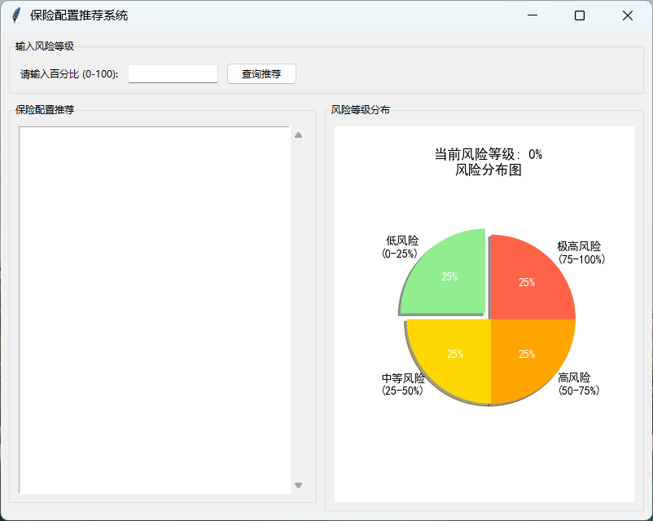
图6-5 保险系统界面
（3）基本操作
在“请输入百分比(0-100)”的输入框中填入风险等级，取值需在0到100之间。输入完成后，可点击“查询推荐”按钮或直接按回车键触发计算，系统会自动生成对应的保险配置方案。左侧的文本区会列出详细的配置建议，右侧的饼图会同步刷新，直观展示当前的风险等级分布。

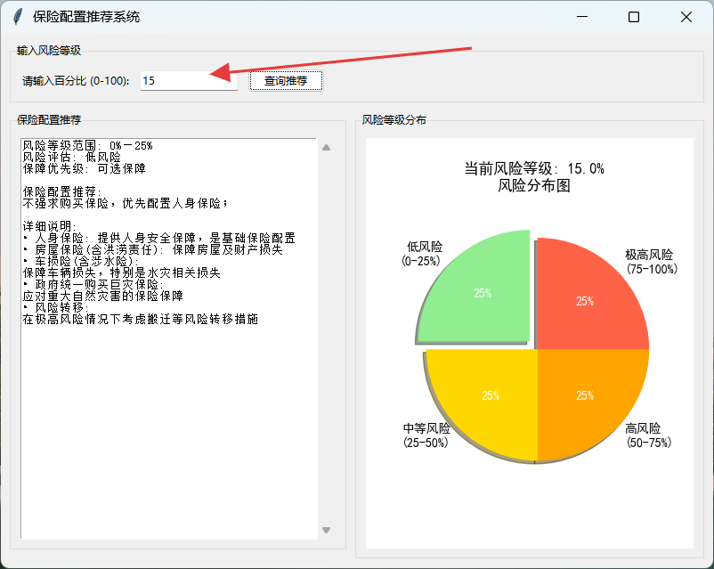
图6-6 保险系统运行结果
（4）风险等级说明
0%-25%（低风险）：可选保障，优先配置人身保险；
25%-50%（中等风险）：基础保障，人身保险+房屋保险；
50%-75%（高风险）：全面保障，增加车损险配置；
75%-100%（极高风险）：全面保障+风险转移，包含巨灾保险。

6.3 物资调度与路径优化程序设计

6.3.1 物资调度与路径优化软件设计目的
应急资源调度系统旨在为灾害响应过程提供高效、科学的资源分配方案，在整个应急管理体系中起着关键作用。通过分析灾情的发展趋势及各类资源的需求特征，可以提前制定出更符合实际的调度计划，从而为指挥部门提供有力的决策参考。近年来，随着运筹优化方法和智能计算技术的不断进步，利用先进算法实现资源的动态调配已具备较高的可行性。例如，差分进化结合动态规划的方法、基于群体智能的蚁群优化策略，以及能够处理时空约束的多目标遗传算法等，都已在不同调度场景中取得了较好的效果。
本系统聚焦于多区域之间的应急物资协同调度，能够在多种优化算法的支持下快速生成并评估多套可行方案，最终筛选出综合表现最优的调度策略，并将结果应用于实际的应急场景中。进入系统后，用户将看到三个主要功能区：应急参数配置区、算法参数设置区，以及调度方案展示区。功能控制面板提供了“资源分配”、“车辆调度”、“数据清除”等核心按钮，同时配备操作提示、方案重置及退出等辅助功能，既方便快速上手，也保障了运行的稳定性。
应急资源调度的难点在于其影响因素繁多，尤其是在同时涉及多个灾点与多种资源类型时，各种约束条件会交织叠加，使优化过程更加复杂。传统的调度方式虽然能够完成基础任务，但在应对突发变化和提升计算效率方面存在明显不足。因此，构建一套易用、快速，并能全面兼顾不同约束条件的智能化调度平台，已成为提升灾害响应效率的重要途径。

6.3.2 物资调度与路径优化软件总体设计
本软件基于Matlab R2020b开发，运用其中的GUI功能设计出原始的*.m文件和*.fig文件，在此基础上运用Matlab自带的Matlab Compiler编译器对*.m文件和*.fig文件进行编译，编译成可脱离Matlab环境的能够独立执行的*.exe文件，只要在安装Matlab Compiler（可独立安装，且安装文件很小）的电脑上都可以运行本软件，成功地降低本软件的运行环境要求，提高可移植性。本软件在用户界面上具有人机交互，操作简便，运行稳定的特点。软件打开后只需要用户输入参数并点击需要的功能按钮便可得到相应的结果，功能按钮包括进行物资调度数据的“资源分配”按钮，进行车辆调度的“车辆调度”的按钮。最后还提供了使用说明、清除窗口及退出软件的功能，为应急资源调度及分析带来了极大的便利，软件运行基于输入参数驱动，运行占用内存小。软件基于面向对象程序设计方法设计，可移植性强，可实现功能的扩展。
软件的主要功能：
（1）数据主要参数输入；
（2）算法参数输入及更改；
（3）物资分配；
（4）车辆调度；
（5）详细使用说明；
（6）保存数据；
（7）快速清除窗口数据，进行下一次的调度；
（8）关闭软件。

6.3.3 软件使用说明
打开MATLAB软件，打开Resource_Scheduling_System.m并运行，打开Resource_Scheduling_System.fig软件界面。
（1）初始化界面
成功初始化和配置用户环境后，会显示软件界面，如图6-7所示。
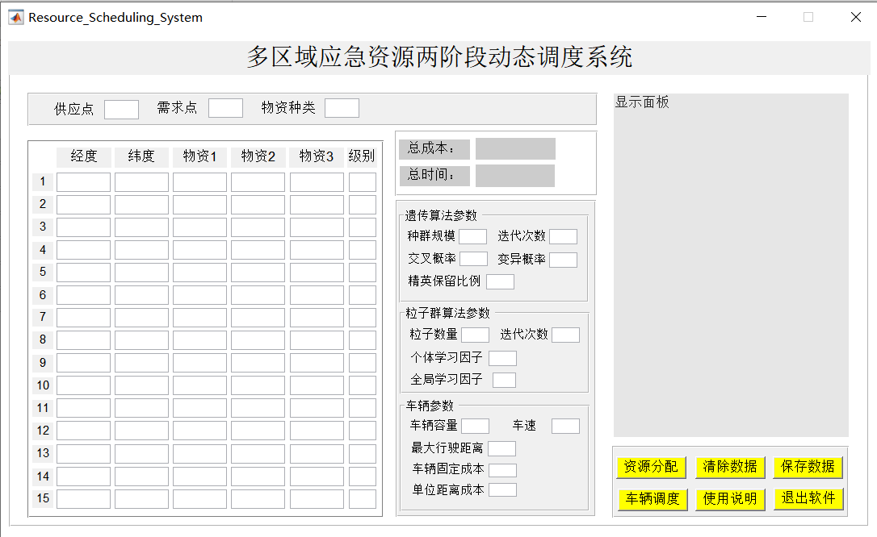
图6-7 调度系统界面
（2）应急资源分配和车辆调度
在输入各供应点与需求点的相关参数及算法参数后，点击“车辆调度”按钮，即可调用内置的改进遗传算法，对应急资源调度问题进行求解，生成资源分配方案。进一步地，对于已生成的资源分配结果，在软件中再次点击“车辆调度”按钮，可启用内置的改进粒子群算法进行车辆调度，计算各车辆的应装载物资量，并规划车辆的派送路径。各类数据的参数配置输入如图6-8所示。
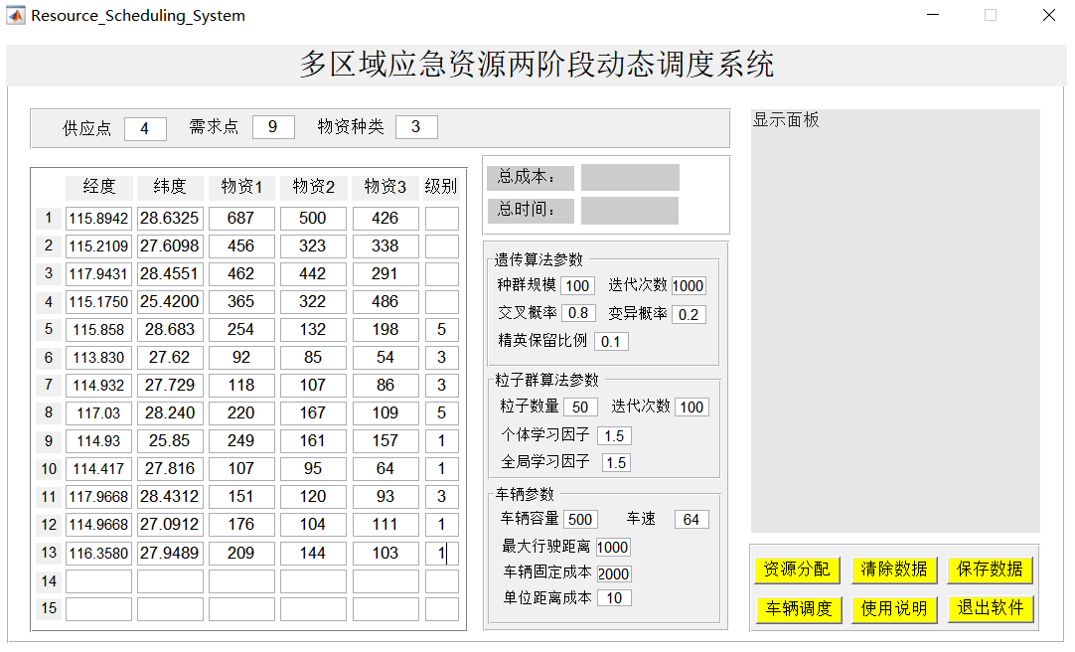
图6-8 调度系统参数配置
最终的输出结果如图6-9 所示。
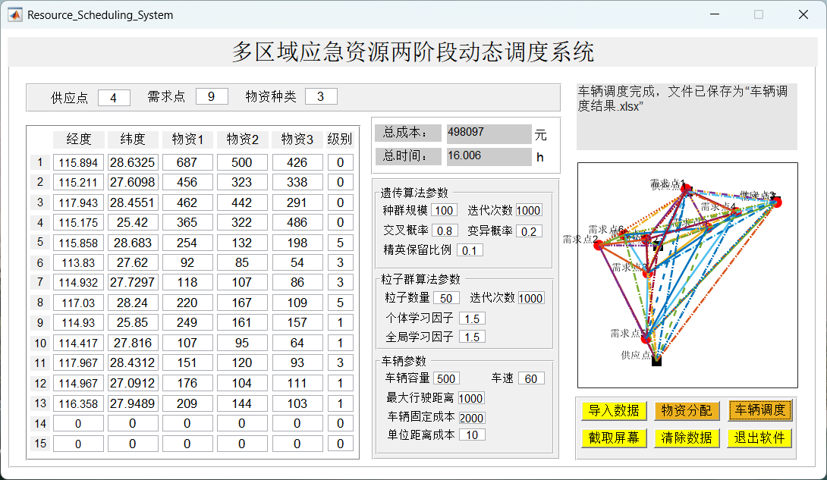
图6-9调度系统运行结果

6.4 综合程序设计
最终，我们将上述三个部分集成到一个系统中，进行综合程序设计。
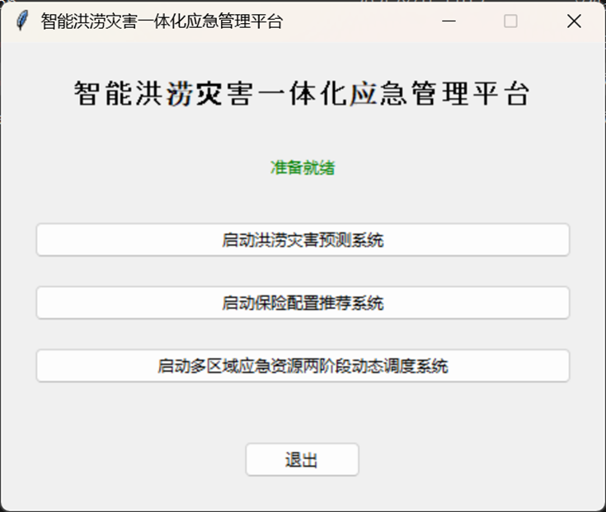
图6-10 一体化平台初始页面
该应用程序启动器将三个程序设置在同一页面，用户可自由点击切换所需功能。该程序首先进行巨灾的实时风险等级预测，接着以该部分预测数值作为参考，对两类人群提供帮助：受灾群众可通过保险功能模块，使用户在巨灾发生前可以根据需求购买适当的保险产品；同时政府部门不仅可根据预测值决策是否需要购买巨灾保险，同样可根据已有信息进行巨灾的智能响应和资源调配，提升灾后恢复效率。
该程序通过进行巨灾的智能响应通过集成风险预测、保险服务、应急调度等功能，提升巨灾应对的全面性和实用性，实现了将理论研究落实于实践，从实际保护人民的生命财产安全。同时，该程序无法自主连接各监测站与卫星并获得其实时数据，因此存在数据需要手动输入较为繁琐问题；同时保险预测模块存在场景较少，仅能适用常见洪涝场景问题。

参考文献
- Pang B, Lee L, Vaithyanathan S. Thumbs up? Sentiment classification using machine learning techniques[J].arXiv preprint cs/0205070,2002.
- Turney P D. Thumbs up or thumbs down? Semantic orientation applied to unsupervised classification of reviews[J].arXiv preprint cs/0212032,2002.
- Hinton G E, Osindero S, Teh Y W. A fast learning algorithm for deep belief nets[J].Neural computation,2006,18(7):1527-1554.
- Mikolov T, Chen K, Corrado G, et al. Efficient estimation of word representations in vector space[J]. arXiv preprint arXiv:1301.3781,2013.
- Socher R, Perelygin A, Wu J, et al. Recursive deep models for semantic compositionality over a sentiment treebank[C]//Proceedings of the 2013 conference on empirical methods in natural language processing.2013:1631-1642.
- Kalchbrenner N, Grefenstette E, Blunsom P. A convolutional neural network for modelling sentences[J].arXiv preprint arXiv:1404.2188, 2014.
- 张淇源.突发自然灾害事件抖音舆情的情感倾向研究[D].郑州航空工业管理学院,2024.
- 林筱妍.基于台风微博评论的话题聚类和情感分析[D].福州大学,2022.
- Yun-tao Z, Ling G, Yong-cheng W. An improved TF-IDF approach for text classification[J].Journal of Zhejiang University-Science A,2005,6(1):49-55.
- Wu H C, Luk R W P, Wong K F, et al. Interpreting TF-IDF term weights as making relevance decisions[J].ACM Transactions on Information Systems (TOIS),2008,26(3):1-37.
- Forman G. BNS scaling: an improved representation over TF-IDF for SVM text classification[C]//Proceedings of the 17th International Conference on Information and Knowledge Management.2007:263-270.
- Chen K, Zhang Z, Long J, et al. Turning from TF-IDF to TF-IGM for term weighting in text classification[J].Expert Systems with Applications,2016,66:245-260.
- Havrlant L, Kreinovich V. A simple probabilistic explanation of term frequency-inverse document frequency (tf-idf) heuristic (and variations motivated by this explanation)[J].International Journal of General Systems,2017,46(1):27-36.
- 王梦瑶.面向城市内涝的应急物资信息社群聆听研究及系统实现[D].大连理工大学,2024.
- 王根生，黄学坚.基于Word2vec和改进型TF-IDF的卷积神经网络文本分类模型[J].小型微型计算机系统，2019，40(5)1120-1126.
- 叶家臻.新冠肺炎疫情期间网民情绪识别[D].黑龙江大学,2021.
- Blei D M, Ng A Y, Jordan M I. Latent dirichlet allocation[J].Journal of machine Learning research,2003,3(Jan):993-1022.
- 韦强申.领域关键词抽取：结合LDA与Word2Vec[D].贵州师范大学，2016.
- 张文，王强，杜宇航，等.在线商品评论有用性主题分析及预测研究[J].系统工程理论与实践，2022，42(10):2757-2768.
- 张雷，谭慧雯，张璇，等.基于LDA模型的高校师德舆情演化及路径传导研究[J].情报科学，2022，40(3)：144-151.
- Zahra K, Imran M, Ostermann F O. Automatic identification of eyewitness messages on twitter during disasters[J]. Information processing & management,2020,57(1):102107.
- 苏泓熙.基于随机森林算法的巨灾债券定价研究[D].西南财经大学,2023.DOI:10.27412/d.cnki.gxncu.2023.002837.
- 吕梦璐.基于台风直接经济损失的巨灾债券和指数保险定价研究.2024.南京信息工程大学，MA thesis.
- 陈惠民. 基于机器学习算法的巨灾债券风险息差定价[J].数学的实践与认识，2020.
- Chowdhury J R, Caragea C, Caragea D. On identifying hashtags in disaster twitter data[C]//Proceedings of the AAAI conference on artificial intelligence.2020,34(01):498-506.
- Le A D. Disaster tweets classification using BERT-based language model[J].arXiv preprint arXiv:2202.00795,2022.
- 袁若浩，王保云.基于双通道残差网络的泥石流沟谷孕灾风险预测[J].贵州大学学报(自然科学版)，2023,40(06):78-85+115
- Sadiq A M, Ahn H, Choi Y B. Human sentiment and activity recognition in disaster situations using social media images based on deep learning[J]. Sensors,2020,20(24):7115.
- Cheng T, Wicks T. Event detection using Twitter: A spatio-temporal approach[J].PloS one,2014,9(6):e97807.
- 刘明广，郭章林.基于GA-ANN的震灾风险预测模型研究[J].中国工程科学，2006,8(3).
- 杨少川.基于贝叶斯空间分位数回归模型的台风指数保险研究[D].南开大学，2023.
- 刘芯，赵亚，魏龙飞.基于BO-GBM模型的地震巨灾保险赔付策略研究[J].商业经济，2025，(05)：169-173.
- Munawar H S, Mojtahedi M, Hammad A W A, et al. An ai/ml-based strategy for disaster response and evacuation of victims in aged care facilities in the Hawkesbury-Nepean Valley: A perspective[J].Buildings,2022,12(1):80.
- Gandolfi A S, Miners L. Gender-based differences in life insurance ownership[J].Journal of Risk and Insurance,1996:683-693.
- Bolhaar J, Lindeboom M, Van Der Klaauw B. A dynamic analysis of the demand for health insurance and health care[J]. European economic review,2012,56(4):669-690.
- 杨辉，吴珂佳，付小钊.非农就业对农村家庭商业保险参与的影响研究——来自CFPS数据的实证分析[J].社会保障研究，2021，(06)：43-54.
- 王伊琳，陈先洁，孙蓉.健康风险认知偏差对商业健康保险购买决策的影响——基于行为经济学视角[J].中国软科学，2021，9.
- 孙祁祥，王向楠.家庭财务脆弱性，资产组合与人寿保险需求：指标改进和两部回归分析[J].保险研究，2013(6)：23-34.
- 樊纲治，王宏扬.家庭人口结构与家庭商业人身保险需求——基于中国家庭金融调查 (CHFS) 数据的实证研究[J].金融研究，2015，421(7):170-189.
- 卢亚娟，张雯涵.家庭结构对家庭参与保险市场的影响研究[J].现代经济探讨，2020(5):25-35.
- 王宏扬. 中国家庭商业人身保险需求现状及其影响因素——基于中国家庭金融调查的实证研究[J].金融论坛，2017(3):51-65.
- 王海萍，唐园园.社会互动，网络信息和家庭商业保险参与[J].宏观经济研究，2022.
- 李丁，丁俊菘， 马双.社会互动对家庭商业保险参与的影响——来自中国家庭金融调查 (CHFS) 数据的实证分析[J].金融研究，2019，469(7)：96-114.
- Browne M J, Hoyt R E. The demand for flood insurance: empirical evidence[J].Journal of risk and uncertainty,2000,20(3):291-306.
- Cai J, Song C. Do disaster experience and knowledge affect insurance take-up decisions?[J].Journal of Development Economics,2017,124:83-94.
- 林乐芬，李远孝. 风险因素，经营特征对规模农户水稻收入保险响应意愿的影响——基于江苏省33个县的经验证据[J].保险研究，2020(5)：50-65.
- Cameron L, Shah M. Risk-taking behavior in the wake of natural disasters[J].Journal of human resources,2015,50(2):484-515.
- Cassar A, Healy A, Von Kessler C. Trust, risk, and time preferences after a natural disaster: experimental evidence from Thailand[J]. World Development,2017,94:90-105.
- 章元，刘茜楠，段白鸽. 地震冲击对风险偏好的影响: 来自中国城镇家庭的证据[J]. 世界经济，2022.
- 苑梦瑶.4R危机管理理论视阈下城市突发灾害应对研究[D].福建师范大学,2022.DOI:10.27019/d.cnki.gfjsu.2022.001047.
- 王炼，贾建民.突发性灾害事件风险感知的动态特征——来自网络搜索的证据[J]. 管理评论，2014(5):169-176.
- Schlesinger H. The theory of insurance demand[M]//Handbook of insurance. New York, NY: Springer New York,2013:167-184.
- 郑沃林，胡新艳，罗必良. 气候风险对农户购买农业保险的影响及其异质性[J]. 统计与信息论坛，2021，36(8)：66r74.
- Kunreuther H, Pauly M. Insurance decision-making and market behavior[J]. Foundations and Trends® in Microeconomics,2006,1(2):63-127.
- Botzen W J W, van den Bergh J C J M. Risk attitudes to low-probability climate change risks: WTP for flood insurance[J]. Journal of Economic Behavior & Organization,2012,82(1):151-166.
- 卓志，周志刚. 巨灾冲击，风险感知与保险需求——基于汶川地震的研究[J]. 保险研究，2013 (12)：74-86.
- Madichetty S, M S. A stacked convolutional neural network for detecting the resource tweets during a disaster[J].Multimedia tools and applications, 2021,80(3):3927-3949.
- Devaraj A, Murthy D, Dontula A. Machine-learning methods for identifying social media-based requests for urgent help during hurricanes[J].International Journal of Disaster Risk Reduction,2020,51:101757.
- 高虹霓，赵一兵，李宁.基于多需求点的震灾应急物资调度模型研究[J].中国安全科学学报，2013，23(1)：161.
- 刘青云.基于情景构建的地震巨灾应急救援队伍优化调配研究.2024.防灾科技学院,MA thesis.
- 孙可可. 巨灾下社会救援物资调度系统与优化研究[D].防灾科技学院,2021.
- 朱晓鑫. 震灾应急物资调度的优化决策模型研究[D].哈尔滨：哈尔滨工业大学，2017.
- Madichetty S, Sridevi M. A novel method for identifying the damage assessment tweets during disaster[J].Future Generation Computer Systems,2021,116:440-454.
- Kruspe A M. Detecting Novelty in Social Media Messages During Emerging Crisis Events[C]//ISCRAM. 2020: 860-871.
- Cheng T, Wicks T. Event detection using Twitter: A spatio-temporal approach[J]. PloS one,2014,9(6):e97807.
- 张玉,贾遂民.多资源约束的车辆调度问题的改进遗传算法[J].计算机工程与应用，2016，52(7)：253-258.
- 李孟军，陈森，李本先，等.考虑失效路段恢复的动态应急资源车辆调度模型[J].计算机应用研究，2011,28(11):4125-4128.
- 圣玉祥.面向应急调度的车辆路径智能规划方法研究[D].合肥工业大学,2020.
- 王付宇，贺昕，王欣蕊，等.考虑三级调度网络的应急物资多资源动态调度问题研究[J].安全与环境学报，2024，24(08)：3180-3190.
- 吴在栋，林广发，张明锋，等.突发河流污染事件应急资源调度动态规划模型研究[J].地球信息科学学报，2018，20(06)：799-806.
- 张楠.特大事故灾难对家庭商业保险购买决策的影响[D].西南财经大学，2023.

附录

附录一 问卷
（1）基本信息
1.您居住在哪里 [单选题]
○东北地区 ○华北地区 ○华东地区 ○华南地区
○华中地区 ○西南地区 ○西北地区

2.您的性别 [单选题]
○男 ○女

3.您的年龄为 [单选题]
○<=18岁 ○19-39岁 ○40-59岁 ○>=60岁

4.您的职业是 [单选题]
○在读学生 ○机关事业职员 ○企业职员 ○务农人员
○退休人员 ○自由职业 ○其它

5.您是否已婚 [单选题]
○是 ○否

6.您的受教育程度 [单选题]
○初中及以下 ○高中 ○专科/本科 ○硕士及以上

7.您的家庭人数 [单选题]
○<=2 | ○3 | ○4 | ○5 | ○≥6
8.您的家庭年总收入 [单选题]
○3万以下 | ○3-8万 | ○8-15万 | ○15-30万 | ○30万以上
9.您的家庭当前居住房产的价值约为 [单选题]
○5万以下 | ○5万-20万 | ○20万-50万 | ○50万-200万 | ○200万以上

（2）受灾状况
10.您与您的家庭居住地是否发生过洪涝灾害 [单选题]
○是 ○否

11.您的受灾形式主要为 [多选，至多选三项]
○房屋整体受损 ○房屋内部家具浸泡受损 ○车辆浸泡受损
○误工误学损失 ○医疗费用 ○居住区域生态破坏
○居住区域公共设施破坏 ○企业数据与财产损失 ○其他___________

12.您的受灾金额为 [单选题]
○没有造成经济损失 ○1000元以下 ○1000-5000元
○5000-2万元 ○2万元-10万元 ○10万元以上

13.您的家庭在此次受灾中是否存在人员伤亡 [单选题]
○没有受伤 ○仅出现健康问题 ○轻微受伤 ○较重受伤 ○严重受伤

（3）灾害与保险态度 [单选题]
14.在生活中，您认为自己是一个乐于冒险的人还是规避风险的人
○乐于冒险的人 ○倾向于规避风险的人

16.您对洪涝灾害的态度是 [单选题]
○非常安心 ○较为安心 ○一般 ○较为害怕 ○非常害怕

17.发生洪涝灾害时，您对个人与家庭损失的态度是 [单选题]
○非常不担心 ○不担心 ○一般 ○担心 ○非常担心

18.您对巨灾保险了解程度 [单选题]
○非常不了解 ○不了解 ○一般 ○了解 ○非常了解

19.此次灾害过去后，您是否愿意在下次灾害到来前购买保险 [单选题]
○非常不愿意 ○不愿意 ○一般 ○愿意 ○非常愿意

20. 以下保险您更可能选择哪一种： [单选题]
○ | 200-500元/年 | 人身意外险（含误工误学） | 赔付金额100万-500万
○ | 0-50元/年 | 政府主导型巨灾险 | 房屋进水赔付4000-5000  房屋倒塌赔付4万-5万  人身伤亡赔付5万-30万
○ | 100-300元/年 | 房屋保险 | 按保额与实际损失比例赔付
○ | 约1000元/年 | 车损险 | 修理费×保额/新车价
○ | 0 | 不愿意购买 | 0

（5）对保险公司的看法与建议
21.您对保险公司在发生巨大灾害后的理赔服务信任度如何 [单选题]
○很不信任 ○不太信任 ○一般 ○比较信任 ○非常信任

22.以下哪种情况，您购买巨灾保险意愿最高 [单选题]
○政府补贴 ○灾害预警与政府公告 ○电视广告
○保险公司宣传 ○社区负责人或村长宣传 ○公司领导推荐

23.对于巨灾保险，您认为其应该涵盖以下哪些内容？[多选，至多选三项]
○人身安全 ○房屋损失
○车辆损失 ○农田损失
○户外设施（如大棚、花园） ○公共设施（如道路，健身器材）
○临时住所与搬迁费用 ○心理健康治疗费用
○小型生态恢复费用 ○营业中断损失

24.您期望政府与保险公司在面对洪涝灾害时，能够作出那些改变？[多选，至多选三项]
○对新建房屋要求严格的抗涝性检测与达标验收
○鼓励老旧房屋进行抗涝装修
○对于水电供应设施进行维修加固
○对于学校、医院等公共建筑全部进行加固处理
○加大抗洪抗涝的学校与社区宣传力度
○通过现代化技术提高洪涝预警效率
○增大巨灾保险覆盖范围
○细化巨灾保险内容
○增加灾后救援补助金发放效率与数目
○其他：_________________________.

附录二 共线性检验表
模型 |  | 共线性统计
 |  | 容差 | VIF
1 | (常量)
 | 居住地 | .676 | 1.479
 | 性别 | .841 | 1.189
 | 年龄 | .655 | 1.526
 | 职业 | .695 | 1.439
 | 婚姻状况 | .441 | 2.270
 | 受教育程度 | .745 | 1.343
 | 家庭人数 | .808 | 1.237
 | 是否发生过洪涝灾害 | .388 | 2.580
 | 受灾形式（多选）(房屋整体受损) | .471 | 2.123
 | (房屋内部家具浸泡受损) | .555 | 1.801
 | (车辆浸泡受损) | .461 | 2.167
 | (误工误学损失) | .537 | 1.862
 | (医疗费用) | .412 | 2.429
 | (居住区域生态破坏) | .684 | 1.463
 | (居住区域公共设施破坏) | .461 | 2.171
 | (企业数据与财产损失) | .879 | 1.137
 | (其他) | .646 | 1.548
 | 受灾金额 | .366 | 2.733
 | 此次受灾中是否存在人员伤亡 | .479 | 2.086
 | 在生活中，您认为自己是一个乐于冒险的人还是规避风险的人 | .725 | 1.379
 | 发生洪涝灾害时，您对个人与家庭损失的态度是? | .534 | 1.873
 | 您对洪涝灾害的态度是 | .580 | 1.723
 | 您对巨灾保险了解程度 | .505 | 1.980
 | 以下保险您更可能选择哪一种: | .854 | 1.171
 | 您对保险公司在发生巨大灾害后的理赔服务信任度如何 | .502 | 1.990
 | 以下哪种情况，您购买巨灾保险意愿最高 | .816 | 1.225
 | 对于巨灾保险，您认为其应该涵盖以下哪些内容（多选，最多选3项）(人身安全) | .266 | 3.764
 | (房屋损失) | .388 | 2.578
 | (车辆损失) | .318 | 3.144
 | (农田损失) | .458 | 2.184
 | (户外设施（如大棚、花园）) | .398 | 2.515
 | (公共设施（如道路，健身器材）) | .391 | 2.556
 | (临时住所与搬迁费用) | .441 | 2.266
 | (心理健康治疗费用) | .624 | 1.603
 | (小型生态恢复费用) | .707 | 1.414
 | (营业中断损失) | .582 | 1.719
 | 您期望政府与保险公司在面对洪涝灾害时，能够作出那些改变（多选，最多选三项）(对新建房屋要求严格的抗涝性检测与达标验收) | .371 | 2.697
 | (鼓励老旧房屋进行抗涝装修) | .379 | 2.635
 | (对于水电供应设施进行维修加固) | .389 | 2.572
 | (对于学校、医院等公共建筑全部进行加固处理) | .371 | 2.693
 | (加大抗洪抗涝的学校与社区宣传力度) | .379 | 2.635
 | (通过现代化技术提高洪涝预警效率) | .463 | 2.158
 | (增大巨灾保险覆盖范围) | .525 | 1.905
 | (细化巨灾保险内容) | .715 | 1.399
 | (增加灾后救援补助金发放效率与数目) | .527 | 1.898
 | (其他:) | .839 | 1.193
 | 您的家庭年总收入 | .452 | 2.211
 | 您的家庭当前居住房产的价值约为 | .549 | 1.823

附录三 受调查对象的基本信息分布情况
变量名 | 选项 | 样本数/人 | 百分比/%
性别 | 男 | 354 | 53.15
 | 女 | 312 | 46.85
居住地 | 东北地区 | 43 | 6.46
 | 华北地区 | 139 | 20.87
 | 华中地区 | 32 | 4.8
 | 华南地区 | 65 | 9.76
 | 华东地区 | 276 | 41.44
 | 西南地区 | 87 | 13.06
 | 西北地区 | 24 | 3.6
年龄 | ≤18 | 17 | 2.55
 | 19-39 | 427 | 64.11
 | 40-59 | 219 | 32.88
 | ≥60 | 3 | 0.45
职业 | 在读学生 | 110 | 16.52
 | 机关事业职员 | 130 | 19.52
 | 企业职员 | 316 | 47.45
 | 务农人员 | 18 | 2.7
 | 退休人员 | 7 | 1.05
 | 自由职业 | 66 | 9.91
 | 其他 | 19 | 2.85
婚姻情况 | 是 | 522 | 78.38
 | 否 | 144 | 21.62
受教育程度 | 初中及以下 | 32 | 4.8
 | 高中 | 49 | 736
 | 专科/本科 | 547 | 82.13
 | 硕士及以上 | 38 | 5.71
家庭人数 | ≤2 | 22 | 3.3
 | 3 | 304 | 45.65
 | 4 | 213 | 31.98
 | 5 | 84 | 12.61
 | ≥6 | 43 | 6.46
家庭年总收入 | 3万以下 | 39 | 5.86
 | 3-8万 | 141 | 21.17
 | 8-15万 | 228 | 34.23
 | 15-30万 | 204 | 30.63
 | 30万及以上 | 54 | 8.11
房产实时价值 | 5万以下 | 21 | 3.15
 | 5-20万 | 81 | 12.16
 | 20-50万 | 234 | 35.14
 | 50-200万 | 296 | 44.44
 | 200万以上 | 34 | 5.11
合计 |  | 666 | 100

附录四 问卷变量标定表
类别 | 变量名称
个人与家庭属性 | 居住地区 | 东北地区=1，华北地区=2，华中地区=3，华南地区=4，华东地区=5，西南地区=6，西北地区=7
 | 性别 | 男=1，女=2
 | 年龄 | <=18岁=1，19-39岁=2，40-59岁=3，>=60岁=4
 | 职业 | 在读学生=1.机关事业职员=2，企业职员=3，务农人员=4，退休人员=5，自由职业=6，其他=7
 | 婚姻状况 | 已婚=1，未婚=2
 | 受教育程度 | 初中及以下=1，高中=2，专科/本科=3，硕士及以上=4
 | 家庭总人数 | 小于等于2人=1，3人=2，4人=3，5人=4，大于等于6人=5
 | 家庭年收入 | 3万以下=1，3-8万=2，8-15万=3，15-30万=4，30万以上=5
 | 家庭目前居住房产价值 | 5万以下=1，5-20万=2，20万-50万=3，50万-200万=4，200万以上=5
受灾状况 | 居住地是否发生过洪涝灾害 | 是=1，否=2
 | 主要受灾形式
 | 房屋整体受损 | 否=0，是=1
 | 房屋内部家具浸泡受损 | 否=0，是=1
 | 车辆浸泡受损 | 否=0，是=1
 | 误工误学损失 | 否=0，是=1
 | 居住区域生态破坏 | 否=0，是=1
 | 居住区域公共设施破坏 | 否=0，是=1
 | 企业数据与财产损失 | 否=0，是=1
 | 其他 | 否=0，是=1
 | 受灾金额 | 没有造成经济损失=1，1000元以下=2，1000-5000元=3，5000-1万元=4，1万-2万元=5，2万-10万元以上=6，10万元以上=7
 | 灾害中人员伤亡 | 没有受伤=1，仅出现健康问题=2，轻微受伤=3，较重受伤=4，严重受伤=5
灾害与保险态度 | 乐于冒险或是规避风险 | 乐于冒险=1，倾向于规避风险=2
 | 对洪涝态度 | 非常安心=1，较为安心=2，一般=3，较为害怕=4，非常害怕=5
 | 对洪涝灾害损失的态度 | 非常不担心=1，不担心=2，一般=3，担心=4，非常担心=5
 | 对巨灾保险了解程度 | 非常不了解=1，不了解=2，一般=3，了解=4，非常了解=5
 | 经历洪涝灾害后购买保险意愿 | 非常不愿意=1，不愿意=2，一般=3，愿意=4，非常愿意=5
 | 更倾向的保险类型 | 人身意外险=1，政府主导型巨灾险=2，房屋保险=3，车损险=4，不愿意购买=5
保险公司改善 | 对保险公司巨灾理赔信任程度 | 很不信任=1，不太信任=2，一般=3，比较信任=4，非常信任=5
 | 更愿意购买巨灾保险的情形 | 政府补贴=1，灾害预警与政府公告=2，电视广告=3，保险公司宣传=4，社区负责人/村长宣传=5，公司领导推荐=6
 | 认为巨灾保险应该涵盖的内容
 | 人身安全 | 否=0，是=1
 | 房屋损失 | 否=0，是=1
 | 车辆损失 | 否=0，是=1
 | 农田损失 | 否=0，是=1
 | 户外设施（如大棚、花园） | 否=0，是=1
 | 公共设施（如道路，健身器材） | 否=0，是=1
 | 临时住所与搬迁费用 | 否=0，是=1
 | 心理健康治疗费用 | 否=0，是=1
 | 小型生态恢复费用 | 否=0，是=1
 | 营业中断损失 | 否=0，是=1
 | 希望保险公司做出改变的方面
 | 对新建房屋要求严格的抗涝性检测与达标验收 | 否=0，是=1
 | 鼓励老旧房屋进行抗涝装修 | 否=0，是=1
 | 对于水电供应设施进行维修加固 | 否=0，是=1
 | 对于学校、医院等公共建筑全部进行加固处理 | 否=0，是=1
 | 加大抗洪抗涝的学校与社区宣传力度 | 否=0，是=1
 | 通过现代化技术提高洪涝预警效率 | 否=0，是=1
 | 增大巨灾保险覆盖范围 | 否=0，是=1
 | 细化巨灾保险内容 | 否=0，是=1
 | 增加灾后救援补助金发放效率与数目 | 否=0，是=1
 | 其他 | 否=0，是=1

附录五 参数估计表
（1）OL参数估计表

参数估算值
 |  | B | 显著性
位置 | 年龄 | -0.379 | 0.074
 | 受教育程度 | 0.687 | 0.000
 | 家庭人数 | -0.036 | 0.736
 | 受灾金额为 | 0.078 | 0.325
 | 人员伤亡 | -0.002 | 0.985
 | 对个人与家庭损失的态度 | -0.193 | 0.049
 | 对洪涝灾害的态度是 | 0.138 | 0.174
 | 对巨灾保险了解程度 | 0.540 | 0.000
 | 对保险公司在发生巨大灾害后的理赔服务信 | 1.634 | 0.000
 | 家庭年总收入 | 0.075 | 0.565
 | 家庭当前居住房产的价值约为 | -0.042 | 0.757
 | [居住地=东北地区] | -1.119 | 0.076
 | [居住地=华北地区] | -0.380 | 0.489
 | [居住地=华东地区] | -1.202 | 0.072
 | [居住地=华南地区] | 0.069 | 0.908
 | [居住地=华中地区] | -0.210 | 0.681
 | [居住地=西南地区] | -0.473 | 0.380
 | [居住地=西北地区] | 0ª | .
 | [性别=男] | 0.245 | 0.204
 | [性别=女] | 0ª | .
 | [是否经历过洪涝灾害=是] | -0.419 | 0.150
 | [是否经历过洪涝灾害=否] | 0ª | .
 | [受灾形式（房屋整体受损）=否] | 0.217 | 0.418
 | [受灾形式（房屋整体受损=是] | 0ª | .
 | [房屋内部家具浸泡受损=否] | -0.039 | 0.870
 | [房屋内部家具浸泡受损=是] | 0ª | .
 | [车辆浸泡受损=否] | 0.560 | 0.035
 | [车辆浸泡受损=是] | 0ª | .
 | [误工误学损失=否] | 0.147 | 0.568
 | [误工误学损失=是] | 0ª | .
 | [医疗费用=否] | -0.145 | 0.641
 | [医疗费用=是] | 0ª | .
 | [居住区域生态破坏=否] | 0.418 | 0.241
 | [居住区域生态破坏=是] | 0ª | .
 | [居住区域公共设施破坏=否] | -0.123 | 0.759
 | [居住区域公共设施破坏=是] | 0ª | .
 | [企业数据与财产损失=否] | -4.790 | 0.035
 | [企业数据与财产损失=是] | 0ª | .
 | [其他=否] | 0.565 | 0.130
 | [其他=是] | 0ª | .
 | [倾向选择的保险种类=人身意外险] | 2.013 | 0.000
 | [倾向选择的保险种类=政府主导型巨灾险] | 2.345 | 0.000
 | [倾向选择的保险种类=房屋保险] | 2.151 | 0.000
 | [倾向选择的保险种类=车损险] | 2.339 | 0.000
 | [以下保险您更可能选择哪一种=不愿意购买] | 0a | .
 | [是一个乐于冒险的人=是] | -0.115 | 0.603
 | [是一个乐于冒险的人=否] | 0ª | .

- MNL参数估计表
参数估算值
 | 变量 | B | 显著性
1 | 截距 | -13.514 | 0.13
 | 年龄 | 0.141 | 0.766
 | 受教育程度 | -0.145 | 0.699
 | 家庭人数 | 0.227 | 0.317
 | 受灾金额 | 0.223 | 0.231
 | 人员伤亡 | 0.251 | 0.375
 | 对个人与家庭损失的态度 | -0.002 | 0.993
 | 对洪涝灾害的态度是 | 0.139 | 0.539
 | 对巨灾保险了解程度 | -0.217 | 0.409
 | 下次灾害到来前购买保险 | 1.541 | 0
 | 对保险公司在发生巨大灾害后的理赔服务信任度 | 0.753 | 0.012
 | 家庭年总收入 | -0.131 | 0.647
 | 当前居住房产的价值约为 | 0.219 | 0.441
 | [居住地=东北地区] | 1.24 | 0.364
 | [居住地=华北地区] | 1.274 | 0.255
 | [居住地=华东地区] | 1.055 | 0.517
 | [居住地=华南地区] | 0.754 | 0.557
 | [居住地=华中地区] | -0.28 | 0.773
 | [居住地=西南地区] | -0.435 | 0.67
 | [居住地=西北地区] | 0^{b} | .
 | [性别=男] | -0.043 | 0.923
 | [性别=女] | 0^{b} | .
 | [职业=在读大学生] | 2.845 | 0.034
 | [职业=机关事业职员] | 1.297 | 0.256
 | [职业=企业职员] | 1.407 | 0.221
 | [职业=务农人员] | 1.883 | 0.288
 | [职业=退休人员] | -2.573 | 0.588
 | [职业=自由职业] | 2.24 | 0.055
 | [职业=其它] | 0^{b} | .
 | [是否已婚=是] | -0.173 | 0.864
 | [是否已婚=否] | 0^{b} | .
 | [是否经历过洪涝灾害=是] | -0.3 | 0.644
 | [是否经历过洪涝灾害=否] | 0^{b} | .
 | [受灾形式（房屋整体受损）=否] | 0.483 | 0.465
 | [受灾形式（房屋未整体受损）=是] | 0^{b} | .
 | [房屋内部家具浸泡受损=否] | -0.072 | 0.905
 | [房屋内部家具浸泡受损=是] | 0^{b} | .
 | [车辆浸泡受损=否] | 0.005 | 0.994
 | [车辆浸泡受损=是] | 0^{b} | .
 | [误工误学损失=否] | 0.16 | 0.808
 | [误工误学损失=是] | 0^{b} | .
 | [医疗费用=否] | 0.162 | 0.833
 | [医疗费用=是] | 0^{b} | .
 | [居住区域生态破坏=否] | -0.166 | 0.829
 | [居住区域生态破坏=是] | 0^{b} | .
 | [居住区域公共设施破坏=否] | -0.237 | 0.802
 | [居住区域公共设施破坏=是] | 0^{b} | .
 | [企业数据与财产损失=否] | 0.704 | 0.91
 | [企业数据与财产损失=是] | 0^{b} | .
 | [其他=否] | -1.227 | 0.119
 | [其他=是] | 0^{b} | .
 | [性格偏向=乐于冒险的人] | -0.174 | 0.727
 | [性格偏向=倾向于规避风险的人] | 0^{b} | .
 | [巨灾保险意愿倾向=政府补贴 ] | -1.628 | 0.492
 | [巨灾保险意愿倾向=灾害预警与政府公告] | -1.584 | 0.508
 | [巨灾保险意愿倾向=电视广告] | -0.85 | 0.793
 | [巨灾保险意愿倾向=保险公司宣传] | -2.125 | 0.4
 | [巨灾保险意愿倾向=社区负责人或村长宣传] | -0.533 | 0.842
 | [巨灾保险意愿倾向=公司领导推荐] | 0^{b} | .
 | [巨灾保险应该涵内容(人身安全)=否] | -1.044 | 0.331
 | [巨灾保险应该涵盖内容(人身安全)=是] | 0^{b} | .
 | [房屋损失=否] | -1.264 | 0.111
 | [房屋损失=是] | 0^{b} | .
 | [车辆损失=否] | -1.102 | 0.131
 | [车辆损失=是] | 0^{b} | .
 | [农田损失=否] | -0.886 | 0.311
 | [农田损失=是] | 0^{b} | .
 | [户外设施（如大棚、花园）=否] | -1.227 | 0.233
 | [户外设施（如大棚、花园）=是] | 0^{b} | .
 | [公共设施（如道路，健身器材）)=否] | -1.273 | 0.279
 | [公共设施（如道路，健身器材）=是] | 0^{b} | .
 | [临时住所与搬迁费用=否] | -0.352 | 0.674
 | [临时住所与搬迁费用=是] | 0^{b} | .
 | [心理健康治疗费用=否] | -0.891 | 0.375
 | [心理健康治疗费用=是] | 0^{b} | .
 | [小型生态恢复费用=否] | -1.443 | 0.313
 | [小型生态恢复费用=是] | 0^{b} | .
 | [营业中断损失=否] | -1.044 | 0.353
 | [营业中断损失=是] | 0^{b} | .
 | [政府与保险公司作出的改变(对新建房屋要求严格的抗涝性检测与达标验收)=否] | -0.077 | 0.904
 | [政府与保险公司作出的改变(对新建房屋要求严格的抗涝性检测与达标验收)=是] | 0^{b} | .
 | [鼓励老旧房屋进行抗涝装修=否] | -0.319 | 0.589
 | [鼓励老旧房屋进行抗涝装修=是] | 0^{b} | .
 | [对于水电供应设施进行维修加固=否] | -0.299 | 0.589
 | [对于水电供应设施进行维修加固=是] | 0^{b} | .
 | [对于学校、医院等公共建筑全部进行加固处理=否] | -0.411 | 0.487
 | [对于学校、医院等公共建筑全部进行加固处理=是] | 0^{b} | .
 | [加大抗洪抗涝的学校与社区宣传力度=否] | 0.206 | 0.75
 | [加大抗洪抗涝的学校与社区宣传力度=是] | 0^{b} | .
 | [通过现代化技术提高洪涝预警效率=否] | -0.512 | 0.425
 | [通过现代化技术提高洪涝预警效率=是] | 0^{b} | .
 | [增大巨灾保险覆盖范围=否] | -1.164 | 0.147
 | [增大巨灾保险覆盖范围=是] | 0^{b} | .
 | [细化巨灾保险内容=否] | 0.306 | 0.777
 | [细化巨灾保险内容=是] | 0^{b} | .
 | [增加灾后救援补助金发放效率与数目=否] | -0.196 | 0.787
 | [增加灾后救援补助金发放效率与数目=是] | 0^{b} | .
 | [其他=否] | 13.333 | .
 | [其他=是] | 0^{b} | .
2 | 截距 | -13.248 | 0.11
 | 年龄 | -0.092 | 0.839
 | 受教育程度 | -0.26 | 0.481
 | 家庭人数 | 0.14 | 0.524
 | 受灾金额为 | 0.157 | 0.38
 | 人员伤亡 | -0.003 | 0.992
 | 对个人与家庭损失的态度 | 0.09 | 0.691
 | 对洪涝灾害的态度 | 0.045 | 0.838
 | 对巨灾保险了解程度 | -0.373 | 0.143
 | 17.此次灾害过去后，您是否愿意在下次灾害到来前购买保险 | 1.675 | 0
 | 对保险公司在发生巨大灾害后的理赔服务信度 | 0.658 | 0.023
 | 家庭年总收入 | 0.176 | 0.525
 | 家庭当前居住房产的价值约为 | 0.211 | 0.447
 | [居住地=东北地区] | 1.975 | 0.145
 | [居住地=华北地区] | 1.518 | 0.184
 | [居住地=华东地区] | 1.476 | 0.357
 | [居住地=华南地区] | 0.683 | 0.597
 | [居住地=华中地区] | 0.155 | 0.877
 | [居住地=西南地区] | 0.391 | 0.707
 | [居住地=西北地区] | 0^{b} | .
 | [性别=男] | 0.122 | 0.776
 | [性别=女] | 0^{b} | .
 | [职业=在读大学生] | 1.341 | 0.259
 | [职业=机关事业职员] | 0.949 | 0.372
 | [职业=企业职员] | 1.1 | 0.299
 | [职业=务农人员] | 1.016 | 0.548
 | [职业=退休人员] | -1.914 | 0.404
 | [职业=自由职业] | 1.476 | 0.18
 | [职业=其它] | 0^{b} | .
 | [是否已婚=是] | -0.692 | 0.45
 | [是否已婚=否] | 0^{b} | .
 | [是否经历过洪涝灾害=是] | -0.379 | 0.539
 | [是否经历过洪涝灾害=否] | 0^{b} | .
 | [受灾形式（房屋整体受损）=否] | -0.287 | 0.642
 | [受灾形式（房屋未整体受损）=是] | 0^{b} | .
 | [房屋内部家具浸泡受损=否] | -0.579 | 0.31
 | [房屋内部家具浸泡受损=是] | 0^{b} | .
 | [车辆浸泡受损=否] | -0.559 | 0.36
 | [车辆浸泡受损=是] | 0^{b} | .
 | [误工误学损失=否] | 0.076 | 0.903
 | [误工误学损失=是] | 0^{b} | .
 | [医疗费用=否] | 0.182 | 0.803
 | [医疗费用=是] | 0^{b} | .
 | [居住区域生态破坏=否] | 0.38 | 0.624
 | [居住区域生态破坏=是] | 0^{b} | .
 | [居住区域公共设施破坏=否] | -0.275 | 0.767
 | [居住区域公共设施破坏=是] | 0^{b} | .
 | [企业数据与财产损失=否] | -0.775 | 0.887
 | [企业数据与财产损失=是] | 0^{b} | .
 | [其他=否] | -1.116 | 0.154
 | [其他=是] | 0^{b} | .
 | [性格偏向=乐于冒险的人] | 0.225 | 0.634
 | [性格偏向=规避风险的人] | 0^{b} | .
 | [巨灾保险意愿倾向=政府补贴 ] | 0.111 | 0.968
 | [巨灾保险意愿倾向=灾害预警与政府公告] | 0.564 | 0.841
 | [巨灾保险意愿倾向=电视广告] | 0.942 | 0.784
 | [巨灾保险意愿倾向=保险公司宣传] | 0.084 | 0.977
 | [巨灾保险意愿倾向=社区负责人或村长宣传] | 2.082 | 0.491
 | [巨灾保险意愿倾向=公司领导推荐] | 0^{b} | .
 | [巨灾保险应该涵内容(人身安全)=否] | -0.619 | 0.536
 | [巨灾保险应该涵盖内容(人身安全)=是] | 0^{b} | .
 | [房屋损失=否] | -0.744 | 0.303
 | [房屋损失=是] | 0^{b} | .
 | [车辆损失=否] | -1.066 | 0.113
 | [车辆损失=是] | 0^{b} | .
 | [农田损失=否] | -1.599 | 0.042
 | [农田损失=是] | 0^{b} | .
 | [户外设施（如大棚、花园）=否] | -0.765 | 0.423
 | [户外设施（如大棚、花园）=是] | 0^{b} | .
 | [公共设施（如道路，健身器材）)=否] | -1.349 | 0.215
 | [公共设施（如道路，健身器材）=是] | 0^{b} | .
 | [临时住所与搬迁费用=否] | -0.737 | 0.341
 | [临时住所与搬迁费用=是] | 0^{b} | .
 | [心理健康治疗费用=否] | 0.287 | 0.766
 | [心理健康治疗费用=是] | 0^{b} | .
 | [小型生态恢复费用=否] | -1.01 | 0.47
 | [小型生态恢复费用=是] | 0^{b} | .
 | [营业中断损失=否] | -1.408 | 0.191
 | [营业中断损失=是] | 0^{b} | .
 | [政府与保险公司作出的改变(对新建房屋要求严格的抗涝性检测与达标验收)=否] | 0.35 | 0.575
 | [政府与保险公司作出的改变(对新建房屋要求严格的抗涝性检测与达标验收)=是] | 0^{b} | .
 | [鼓励老旧房屋进行抗涝装修=否] | -0.209 | 0.713
 | [鼓励老旧房屋进行抗涝装修=是] | 0^{b} | .
 | [对于水电供应设施进行维修加固=否] | -0.398 | 0.459
 | [对于水电供应设施进行维修加固=是] | 0^{b} | .
 | [对于学校、医院等公共建筑全部进行加固处理=否] | -0.49 | 0.394
 | [对于学校、医院等公共建筑全部进行加固处理=是] | 0^{b} | .
 | [加大抗洪抗涝的学校与社区宣传力度=否] | 0.493 | 0.427
 | [加大抗洪抗涝的学校与社区宣传力度=是] | 0^{b} | .
 | [通过现代化技术提高洪涝预警效率=否] | -0.469 | 0.451
 | [通过现代化技术提高洪涝预警效率=是] | 0^{b} | .
 | [增大巨灾保险覆盖范围=否] | -0.523 | 0.51
 | [增大巨灾保险覆盖范围=是] | 0^{b} | .
 | [细化巨灾保险内容=否] | 0.88 | 0.424
 | [细化巨灾保险内容=是] | 0^{b} | .
 | [增加灾后救援补助金发放效率与数目=否] | -0.005 | 0.994
 | [增加灾后救援补助金发放效率与数目=是] | 0^{b} | .
 | [其他=否] | 12.955 | .
 | [其他=是] | 0^{b} | .
3 | 截距 | -20.351 | 0.02
 | 年龄 | -0.099 | 0.843
 | 受教育程度 | -0.085 | 0.841
 | 家庭人数 | 0.258 | 0.284
 | 受灾金额为 | 0.279 | 0.144
 | 人员伤亡 | 0.119 | 0.683
 | 对个人与家庭损失的态度 | 0.078 | 0.75
 | 对洪涝灾害的态度 | 0.06 | 0.8
 | 对巨灾保险了解程度 | -0.462 | 0.091
 | 17.此次灾害过去后，您是否愿意在下次灾害到来前购买保险 | 1.609 | 0
 | 对保险公司在发生巨大灾害后的理赔服务信度 | 0.801 | 0.013
 | 家庭年总收入 | 0.381 | 0.209
 | 家庭当前居住房产的价值约为 | 0.115 | 0.714
 | [居住地=东北地区] | 2.895 | 0.074
 | [居住地=华北地区] | 1.923 | 0.182
 | [居住地=华东地区] | 1.7 | 0.372
 | [居住地=华南地区] | 1.668 | 0.283
 | [居住地=华中地区] | 0.941 | 0.47
 | [居住地=西南地区] | 0.907 | 0.502
 | [居住地=西北地区] | 0^{b} | .
 | [性别=男] | 0.256 | 0.583
 | [性别=女] | 0^{b} | .
 | [职业=在读大学生] | 1.792 | 0.257
 | [职业=机关事业职员] | 1.24 | 0.372
 | [职业=企业职员] | 0.708 | 0.609
 | [职业=务农人员] | 1.246 | 0.527
 | [职业=退休人员] | -2.072 | 0.698
 | [职业=自由职业] | 1.889 | 0.183
 | [职业=其它] | 0^{b} | .
 | [是否已婚=是] | -0.253 | 0.819
 | [是否已婚=否] | 0^{b} | .
 | [是否经历过洪涝灾害=是] | -0.133 | 0.845
 | [是否经历过洪涝灾害=否] | 0^{b} | .
 | [受灾形式（房屋整体受损）=否] | 0.194 | 0.771
 | [受灾形式（房屋未整体受损）=是] | 0^{b} | .
 | [房屋内部家具浸泡受损=否] | -0.446 | 0.465
 | [房屋内部家具浸泡受损=是] | 0^{b} | .
 | [车辆浸泡受损=否] | -0.007 | 0.992
 | [车辆浸泡受损=是] | 0^{b} | .
 | [误工误学损失=否] | -0.032 | 0.962
 | [误工误学损失=是] | 0^{b} | .
 | [医疗费用=否] | 0.795 | 0.319
 | [医疗费用=是] | 0^{b} | .
 | [居住区域生态破坏=否] | -0.014 | 0.986
 | [居住区域生态破坏=是] | 0^{b} | .
 | [居住区域公共设施破坏=否] | -0.085 | 0.932
 | [居住区域公共设施破坏=是] | 0^{b} | .
 | [企业数据与财产损失=否] | -1.454 | 0.788
 | [企业数据与财产损失=是] | 0^{b} | .
 | [其他=否] | -1.133 | 0.194
 | [其他=是] | 0^{b} | .
 | [性格偏向=乐于冒险的人] | 0.326 | 0.53
 | [性格偏向=规避风险的人] | 0^{b} | .
 | [巨灾保险意愿倾向=政府补贴 ] | -0.344 | 0.906
 | [巨灾保险意愿倾向=灾害预警与政府公告] | 0.113 | 0.969
 | [巨灾保险意愿倾向=电视广告] | 1.746 | 0.621
 | [巨灾保险意愿倾向=保险公司宣传] | 0.162 | 0.957
 | [巨灾保险意愿倾向=社区负责人或村长宣传] | 1.141 | 0.718
 | [巨灾保险意愿倾向=公司领导推荐] | 0^{b} | .
 | [巨灾保险应该涵内容(人身安全)=否] | -0.389 | 0.715
 | [巨灾保险应该涵盖内容(人身安全)=是] | 0^{b} | .
 | [房屋损失=否] | -1.053 | 0.188
 | [房屋损失=是] | 0^{b} | .
 | [车辆损失=否] | -0.988 | 0.189
 | [车辆损失=是] | 0^{b} | .
 | [农田损失=否] | -1.202 | 0.163
 | [农田损失=是] | 0^{b} | .
 | [户外设施（如大棚、花园）=否] | -0.308 | 0.766
 | [户外设施（如大棚、花园）=是] | 0^{b} | .
 | [公共设施（如道路，健身器材）)=否] | -0.361 | 0.759
 | [公共设施（如道路，健身器材）=是] | 0^{b} | .
 | [临时住所与搬迁费用=否] | -0.534 | 0.537
 | [临时住所与搬迁费用=是] | 0^{b} | .
 | [心理健康治疗费用=否] | -0.01 | 0.993
 | [心理健康治疗费用=是] | 0^{b} | .
 | [小型生态恢复费用=否] | -0.171 | 0.915
 | [小型生态恢复费用=是] | 0^{b} | .
 | [营业中断损失=否] | -0.868 | 0.499
 | [营业中断损失=是] | 0^{b} | .
 | [政府与保险公司作出的改变(对新建房屋要求严格的抗涝性检测与达标验收)=否] | 0.336 | 0.632
 | [政府与保险公司作出的改变(对新建房屋要求严格的抗涝性检测与达标验收)=是] | 0^{b} | .
 | [鼓励老旧房屋进行抗涝装修=否] | -0.237 | 0.711
 | [鼓励老旧房屋进行抗涝装修=是] | 0^{b} | .
 | [对于水电供应设施进行维修加固=否] | 0.285 | 0.644
 | [对于水电供应设施进行维修加固=是] | 0^{b} | .
 | [对于学校、医院等公共建筑全部进行加固处理=否] | -0.664 | 0.304
 | [对于学校、医院等公共建筑全部进行加固处理=是] | 0^{b} | .
 | [加大抗洪抗涝的学校与社区宣传力度=否] | 0.407 | 0.558
 | [加大抗洪抗涝的学校与社区宣传力度=是] | 0^{b} | .
 | [通过现代化技术提高洪涝预警效率=否] | -0.011 | 0.987
 | [通过现代化技术提高洪涝预警效率=是] | 0^{b} | .
 | [增大巨灾保险覆盖范围=否] | -0.76 | 0.38
 | [增大巨灾保险覆盖范围=是] | 0^{b} | .
 | [细化巨灾保险内容=否] | 1.953 | 0.202
 | [细化巨灾保险内容=是] | 0^{b} | .
 | [增加灾后救援补助金发放效率与数目=否] | -0.255 | 0.742
 | [增加灾后救援补助金发放效率与数目=是] | 0^{b} | .
 | [其他=否] | 12.283 | .
 | [其他=是] | 0^{b} | .
4 | 截距 | -11.575 | 0.269
 | 年龄 | -0.179 | 0.732
 | 受教育程度 | -0.463 | 0.306
 | 家庭人数 | -0.259 | 0.358
 | 受灾金额为 | 0.178 | 0.389
 | 人员伤亡 | 0.228 | 0.462
 | 对个人与家庭损失的态度 | 0.064 | 0.811
 | 对洪涝灾害的态度 | 0.498 | 0.066
 | 对巨灾保险了解程度 | -0.431 | 0.16
 | 17.此次灾害过去后，您是否愿意在下次灾害到来前购买保险 | 1.653 | 0
 | 对保险公司在发生巨大灾害后的理赔服务信度 | 0.85 | 0.019
 | 家庭年总收入 | 0.538 | 0.115
 | 家庭当前居住房产的价值约为 | -0.148 | 0.673
 | [居住地=东北地区] | 2.12 | 0.247
 | [居住地=华北地区] | 1.134 | 0.476
 | [居住地=华东地区] | 1.779 | 0.368
 | [居住地=华南地区] | 0.155 | 0.93
 | [居住地=华中地区] | 1.234 | 0.389
 | [居住地=西南地区] | 0.429 | 0.779
 | [居住地=西北地区] | 0^{b} | .
 | [性别=男] | -0.112 | 0.823
 | [性别=女] | 0^{b} | .
 | [职业=在读大学生] | 0.984 | 0.543
 | [职业=机关事业职员] | -0.048 | 0.973
 | [职业=企业职员] | 0.549 | 0.698
 | [职业=务农人员] | -0.598 | 0.793
 | [职业=退休人员] | -0.225 | 0.912
 | [职业=自由职业] | 0.772 | 0.588
 | [职业=其它] | 0^{b} | .
 | [是否已婚=是] | -0.263 | 0.836
 | [是否已婚=否] | 0^{b} | .
 | [是否经历过洪涝灾害=是] | 0.419 | 0.578
 | [是否经历过洪涝灾害=否 ] | 0^{b} | .
 | [受灾形式（房屋整体受损）=否] | 0.159 | 0.824
 | [受灾形式（房屋未整体受损）=是] | 0^{b} | .
 | [房屋内部家具浸泡受损=否] | 0.206 | 0.751
 | [房屋内部家具浸泡受损=是] | 0^{b} | .
 | [车辆浸泡受损=否] | -0.52 | 0.469
 | [车辆浸泡受损=是] | 0^{b} | .
 | [误工误学损失=否] | 0.004 | 0.995
 | [误工误学损失=是] | 0^{b} | .
 | [医疗费用=否] | 0.71 | 0.411
 | [医疗费用=是] | 0^{b} | .
 | [居住区域生态破坏=否] | -0.737 | 0.4
 | [居住区域生态破坏=是] | 0^{b} | .
 | [居住区域公共设施破坏=否] | 0.349 | 0.749
 | [居住区域公共设施破坏=是] | 0^{b} | .
 | [企业数据与财产损失=否] | 0.623 | 0.934
 | [企业数据与财产损失=是] | 0^{b} | .
 | [其他=否] | -1.083 | 0.272
 | [其他=是] | 0^{b} | .
 | [性格偏向=乐于冒险的人] | -0.764 | 0.187
 | [性格偏向=规避风险的人] | 0^{b} | .
 | [巨灾保险意愿倾向=政府补贴 ] | -1.983 | 0.417
 | [巨灾保险意愿倾向=灾害预警与政府公告] | -1.933 | 0.433
 | [巨灾保险意愿倾向=电视广告] | 0.208 | 0.948
 | [巨灾保险意愿倾向=保险公司宣传] | -2.035 | 0.431
 | [巨灾保险意愿倾向=社区负责人或村长宣传] | -0.624 | 0.821
 | [巨灾保险意愿倾向=公司领导推荐] | 0^{b} | .
 | [巨灾保险应该涵内容(人身安全)=否] | 0.251 | 0.827
 | [巨灾保险应该涵盖内容(人身安全)=是] | 0^{b} | .
 | [房屋损失=否] | -0.179 | 0.833
 | [房屋损失=是] | 0^{b} | .
 | [车辆损失=否] | -0.959 | 0.25
 | [车辆损失=是] | 0^{b} | .
 | [农田损失=否] | -0.706 | 0.453
 | [农田损失=是] | 0^{b} | .
 | [户外设施（如大棚、花园）=否] | 0.461 | 0.689
 | [户外设施（如大棚、花园）=是] | 0^{b} | .
 | [公共设施（如道路，健身器材）)=否] | 0.32 | 0.797
 | [公共设施（如道路，健身器材）=是] | 0^{b} | .
 | [临时住所与搬迁费用=否] | -0.288 | 0.76
 | [临时住所与搬迁费用=是] | 0^{b} | .
 | [心理健康治疗费用=否] | -0.18 | 0.872
 | [心理健康治疗费用=是] | 0^{b} | .
 | [小型生态恢复费用=否] | 0.019 | 0.991
 | [小型生态恢复费用=是] | 0^{b} | .
 | [营业中断损失=否] | -1.237 | 0.373
 | [营业中断损失=是] | 0^{b} | .
 | [政府与保险公司作出的改变(对新建房屋要求严格的抗涝性检测与达标验收)=否] | -0.069 | 0.934
 | [政府与保险公司作出的改变(对新建房屋要求严格的抗涝性检测与达标验收)=是] | 0^{b} | .
 | [鼓励老旧房屋进行抗涝装修=否] | -1.201 | 0.116
 | [鼓励老旧房屋进行抗涝装修=是] | 0^{b} | .
 | [对于水电供应设施进行维修加固=否] | -0.992 | 0.199
 | [对于水电供应设施进行维修加固=是] | 0^{b} | .
 | [对于学校、医院等公共建筑全部进行加固处理=否] | -1.499 | 0.057
 | [对于学校、医院等公共建筑全部进行加固处理=是] | 0^{b} | .
 | [加大抗洪抗涝的学校与社区宣传力度=否] | -0.355 | 0.67
 | [加大抗洪抗涝的学校与社区宣传力度=是] | 0^{b} | .
 | [通过现代化技术提高洪涝预警效率=否] | -1.562 | 0.059
 | [通过现代化技术提高洪涝预警效率=是] | 0^{b} | .
 | [增大巨灾保险覆盖范围=否] | -1.206 | 0.217
 | [增大巨灾保险覆盖范围=是] | 0^{b} | .
 | [细化巨灾保险内容=否] | -0.458 | 0.723
 | [细化巨灾保险内容=是] | 0^{b} | .
 | [增加灾后救援补助金发放效率与数目=否] | -1.29 | 0.15
 | [增加灾后救援补助金发放效率与数目=是] | 0^{b} | .
 | [其他=否] | 10.51 | .
 | [其他=是] | 0^{b} | .

